|  |  |
| --- | --- |
| **BỘ GIAO THÔNG VẬN TẢI**  Số: /2024/TT-BGTVT  **DỰ THẢO 2** | **CỘNG HÒA XÃ HỘI CHỦ NGHĨA VIỆT NAM**  **Độc lập - Tự do - Hạnh phúc**  *Hà Nội, ngày tháng năm 2024* |

**THÔNG TƯ**

**Ban hành Quy chuẩn kỹ thuật quốc gia về chất lượng an toàn kỹ thuật và bảo vệ môi trường đối với xe ô tô**

*Căn cứ Luật Giao thông đường bộ ngày 13 tháng 11 năm 2008;*

*Căn cứ Luật Chất lượng sản phẩm, hàng hóa ngày 21 tháng 11 năm 2007;*

*Căn cứ Luật Tiêu chuẩn và Quy chuẩn kỹ thuật ngày 29 tháng 6 năm 2006;*

Căn cứ Nghị định số 56/2022/NĐ-CP ngày 24/8/2022 của Chính phủ quy định chức năng, nhiệm vụ, quyền hạn và cơ cấu tổ chức của Bộ Giao thông vận tải;

*Theo đề nghị của Cục trưởng Cục Đăng kiểm Việt Nam và Vụ trưởng Vụ Khoa học - Công nghệ và Môi trường;*

*Bộ trưởng Bộ Giao thông vận tải ban hành Thông tư ban hành Quy chuẩn kỹ thuật quốc gia về chất lượng an toàn kỹ thuật và bảo vệ môi trường đối với xe ô tô.*

**Điều 1.** Ban hành kèm theo Thông tư này Quy chuẩn kỹ thuật quốc gia về chất lượng an toàn kỹ thuật và bảo vệ môi trường đối với xe ô tô.

Ký hiệu: QCVN 09:2024/BGTVT.

**Điều 2.****Điều khoản thi hành**

1. Thông tư này có hiệu lực kể từ ngày tháng năm 2024.

2. Điều khoản chuyển tiếp:

Các kiểu loại xe đã được cấp Giấy chứng nhận chất lượng an toàn kỹ thuật và bảo vệ môi trường phù hợp với [QCVN 09:2015/BGTVT](https://thuvienphapluat.vn/TCVN/Giao-thong/QCVN-86-2015-BGTVT-Khi-thai-muc-4-doi-voi-xe-o-to-san-xuat-lap-rap-nhap-khau-moi-915028.aspx)  trước thời điểm Thông tư này có hiệu lực thì được tiếp tục sản xuất, lắp ráp, nhập khẩu theo thời hạn của Giấy chứng nhận đã được cấp;

**Điều 3.** Chánh Văn phòng Bộ, Chánh Thanh tra Bộ, các Vụ trưởng, Cục trưởng Cục Đăng kiểm Việt Nam, Thủ trưởng các cơ quan, đơn vị thuộc Bộ Giao thông vận tải, các tổ chức và cá nhân có liên quan chịu trách nhiệm thi hành Thông tư này./.

|  |  |
| --- | --- |
| ***Nơi nhận:***  - Văn phòng Chính phủ;  - Các Bộ, cơ quan ngang Bộ;  - Các cơ quan thuộc Chính phủ;  - UBND các tỉnh, thành phố trực thuộc Trung ương;  - Bộ Khoa học và Công nghệ (để đăng ký);  - Các Thứ trưởng Bộ GTVT;  - Cục Kiểm tra văn bản QPPL (Bộ Tư pháp);  - Công báo; Cổng thông tin điện tử Chính phủ;  - Cổng thông tin điện tử Bộ GTVT;  - Báo Giao thông, Tạp chí GTVT;  - Lưu: VT, KHCNMT(H.Lưu). | **BỘ TRƯỞNG**  **Nguyễn Văn Thắng** |



**CỘNG HÒA XÃ HỘI CHỦ NGHĨA VIỆT NAM**

**DỰ THẢO 2**

**QCVN 09:2024/BGTVT**

**QUY CHUẨN KỸ THUẬT QUỐC GIA VỀ**

**CHẤT LƯỢNG AN TOÀN KỸ THUẬT VÀ BẢO VỆ MÔI TRƯỜNG ĐỐI VỚI XE Ô TÔ**

***National technical regulation on safety and environmental protection for automobiles***

# HÀ NỘI - 2024

**Lời nói đầu**

QCVN 09 : 2024/BGTVT do Cục Đăng kiểm Việt Nam biên soạn, Bộ Khoa học và Công nghệ thẩm định, Bộ trưởng Bộ Giao thông vận tải ban hành theo Thông tư số …./2024/TT-BGTVT ngày … tháng … năm 2024.

QCVN 09: 2024/BGTVT thay thế QCVN 09:2015/BGTVT.

**QUY CHUẨN KỸ THUẬT QUỐC GIA VỀ CHẤT LƯỢNG AN TOÀN KỸ THUẬT VÀ BẢO VỆ MÔI TRƯỜNG ĐỐI VỚI XE Ô TÔ**

***National technical regulation on safety and environmental protection for automobiles***

**1. QUY ĐỊNH CHUNG**

**1.1. Phạm vi điều chỉnh**

Quy chuẩn này quy định các yêu cầu để kiểm tra chất lượng an toàn kỹ thuật và bảo vệ môi trường các kiểu loại xe ô tô sản xuất, lắp ráp và nhập khẩu để sử dụng tại Việt Nam được định nghĩa tại TCVN 6211 “Phương tiện giao thông đường bộ - Kiểu - Thuật ngữ và định nghĩa", TCVN 7271 “Phương tiện giao thông đường bộ - Ô tô - Phân loại theo mục đích sử dụng”, Xe thuần điện, Xe Hybrid, Xe Hybrid điện, Xe chạy nhiện liệu Hydro, Xe chạy nhiên liệu Hydro điện, Xe tự động, Xe tự hành và Xe có tính năng địa hình (sau đây gọi tắt là xe).

**1.2. Đối tượng áp dụng**

Quy chuẩn này áp dụng đối với các Cơ sở sản xuất, lắp ráp, tổ chức, cá nhân nhập khẩu xe, linh kiện của xe và các cơ quan, tổ chức, cá nhân liên quan đến quản lý, kiểm tra, thử nghiệm và chứng nhận chất lượng an toàn kỹ thuật và bảo vệ môi trường đối với xe, linh kiện của xe chưa qua sử dụng.

**1.3. Giải thích từ ngữ**

**1.3.1.** Các thuật ngữ về kích thước của xe được định nghĩa tại TCVN 6528 “Phương tiện giao thông đường bộ - Kích thước phương tiện có động cơ và phương tiện được kéo - Thuật ngữ và định nghĩa”.

**1.3.2.** Các thuật ngữ về khối lượng của xe được định nghĩa tại TCVN 6529 "Phương tiện giao thông đường bộ - Khối lượng - Thuật ngữ định nghĩa và mã hiệu”.

**1.3.3. Xe khách nối toa** (Articulated bus): Xe có từ hai toa cứng vững trở lên được nối với nhau bằng khớp quay. Khách có thể di chuyển từ toa này sang toa khác. Việc nối hoặc tháo rời các toa chỉ có thể được tiến hành tại xưởng.

**1.3.4. Xe khách hai tầng** (Double-deck vehicles): Xe khách có hai tầng, có bố trí chỗ cho khách trên cả hai tầng.

**1.3.5. Ghế khách** (Seat other driver's seat): là ghế dành cho người ngồi trên xe nhưng không phải là ghế dành cho người lái.

**1.3.6. Ghế đơn** (Individual seat): là ghế được thiết kế và chế tạo phù hợp cho một hành khách ngồi.

**1.3.7. Ghế đôi** (Double seat): là ghế được thiết kế và chế tạo phù hợp cho hai hành khách ngồi cạnh nhau. Hai ghế cạnh nhau và không có liên kết với nhau được xem như là 2 ghế đơn.

**1.3.8. Ghế băng** (Bench seat): là ghế được thiết kế và chế tạo có cấu trúc khung xương, đệm ngồi phù hợp cho hai hành khách ngồi trở lên.

**1.3.9. Đệm tựa lưng** (Seat-back): là bộ phận của ghế ngồi theo phương thẳng đứng được thiết kế để hỗ trợ lưng, vai của hành khách và có thể là cả phần đầu của hành khách.

**1.3.10. Đệm ngồi** (Seat-cushion): là bộ phận của ghế ngồi theo phương ngang được thiết kế để hỗ trợ hành khách ngồi.

**1.3.11. Đệm tựa đầu** (Head restraint): là bộ phận có chức năng hạn chế sự chuyển dịch về phía sau của đầu so với thân người để giảm mức độ nguy hiểm của chấn thương cho các đốt sống cổ của người ngồi trên xe khi xảy ra tai nạn.

**1.3.11.1. Đệm tựa đầu liền** (Integrated head restraint): là đệm tựa đầu được tạo thành bởi phần trên của đệm tựa lưng. Loại đệm tựa đầu phù hợp với các định nghĩa tại các mục 1.3.11.2 và 1.3.11.3 nhưng chỉ tháo được khỏi ghế hoặc kết cấu của xe bằng các dụng cụ hoặc bằng cách tháo từng phần hoặc toàn bộ ghế cũng được coi là đệm tựa đầu liền.

**1.3.11.2. Đệm tựa đầu tháo được** (Detachable head restraint): là loại đệm tựa đầu được tạo thành bởi một bộ phận có thể tháo rời khỏi ghế, được thiết kế để lắp lồng vào và/hoặc được giữ chặt với kết cấu đệm tựa lưng.

**1.3.11.3. Đệm tựa đầu riêng biệt** (Separate head restraint): là loại đệm tựa đầu được tạo thành bởi một bộ phận tách rời với ghế, được thiết kế để lắp lồng vào và/hoặc được giữ chặt với kết cấu của xe.

**1.3.12. Lối đi** (Gangway): là không gian dành cho hành khách từ ghế bất kỳ hay hàng ghế bất kỳ đi lại đến ghế hay hàng ghế khác hoặc không gian của lối đi dọc để đi ra hoặc đi vào qua cửa hành khách bất kỳ. Nó không bao gồm:

- Khoảng không gian dùng để đặt chân của hành khách ngồi;

- Không gian phía trên mặt của bất kỳ bậc hay ô cầu thang ở cửa lên xuống;

- Bất kỳ khoảng không gian được cung cấp duy nhất để đi vào một ghế hay một hàng ghế.

**1.3.13. Cửa hành khách** (Service door): là cửa dành cho hành khách sử dụng trong các điều kiện bình thường khi người lái xe đã ngồi vào ghế của lái xe.

**1.3.14. Cửa đơn** (Single door): là cửa dành cho một hoặc tương đương với một lối ra vào.

**1.3.15. Cửa kép** (Double door): là cửa dành cho hai hoặc tương đương với hai lối ra vào.

**1.3.16. Cửa thoát hiểm khẩn cấp** (Emergency door): là cửa để cho hành khách sử dụng như một lối ra khác thường và đặc biệt chỉ sử dụng trong trường hợp thoát hiểm khẩn cấp, nó không bao gồm các cửa hành khách.

**1.3.17. Cửa sổ thoát hiểm khẩn cấp** (Emergency window): là cửa sổ để cho hành khách sử dụng chỉ trong trường hợp thoát hiểm khẩn cấp (cửa sổ này không nhất thiết lắp kính).

**1.3.18. Cửa sập thoát hiểm khẩn cấp** (Escape hatch): là cửa sập ở trên nóc xe để cho hành khách sử dụng chỉ trong trường hợp thoát hiểm khẩn cấp

**1.3.19 Cửa trượt dưới sàn** (Slidding door): là cửa chỉ có thể đóng hoặc mở bằng cách trượt dọc theo một chiều thẳng hoặc theo một hệ thống ray thẳng

**1.3.20. Lối thoát hiểm khẩn cấp** (Emergency exit): là cửa thoát hiểm khẩn cấp, cửa sổ thoát hiểm khẩn cấp và cửa sập thoát khẩn cấp.

**1.3.21. Trục đơn** (Single axle): chỉ gồm một trục xe.

**1.3.22. Cụm trục kép** (Tandem axle group): là nhóm trục gồm hai trục có khoảng cách giữa 2 tâm trục không quá 2 m.

**1.3.23. Cụm trục ba** (Tri-axle group): là nhóm trục gồm ba trục có khoảng cách giữa 2 tâm trục ngoài cùng không quá 3,2 m.

**1.3.24. Trục dẫn hướng** (Steering axle): là trục có lắp các cơ cấu để điều khiển bánh xe nhằm thay đổi hướng chuyển động của xe và được điều khiển bởi người lái xe.

**1.3.25. Cụm trục dẫn hướng kép** (Twin Steer axle group): là nhóm trục gồm hai trục dẫn hướng lắp lốp đơn có khoảng cách giữa 2 tâm trục không quá 2 m, các trục này được liên động với cùng một cơ cấu lái để điều khiển các bánh xe dẫn hướng.

**1.3.26. Trục nâng hạ** (Lift axle): là trục có lắp cơ cấu, thiết bị có thể điều chỉnh được tải trọng của trục đó hoặc có thể điều khiển nâng, hạ bánh xe trên mặt đường bởi người lái xe.

**1.3.27. Trục tự lựa** (Self-steering axle): là trục có thể tự điều chỉnh hướng của bánh xe theo hướng chuyển động của xe bằng các cơ cấu cơ khí hoặc hệ thống điều khiển.

**1.3.28.** Các ký hiệu về nhóm xe được định nghĩa trong TCVN 8658 *“Phương tiện giao thông đường bộ - Ký hiệu nhóm xe cơ giới”.*

**1.3.29.** Các thuật ngữ về lắp đặt đèn chiếu sáng và đèn tín hiệu của xe được định nghĩa tại TCVN 6978 *“Phương tiện giao thông đường bộ - Lắp đặt đèn chiếu sáng và đèn tín hiệu trên phương tiện xe cơ giới và moóc - Yêu cầu và phương pháp thử trong phê duyệt kiểu”.*

**1.3.30. Xe nhà ở lưu động** (Recreational Vehicle hoặc Motor Caravans: Mobile home): là loại xe ô tô chở người chuyên dụng (theo Mục 3.1.3 TCVN 7271 “Phương tiện giao thông đường bộ - Ô tô - Phân loại theo mục đích sử dụng) và thuộc nhóm M (theo 1.3.28) được thiết kế đáp ứng với không gian sống sinh hoạt cơ bản và được trang bị các thiết bị tối thiểu bao gồm: không gian ngủ và có thể chuyển thành ghế ngồi, thiết bị bếp nấu ăn, thiết bị vệ sinh, bàn, ghế, kho/tủ chứa đồ khác.

Các thiết bị được bố trí, lắp đặt chắc chắn vào khoang sinh hoạt của xe. Tuy nhiên, các thiết bị này được thiết kế để dễ dàng tháo/lắp và thay đổi công năng.

**1.3.31. Xe chở học sinh** (School bus): là xe ô tô chở người chuyên dụng (theo Mục 3.1.3 TCVN 7271 “Phương tiện giao thông đường bộ - Ô tô - Phân loại theo mục đích sử dụng) và thuộc nhóm M (theo 1.3.28) được thiết kế thành các loại xe chở người để sử dụng vận chuyển không ít hơn 09 học sinh (từ trẻ em mẫu giáo, tiểu học cho đến trung học) và người quản lý học sinh.

**1.3.32. Hệ thống dẫn động điện** (Electric Power train)là một hệ thống bao gồm một hoặc nhiều thiết bị lưu trữ năng lượng điện như (ác quy, bánh đà cơ điện hoặc siêu tụ điện), một hoặc nhiều thiết bị điện năng; một hoặc nhiều thiết bị điện được sử dụng để chuyển đổi điện năng tích trữ thành cơ năng truyền tới các bánh xe làm nguồn động lực cho xe chuyển động;

**1.3.33. Xe thuần điện** (PEV – Pure Electric Vehicle) là xe chỉ được dẫn động bằng hệ thống dẫn động điện;

**1.3.34. Xe Hybrid** (HV - Hybrid Vehicle) là loại xe có ít nhất 02 bộ chuyển hóa năng lượng khác nhau và 02 hệ thống tích trữ năng lượng khác nhau (ở trên xe) để tạo ra chuyển động cho xe;

**1.3.35. Xe Hybrid điện** (HEV – Hybrid Electric Vehicle) là loại xe sử dụng hai loại năng lượng từ hai nguồn năng lượng được tích trữ trên xe sau đây:

**-** Nhiên liệu tiêu hao;

**-** Thiết bị tích điện năng (ắc quy, tụ điện).

**1.3.35.1 Xe Hybrid điện không nạp điện ngoài** (Not Off- Vehicle Charging - Hybrid Electric Vehicle, NOVC-HEV) là xe hybrid điện không có khả năng nạp điện được từ nguồn điện bên ngoài;

Chú thích: Loại xe có hệ thống tự động khởi động và tắt động cơ (Start/ Stop System) mà động cơ điện khởi động chỉ được kết nối với động cơ đốt trong nhằm mục đích khởi động quá trình đốt cháy (như đối với các loại xe thông thường) nhưng không có sự kết nối (trực tiếp hoặc gián tiếp) giữa động cơ điện khởi động động cơ với hệ thống truyền động để truyền năng lượng cơ học tới hệ thống chuyển động của xe thì không được coi là xe Hybrid điện.”

**1.3.35.2 Xe Hybrid điện nạp điện ngoài** (PHEV – Plug Hybrid Electric Vehicle) hoặc (Off- Vehicle Charging - Hybrid Electric Vehicle, OVC-HEV) là xe hybrid điện có khả năng nạp điện được từ nguồn điện bên ngoài;

**1.3.36. Hệ thống lưu trữ năng lượng điện có thể sạc lại** (REESS - Rechargeable Electrical Energy Storage System) là hệ thống lưu trữ năng lượng có thể sạc lại cung cấp năng lượng điện cho động cơ điện tạo động lực điện cho xe chuyển động. Hệ thống lưu trữ năng lượng điện có thể sạc lại REESS bao gồm các hệ thống cần thiết như: Hệ thống quản lý nhiệt, Hệ thống điều khiển điện tử và vỏ bọc bảo vệ (các hệ thống Cell pin và các hệ thống trên).

**1.3.37. Điện cao thế** (High voltage) được phân loại từ thành phần thiết bị điện hoặc mạch điện, nếu điện áp làm việc lớn nhất có giá trị lớn hơn 60V và nhỏ hơn hoặc bằng 1500V đối với dòng điện 1 chiều (DC-Direct current); lớn hơn 30V và nhỏ hơn hoặc bằng 1000V đối với dòng diện xoay chiều (AC- Alternative Current) ) giá trí sai lệch bình phương trung bình rms

**1.3.38. Hệ thống pin nhiên liệu** (Fuel cell system) là hệ thống chứa các ngăn nhiên liệu khí nén, hệ thống xử lý khí, hệ thống điều khiển khí nén, hệ thống khí thải, hệ thống quản lý nhiệt và hệ thống quản lý nước thải;

**1.3.39. Khí Hydro dạng khí nén** (Compressed gaseous hydrogen) là khí hydro được nén ở áp suất cao và được lưu trữ để làm nhiên liệu cho xe sử dụng;

**1.3.40. Hệ thống pin nhiên liệu cho xe** (Vehicle fuel system) là những bộ phận được sử dụng để lưu trữ và cung cấp nhiên liệu Hydro tới Hệ thống pin nhiên liệu;

**1.3.41. Xe chạy nhiên liệu Hydro** (Hydrogen-fulled vehicle) là loại xe sử dụng khí Hydro nén như là một dạng nhiên liệu để tạo động lực cho xe bao gồm cả loại xe chạy pin nhiên liệu hoặc là động cơ đốt trong;

**1.3.42. Xe chạy nhiên liệu Hydro điện** (FCEV - Fuel cell electric vehicles) là loại xe được thiết kế sử dụng Hydro dạng khí nén tạo ra dòng điện và được sạc điện vào hệ thống lưu trữ năng lượng (REESS) để cung cấp năng lượng điện cho động cơ điện tạo động lực cho xe chuyển động;

**1.3.43. Hệ thống lưu trữ khí Hydro dạng nén** (CHSS - Compressed hydrogen storage system) là hệ thống được thiết kế để lưu trữ nhiên liệu Hydro cho xe chạy bằng nhiên liệu Hydro bao gồm: bình chứa giảm áp, thiết bị điều áp (PRDs) và các thiết bị ngắt để cô lập Hydro lưu trữ khỏi phần nhiên liệu còn lại với môi trường;

**1.3.44. Thiết bị xả áp suất** (PRD - Pressure relief device) là thiết bị được kích hoạt dưới một điều kiện áp suất, khí Hydro sẽ được xả bớt ra khỏi hệ thống điều áp và để bảo vệ sự cố của hệ thống;

**1.3.45. Thiết bị xả áp suất kích hoạt bằng nhiệt (**TPRD - Thermally-activated pressure relief device) là thiết bị được kích hoạt dưới điều kiện nhiệt độ, khí Hydro sẽ được xả bớt ra khỏi hệ thống;

**1.3.46. Hệ thống hỗ trợ lái xe nâng cao** (ADAS -Advanced Driver Assistance Steering Systems) là các hệ thống sử dụng công nghệ tự động được tích hợp vào hệ thống lái chính của xe để hỗ trợ người lái. Hệ thống trợ giúp cho lái xe phát hiện các chướng ngại vật gần đó hoặc lỗi của người lái xe để có phản ứng phù hợp, an toàn trong toàn bộ quá trình điều khiển xe;

**1.3.47. Xe tự động** (Automated Vehicles) là xe được thiết kế và chế tạo để tự động di chuyển trong một khoảng thời gian, điều kiện giao thông nhất định mà không cần sự giám sát liên tục của người lái xe nhưng vẫn phải có người lái xe để giám sát và can thiệp khi cần thiết;

**1.3.48.** **Xe tự hành** (Fully Automated Vehicle hoặc Autonomous) là xe được thiết kế và chế tạo để tự động di chuyển trong mọi điều kiện giao thông và toàn thời gian mà không cần có sự giám sát, can thiệp của người lái xe;

**1.3.49.** Xe có tính năng địa hình là xe được thiết kế để có khả năng di chuyển trên đường, phố và các địa hình tự nhiên phức tạp như trên gồ đất cao, có khả năng vượt địa hình có góc dốc lớn, đường bùn lầy, ngập nước, cát, tuyết, băng, vượt đầm lầy. Ngoài ra quy định kỹ thuật của khoảng sáng gầm xe phải đáp ứng yêu cầu của mục 2.1.1.1 e) của phần 2 Quy chuẩn này.

**2. QUY ĐỊNH KỸ THUẬT**

**2.1. Yêu cầu chung**

**2.1.1. Các thông số kỹ thuật cơ bản**

**2.1.1.1.** Kích thước giới hạn cho phép của xe:

a) Chiều dài: Không vượt quá chiều dài xe quy định tại Bảng 1

|  |  |  |  |  |
| --- | --- | --- | --- | --- |
| **TT** | **Loại phương tiện** | | | **Chiều dài lớn nhất (m)** |
| 1 | Xe tự đổ | Có 02 trục | Khối lượng toàn bộ nhỏ hơn 5 tấn | 5,0 |
| Khối lượng toàn bộ từ 5 tấn trở lên nhưng dưới 10 tấn | 6,0 |
| Khối lượng toàn bộ từ 10 tấn trở lên | 7,0 |
| Có tổng số trục bằng 3 | | 7,8 |
| Có tổng số trục bằng 4 | | 9,3 |
| Có tổng số trục bằng 5 | | 10,2 |
| 2 | Xe khách nối toa | | | 20,0 |
| 3 | Các loại xe khác | | | 12,2 |

**Bảng 1 - Quy định chiều dài toàn bộ đối với xe ô tô**

b) Chiều rộng: Không lớn hơn 2,5 m.

c) Chiều cao:

- Không lớn hơn 4,2 m đối với xe khách hai tầng;

- Không lớn hơn 4,0 m đối với các loại xe khác.

Ngoài ra, đối với các loại xe có khối lượng toàn bộ thiết kế lớn nhất không lớn hơn 5,0 tấn thì chiều cao của xe, trừ phần nhô do lắp ăng ten, cột thu phát sóng hoặc các thiết bị có kết cấu tương tự nhưng không ảnh hưởng đến tính ổn định của xe ô tô chuyên dùng được định nghĩa tại TCVN 6211 “Phương tiện giao thông đường bộ - Kiểu - Thuật ngữ và định nghĩa" phải đáp ứng quy định sau:

Hmax ≤ 1,75 WT

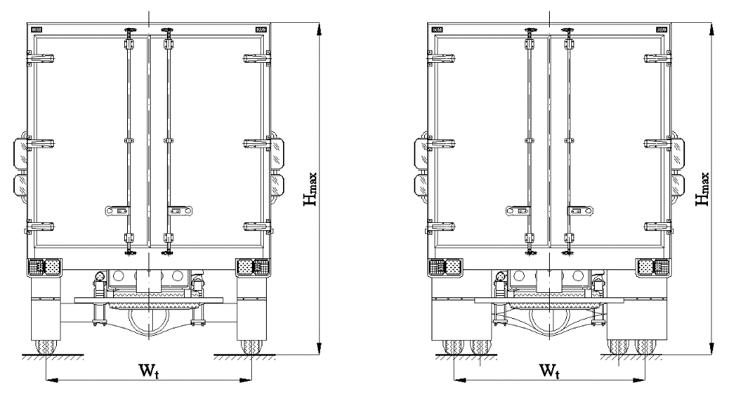

**Hình 1a. Hình 1b.**

**Hình 1 - Chiều cao lớn nhất cho phép của xe có khối lượng toàn bộ không lớn hơn 5,0 tấn**

*Trong đó:*

Hmax: Chiều cao lớn nhất cho phép của xe (Hình 1);

WT: Khoảng cách giữa tâm vết tiếp xúc của hai bánh xe sau với mặt đường, trường hợp trục sau lắp bánh đơn (Hình 1a) hoặc Khoảng cách giữa tâm vết tiếp xúc của hai bánh xe sau phía ngoài với mặt đường, trường hợp trục sau lắp bánh kép (Hình 1b) bên trên.

d) Chiều dài đuôi xe tính toán (ROH) là khoảng cách giữa mặt phẳng thẳng đứng đi qua đường tâm của trục (trục đơn) hoặc cụm trục (đường ROH) đến điểm sau cùng của xe. Chiều dài đuôi xe tính toán trừ xe ô tô sát xi, xe chuyên dùng định nghĩa tại TCVN 7271 "Phương tiện giao thông đường bộ - Kiểu - Thuật ngữ và định nghĩa” phải đáp ứng các yêu cầu sau:

- Không lớn hơn 65% chiều dài cơ sở tính toán (Lcs) đối với xe khách (chiều dài cơ sở của xe khách nối toa được tính cho toa xe đầu tiên).

- Không lớn hơn 60% chiều dài cơ sở tính toán (Lcs) đối với xe tải.

Trong đó: Chiều dài cơ sở tính toán (Lcs) là khoảng cách từ đường ROH đến tâm trục bánh xe trước nhất về phía trước; Việc xác định đường ROH được xác định theo nguyên tắc sau đây:

- Đối với trục sau là trục đơn thì đường ROH đi qua tâm của trục đó;

- Đối với trường hợp xe có 02 trục sau hoặc cụm trục kép thì nếu cả 2 trục lắp với số lượng lốp bằng nhau thì đường ROH đi qua điểm giữa 2 trục; nếu một trục lắp gấp đôi số lượng lốp so với trục còn lại thì đường ROH đi qua điểm bằng 2 phần 3 khoảng cách từ tâm trục có số lốp ít hơn đến tâm trục có số lốp nhiều hơn;

- Đối với trường hợp xe có cụm trục 3 thì đường ROH đi qua điểm giữa của 2 tâm trục phía sau cùng của xe;

- Trường hợp cụm trục sau gồm trục dẫn hướng, trục tự lựa, trục nâng hạ kết hợp với trục khác (trục không dẫn hướng) thì chỉ có các trục không dẫn hướng được xem xét trong việc xác định đường ROH.

Việc xác định chiều dài cơ sở tính toán (Lcs), đường ROH của một số trường hợp cụ thể được tham khảo trong Bảng 2 và Hình 2 dưới đây:

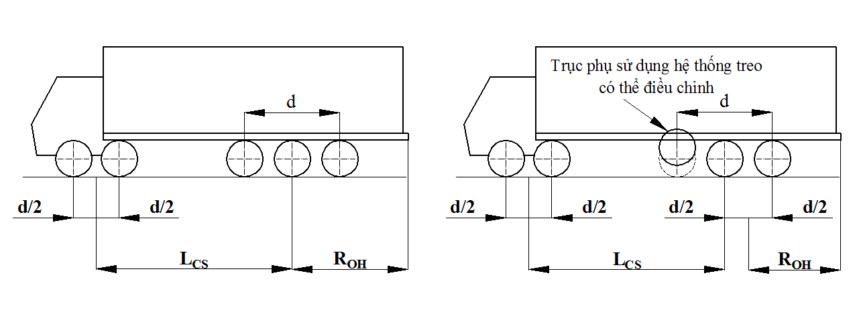

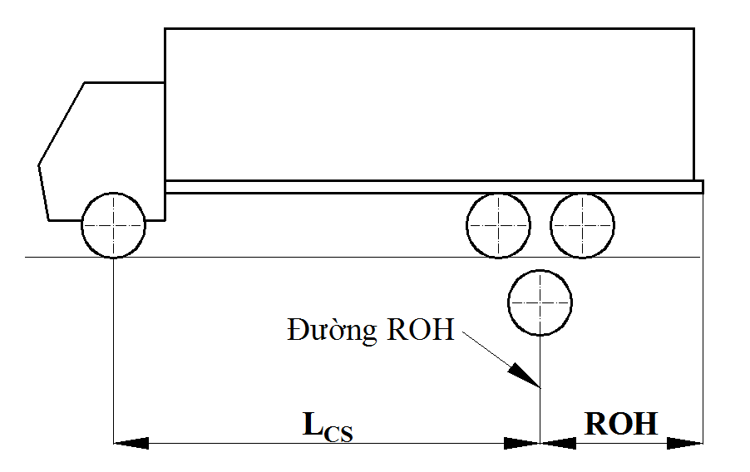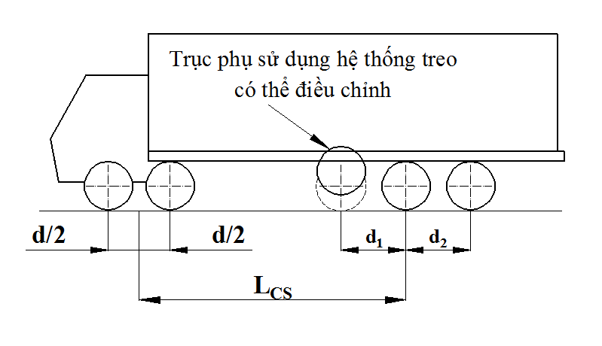

**Hình 2 - Hình minh họa cách xác định chiều dài cơ sở tính toán (Lcs) và chiều dài đuôi xe (ROH)**

|  |  |  |
| --- | --- | --- |
| **Số tt** | **Nguyên tắc xác định đường ROH** | **Mô tả hình vẽ** |
| 1 | Trường hợp xe chỉ có 01 trục sau thì đường ROH là đường đi qua tâm trục đó |  |
| 2 | Trường hợp xe có cụm trục kép ở phía sau không phải là trục dẫn hướng và mỗi trục lắp lốp có số lượng bằng nhau thì đường ROH đi qua điểm giữa 2 tâm trục đó. |  |
| 3 | Trường hợp xe có cụm trục kép ở phía sau, không phải là trục dẫn hướng và có một trục lắp lốp với số lượng lốp gấp 2 lần so với trục còn lại thì đường ROH đi qua điểm bằng 2 phần 3 khoảng cách từ tâm trục có số lốp ít hơn đến tâm trục có số lốp nhiều hơn |  |
| 4 | Trường hợp xe có cụm trục ba ở phía sau, không phải là trục dẫn hướng và tất cả các trục đều lắp lốp có số lượng bằng nhau thì đường ROH đi qua tâm trục ở giữa. |  |
| 5 | Trường hợp xe có một trục dẫn hướng đặt ở phía sau với một trục không phải là trục dẫn hướng thì đường ROH đi qua tâm của trục không phải là trục dẫn hướng. | C:\Users\THANHTUNG\Desktop\4.PNG |
| 6 | Trường hợp xe có một hoặc 2 trục dẫn hướng đặt ở phía sau, cùng với 2 trục không phải là trục dẫn hướng thì đường ROH đi qua điểm giữa của 2 tâm trục không dẫn hướng. |  |
| 7 | Trường hợp xe có một hoặc 2 trục có thể nâng lên hạ xuống (trục nâng hạ) ở phía sau, cùng với một hoặc nhiều trục không phải là trục có thể nâng hạ thì đường ROH đi qua điểm giữa của tâm các trục không phải là trục nâng hạ. |  |
| 8 | Trường hợp xe có 4 trục và đều lắp lốp có số lượng bằng nhau | |
| - Nếu không có trục dẫn hướng: |  |
| - Có lắp trục dẫn hướng: |  |

**Bảng 2 - Một số trường hợp xác định đường ROH**

e) Khoảng sáng gầm xe đối với các phương tiện có tính năng địa hình khi thoả mãn quy định cụ thể như sau:

- Đối với kiểu loại xe M1, N1 có ít nhất 1 trục cầu trước hoặc 1 trục cầu sau dẫn động có thể ngắt cầu được. Xe có ít nhất một bộ khóa vi sai cơ khí hoặc được lắp đặt cơ cấu tương tự. Xe có khả năng leo độ dốc tới 25% và thỏa mãn ít nhất 5 yêu cầu của bảng 3 bên dưới của quy chuẩn này;

- Đối với xe M2, N2, M3 có ít nhất 1 trục cầu trước hoặc 1 trục cầu sau dẫn động có thể ngắt cầu được. Xe có ít nhất một bộ khóa vi sai cơ khí hoặc được lắp đặt cơ cấu tương tự. Xe có khả năng leo độ dốc tới 25% và thỏa mãn các yêu cầu của bảng 3 bên dưới:

+ Ít nhất 5 yêu cầu nếu khối lượng toàn bộ không vượt quá 7,5 Tấn;

+ Ít nhất 4 yêu cầu nếu khối lượng toàn bộ trên 7,5 Tấn và không vượt quá 12 Tấn;

- Đối với xe M3 và N3 có khối lượng toàn bộ trên 12 Tấn có tất cả các trục dẫn động đồng thời trong đó có ít nhất một trục có thể ngắt kết nối. Xe có ít nhất một bộ khóa vi sai cơ khí hoặc được lắp đặt cơ cấu tương tự. Xe có khả năng leo độ dốc tới 25% và thỏa mãn ít nhất 4 yêu cầu của bảng 3 bên dưới:

|  |  |  |  |  |  |  |
| --- | --- | --- | --- | --- | --- | --- |
| **Kiểu loại xe (Theo mức tải trọng)** | **Góc** | | | **Khoảng sáng gầm xe** | | |
| **Thoát trước (độ)** | **Thoát sau (độ)** | **Thông qua (độ)** | **Trục trước (mm)** | **Trục sau (mm)** | **Giữa các trục (mm)** |
| M1, N1 | ≥25 | ≥20 | ≥20 | ≥180 | ≥180 | ≥200 |
| M2, N2, M3 ≤ 12 tấn | ≥25 | ≥25 | ≥25 | ≥250 | ≥300 | ≥250 |
| M3, N3 ≥ 12 tấn | ≥25 | ≥25 | ≥25 | ≥250 | ≥300 | ≥250 |

**Bảng 3. Yêu cầu đối với xe có tính năng địa hình**

- Đối với các xe có thể điều chỉnh độ cao của gầm xe thì khoảng sáng gầm xe được đo ở vị trí lớn nhất.

- Khoảng sáng gầm xe giữa các trục xe là khoảng cách ngắn nhất tính tử mặt phẳng đỡ tới điểm cố định thấp nhất của phương tiện và được tính từ khoảng cách giữa trục cuối cùng của nhóm trục trước tới trục đầu tiên của nhóm trục phía sau. Phần cứng của xe không được tính vào phần khoảng sáng gầm xe giữa các trục xe theo hình 3 bên dưới.

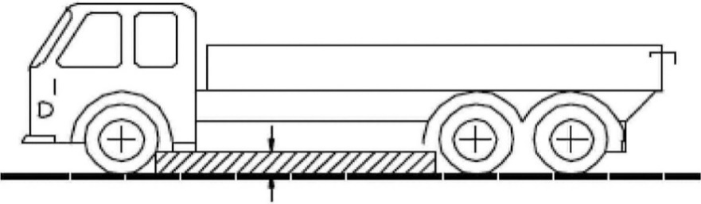

**Hình 3 – Khoảng sáng gầm xe giữa các trục xe**

- Khoảng sáng gầm xe bên dưới một trục là khoảng cách bên dưới điểm tiếp giáp giữa điểm cao nhất của vòng tròn đi qua tâm đường viền lốp của các bánh xe trên một trục (trường hợp lốp đôi, thì áp dụng cho bánh xe phía trong) với điểm thấp nhất của xe giữa các bánh xe theo hình 4 bên dưới.

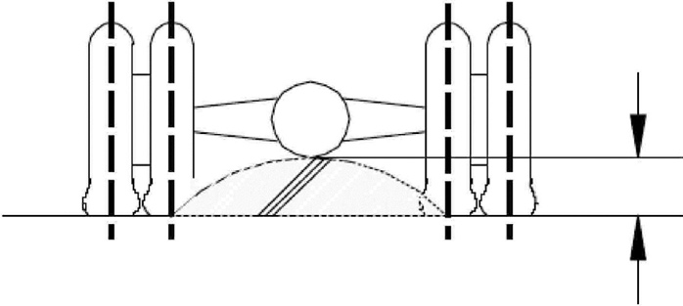

**Hình 4 – Khoảng sáng gầm xe bên dưới một trục xe**

**2.1.1.2.** Khối lượng cho phép lớn nhất trên trục xe:

- Trục đơn: 10 tấn.

- Cụm trục kép phụ thuộc vào khoảng cách hai tâm trục d:

d < 1,0 m: 11 tấn;

1,0 m ≤ d < 1,3 m: 16 tấn;

d ≥ 1,3 m: 18 tấn;

- Cụm trục ba phụ thuộc vào khoảng cách hai tâm trục liền kề nhỏ nhất d:

d ≤ 1,3 m: 21 tấn;

d > 1,3 m: 24 tấn.

**2.1.1.3.** Khối lượng toàn bộ cho phép lớn nhất:

Khối lượng toàn bộ cho phép lớn nhất của các loại xe phải thỏa mãn quy định tại Bảng 4 dưới đây.

|  |  |  |
| --- | --- | --- |
| **TT** | **Loại phương tiện** | **Khối lượng toàn bộ cho phép lớn nhất (tấn)** |
| 1 | Xe có tổng số trục bằng 2 | 16 |
| 2 | Xe có tổng số trục bằng 3 | 24 |
| 3 | Xe có tổng số trục bằng 4 | 30 |
| 4 | Xe có tổng số trục bằng 5 hoặc lớn hơn | |
| 4.1 | Xe có khoảng cách tính từ tâm trục đầu tiên đến tâm trục cuối cùng ≤ 7m | 32 |
| 4.2 | Xe có khoảng cách tính từ tâm trục đầu tiên đến tâm trục cuối cùng > 7m | 34 |

**Bảng 4 - Khối lượng toàn bộ cho phép lớn nhất**

**2.1.2. Các yêu cầu khác**

**2.1.2.1.** Xe và các bộ phận trên xe phải phù hợp với việc tham gia giao thông bên phải theo quy định.

**2.1.2.2.** Khối lượng phân bố lên trục dẫn hướng (hoặc các trục dẫn hướng) phải đáp ứng yêu cầu dưới đây trong cả hai trường hợp xe không tải và xe đầy tải (đối với xe khách nối toa, tỉ lệ này được xác định đối với toa xe đầu tiên):

- Không nhỏ hơn 25% đối với xe khách (trừ xe ô tô khách thành phố).

- Không nhỏ hơn 20% đối với các loại xe khác.

**2.1.2.3.** Góc ổn định tĩnh ngang của xe khi không tải không nhỏ hơn giá trị sau:

- 28° đối với xe khách hai tầng;

- 30° đối với xe khách có khối lượng toàn bộ không lớn hơn 1,2 lần khối lượng bản thân;

- 35° đối với các loại xe còn lại.

**2.1.2.4.** Các hệ thống, tổng thành của xe phải đảm bảo các tính năng kỹ thuật khi hoạt động trên đường trong các điều kiện hoạt động bình thường.

**2.1.2.5.** Các xe chở người, xe chở hàng (nhóm ô tô tải) lắp thùng nhiên liệu chứa nhiên liệu lỏng phải đáp ứng các quy định tại QCVN 52 /BGTVT (*) *“Quy chuẩn kỹ thuật quốc gia về kết cấu an toàn chống cháy của xe cơ giới”* hoặc quy định UNECE No.34 (**)*(Uniform provisions concerning the approval of vehicies with regard to the prevention of fire risks).*

**2.1.2.6.** Đối với xe khách có khối lượng toàn bộ thiết kế lớn nhất lớn hơn 5 tấn và có số người cho phép chở từ 22 người trở lên thì vật liệu sử dụng trong kết cấu nội thất phải đáp ứng các yêu cầu quy định tại QCVN 53 /BGTVT (*)*“Quy chuẩn kỹ thuật quốc gia về yêu cầu an toàn* *chống cháy của vật liệu sử dụng trong kết cấu nội thất xe cơ giới”* hoặc quy định UNECE No.118 (**)*(Uniform technical prescriptions concerning the burning behaviour and/or the capability to repel fuel or lubricant of materials used in the construction of certain categories of motor vehicles).*

**2.1.2.7.** Khối lượng tính toán cho một người được xác định theo quy định của nhà sản xuất nhưng không nhỏ hơn 65 kg/người (trong đó đã bao gồm 3 kg hành lý xách tay).

**2.1.2.8.** Số người cho phép chở (kể cả người lái, phụ xe) (N) đối với xe khách trong mọi trường hợp phải đáp ứng yêu cầu sau đây:

N ≤ (Gtbmax - G0 - L* V )/ Gn

Trong đó:

Gtbmax = Khối lượng toàn bộ cho phép lớn nhất (là khối lượng lớn nhất của xe do cơ quan có thẩm quyền quy định) (kg);

G0 = Khối lượng bản thân xe (kg);

L = Khối lượng riêng của hành lý được xác định theo thể tích khoang chở hành lý (kg/m³) (L = 100 kg/m³);

V = Tổng thể tích (m³) của khoang chở hành lý (nếu có);

Gn = Khối lượng tính toán cho một người.

**2.1.2.9.** Số khung (số nhận dạng phương tiện - số VIN): Xe phải được đóng số khung có nội dung và cấu trúc như số nhận dạng phương tiện (số VIN), trừ xe được sản xuất, lắp ráp từ các xe đã có số khung (hoặc số VIN). Số khung phải đáp ứng các yêu cầu sau:

- Vị trí và cách ghi số khung phải phù hợp với yêu cầu về vị trí, cách ghi số nhận dạng phương tiện và phải đáp ứng yêu cầu quy định tại tiêu chuẩn TCVN 6580 *"Phương tiện giao thông đường bộ - Mã nhận dạng phương tiện giao thông (VIN) - Vị trí và cách ghi"*

- Nội dung và cấu trúc số khung phải đáp ứng yêu cầu như đối với số VIN quy định trong tiêu chuẩn TCVN 6578 *“Phương tiện giao thông đường bộ - Mã nhận dạng phương tiện giao thông (VIN) - Nội dung và cấu trúc”*. Ký tự thứ 10 của số khung phải dùng để chỉ năm sản xuất của xe (là năm dương lịch được tính cho việc thực hiện sản xuất, lắp ráp xe).

**2.1.2.10.** Lắp đặt tấm treo biển số và đèn soi biển số phải đảm bảo khả năng quan sát được tấm biển số dễ dàng từ phía trước và phía sau.

**2.2. Động cơ và hệ thống truyền lực**

**2.2.1.** Công suất động cơ cho 01 tấn khối lượng toàn bộ thiết kế lớn nhất của xe không nhỏ hơn 7,35 kW. Yêu cầu này không áp dụng cho xe ô tô sát xi, ô tô chuyên dùng, xe thuần điện, xe hybrid, xe nhiên liệu hydro điện và xe có khối lượng toàn bộ thiết kế lớn nhất từ 30 tấn trở lên.

**2.2.2.** Ở điều kiện đầy tải, xe (không áp dụng đối với xe tải chuyên dùng, đầu kéo và xe chuyên dùng) phải đáp ứng yêu cầu dưới đây:

**2.2.2.1.** Thời gian tăng tốc tính từ lúc khởi hành đến khi đi hết quãng đường 200 m đáp ứng điều kiện sau:

t ≤ 20 + 0,4G

Trong đó:

t - Thời gian tăng tốc tính từ lúc khởi hành đến khi đi hết quãng đường 200 m (tính bằng giây);

G - Khối lượng toàn bộ thiết kế lớn nhất của xe (tính bằng tấn).

**2.2.2.2.** Vận tốc lớn nhất không nhỏ hơn 60 km/h.

**2.2.3.** Trong điều kiện đầy tải, xe tải có khối lượng toàn bộ theo thiết kế đến 16 tấn (trừ xe tải chuyên dùng, đầu kéo và xe chuyên dùng) và xe khách đến 29 chỗ (kể cả lái xe) phải vượt được dốc có độ dốc 20% (12% đối với xe khách nối toa). Khi thử vượt dốc, động cơ và hệ thống truyền lực phải hoạt động bình thường.

**2.3. Bánh xe**

**2.3.1.** Có kết cấu chắc chắn, lắp đặt đúng quy cách.

**2.3.2.** Lốp trên cùng một trục của xe sử dụng trong điều kiện hoạt động bình thường phải cùng kiểu loại. Lốp phải đủ số lượng, đủ áp suất, thông số kỹ thuật của lốp (cỡ lốp, cấp tốc độ hoặc vận tốc, chỉ số về tải trọng hoặc khả năng chịu tải trọng của lốp) phải phù hợp với tài liệu kỹ thuật, thiết kế của xe.

Lốp sử dụng cho từng loại xe phải đáp ứng các yêu cầu quy định trong QCVN 34/BGTVT(*) *"Quy chuẩn kỹ thuật quốc gia về lốp hơi dùng cho ô tô"* hoặc quy định UNECE No.30(**)*(Uniform provisions concerning the approval of pneumatic tyres for Motor vehicle and their trailer)* hoặc UNECE No.54(**) *(Uniform provisions concerning the approval of pneumatic tyres for commercial vehicles and their trailers)*.

**2.3.3.** Xe phải được trang bị các tấm che bánh xe tại các bánh xe hoặc nhóm trục bánh xe. Các tấm che bánh xe có thể được tạo thành từ các bộ phận lắp đặt trên xe như một phần thân xe, chắn bùn hoặc các bộ phận tương tự khác và phải đáp ứng các yêu cầu sau:

- Chiều rộng và chiều dài của tấm che bánh xe phải che phủ được các bánh xe ở phía trên và phía sau.

- Đối với xe chở người loại M1, tại bánh xe sau cùng, khoảng cách từ điểm thấp nhất của phần cuối cùng của tấm che bánh xe (trong trường hợp cao hơn) đến mặt phằng nằm ngang đi qua tâm trục bánh xe không được lớn hơn 150mm;

- Đối với các loại xe khác, khoảng hở của các tấm che bánh xe trục sau cùng gồm cả tấm chắn bùn (nếu lắp) so với mặt đường phải nhỏ hơn 230 mm.

**2.3.4.** Đối với các xe có bánh xe dự phòng thì cơ cấu nâng hạ (nếu có) không được bố trí ở bên trái theo chiều tiến của xe. Trường hợp xe được trang bị từ 02 bánh xe dự phòng trở lên thì phải có một bánh xe dự phòng có cơ cấu nâng hạ không lắp bên trái theo chiều tiến của xe.

**2.3.5.** Vành hợp kim nhẹ lắp đặt trên xe con, xe tải có khối lượng toàn bộ thiết kế lớn nhất không quá 3,5 tấn phải đáp ứng các yêu cầu quy định trong QCVN 78 /BGTVT (*) *“Quy chuẩn kỹ thuật quốc gia về vành hợp kim nhẹ dùng cho xe ô tô”* hoặc Quy định UNECE No. 124 (**)*(Uniform provisions concerning the approval of wheels for passenger cars and their trailer).*

**2.4. Hệ thống lái**

**2.4.1.** Đảm bảo cho xe chuyển hướng chính xác, điều khiển nhẹ nhàng, an toàn ở mọi vận tốc và tải trọng trong phạm vi tính năng kỹ thuật cho phép của xe.

**2.4.2.** Các bánh xe dẫn hướng phải đảm bảo cho xe có khả năng duy trì hướng chuyển động thẳng khi đang chạy thẳng và tự quay về hướng chuyển động thẳng khi thôi tác dụng lực lên vành tay lái (khi thôi quay vòng).

**2.4.3.** Khi hoạt động các cơ cấu chuyển động của hệ thống lái không được va quệt với bất kỳ bộ phận nào của xe như khung, vỏ.

**2.4.4.** Vành tay lái khi quay không bị vướng vào quần áo và trang bị của người lái khi lái xe.

**2.4.5.** Khi quay vành tay lái về bên phải và bên trái thì không được có sự khác biệt đáng kể về lực tác động lên vành tay lái.

**2.4.6.** Độ rơ góc của vành tay lái:

- Xe con, xe khách đến 12 chỗ (kể cả người lái), xe tải có tải trọng đến 1500 kg: không lớn hơn 10°.

- Các loại xe khác: không lớn hơn 15°.

**2.4.7.** Độ trượt ngang của bánh xe dẫn hướng không lớn hơn 5 mm/m.

**2.4.8.** Bán kính quay vòng nhỏ nhất theo vệt bánh xe trước phía ngoài của xe không lớn hơn 12 m.

**2.5. Hệ thống phanh**

**2.5.1.** Xe phải được trang bị hệ thống phanh chính và phanh đỗ xe.

**2.5.2.** Hệ thống phanh chính và phanh đỗ xe phải dẫn động độc lập với nhau. Dẫn động của hệ thống phanh chính phải là loại từ 2 dòng trở lên. Hệ thống phanh chính phải được trang bị trên tất cả các bánh xe.

**2.5.3.** Dầu phanh hoặc khí nén trong hệ thống phanh không được rò rỉ. Các ống dẫn dầu hoặc khí phải được định vị chắc chắn và không được rạn nứt.

**2.5.4.** Dẫn động cơ khí của phanh chính và phanh đỗ xe phải linh hoạt, nhẹ nhàng và chắc chắn. Hành trình tự do phải phù hợp với quy định của nhà sản xuất.

**2.5.5.** Hệ thống phanh chính phải có kết cấu và lắp đặt bảo đảm cho người lái điều khiển được phanh khi ngồi trên ghế lái mà không rời hai tay khỏi vành tay lái.

**2.5.6.** Khi sử dụng, hệ thống phanh đỗ phải có khả năng duy trì được hoạt động mà không cần có lực tác động liên tục của người lái.

**2.5.7.** Hệ thống phanh chính dẫn động khí nén phải đáp ứng các yêu cầu sau:

- Các van phải hoạt động bình thường;

- Sau 8 lần tác động toàn bộ hành trình bàn đạp phanh của hệ thống phanh chính, độ giảm áp suất trong bình chứa khí nén không được quá 392 kPa (tương đương 4 kG/cm2 hoặc 0,392 MPa). Việc thử phải được thực hiện theo các yêu cầu sau:

- Mức năng lượng (áp suất khí nén) ban đầu trong bình chứa khí nén được quy định bởi nhà sản xuất. Nó phải đạt mức để đạt được hiệu quả phanh đã quy định của hệ thống phanh chính;

- Không nạp thêm cho bình chứa khí nén trong quá trình thử. Ngoài ra phải cách ly bình chứa khí nén cho phanh chính với bình chứa khí nén cho các thiết bị phụ trợ.

**2.5.8.** Hiệu quả phanh chính

Hiệu quả phanh chính được đánh giá bằng phương pháp thử nghiệm trên băng thử hoặc thử nghiệm trên đường.

**2.5.8.1.** Hiệu quả phanh chính khi thử nghiệm trên băng thử:

- Chế độ thử: xe không tải (có 01 lái xe);

- Tổng lực phanh không nhỏ hơn 50% trọng lượng xe không tải;

- Sai lệch lực phanh trên một trục (giữa bánh bên phải và bên trái):

KSL = (PFlớn - PFnhỏ).100%/PFlớn

KSL không được lớn hơn 25%.

Trong đó:

KSL: sai lệch lực phanh trên một trục;

PFlớn: lực phanh lớn;

PFnhỏ: lực phanh nhỏ.

**2.5.8.2.** Hiệu quả phanh chính khi thử nghiệm trên đường:

a) Khi thử không tải (có 01 lái xe):

- Thử trên mặt đường có hệ số bám φ không nhỏ hơn 0,6 (mặt đường phủ nhựa hoặc bê tông át phan);

- Hiệu quả phanh (được đánh giá bằng một trong hai chỉ tiêu: quãng đường phanh Sp hoặc gia tốc phanh lớn nhất JPmax) được quy định trong Bảng 5;

- Khi phanh, xe không được lệch ra ngoài hành lang phanh được quy định tại Bảng 5. Hành lang phanh là phần làn đường có chiều rộng theo quy định tại Bảng 5. Khi thử nghiệm, xe phải di chuyển sao cho mặt phẳng trung tuyến dọc của xe gần, sát với đường tâm của hành lang phanh.

|  |  |  |  |  |
| --- | --- | --- | --- | --- |
| **Loại xe** | **Vận tốc ban đầu khi phanh (km/h)** | **Quãng đường phanh (m)** | **Gia tốc phanh lớn nhất (m/s²)** | **Hành lang phanh (m)** |
| Xe con | 50 | ≤ 19 | ≥ 6,2 | 2,5 |
| Xe tải, xe khách có khối lượng toàn bộ thiết kế lớn nhất không quá 3,5 tấn | 50 | ≤ 21 | ≥ 5,8 | 2,5 |
| Các loại xe còn lại | 30 | ≤ 9 | ≥ 5,4 | 3,0 |

**Bảng 5 - Hiệu quả phanh chính khi thử không tải**

b) Khi thử đầy tải:

- Thử trên mặt đường có hệ số bám φ không nhỏ hơn 0,6 (mặt đường phủ nhựa hoặc bê tông át phan);

- Hiệu quả phanh (được đánh giá bằng một trong hai chỉ tiêu: quãng đường phanh SP hoặc gia tốc phanh lớn nhất JPmax) quy định tại Bảng 6;

- Khi phanh, xe không được lệch ra ngoài hành lang phanh được quy định tại Bảng 6.

|  |  |  |  |  |
| --- | --- | --- | --- | --- |
| **Loại xe** | **Vận tốc ban đầu khi phanh (km/h)** | **Quãng đường phanh (m)** | **Gia tốc phanh lớn nhất (m/s²)** | **Hành lang phanh (m)** |
| Xe con | 50 | ≤ 20 | ≥ 5,9 | 2,5 |
| Xe tải, xe khách có khối lượng toàn bộ thiết kế lớn nhất không quá 3,5 tấn | 50 | ≤ 22 | ≥ 5,4 | 2,5 |
| Các loại xe còn lại (1) | 30 | ≤ 10 | ≥ 5,0 | 3,0 |
| ***Chú thích:*** (1) Không áp dụng yêu cầu về hiệu quả phanh khi thử đầy tải đối với xe đầu kéo kéo sơ mi, đoàn xe | | | | |

**Bảng 6 - Hiệu quả phanh chính khi thử đầy tải**

**2.5.9.** Hiệu quả của phanh đỗ xe

Hiệu quả phanh đỗ được đánh giá bằng phương pháp thử nghiệm trên băng thử hoặc thử nghiệm trên đường.

**2.5.9.1.** Hiệu quả của phanh đỗ xe trên băng thử

- Chế độ thử: xe không tải (có 01 lái xe);

- Tổng lực phanh đỗ không nhỏ hơn 16% trọng lượng xe không tải

**2.5.9.2.** Hiệu quả của phanh đỗ xe trên đường thử

- Chế độ thử: xe không tải (có 01 lái xe);

- Khi thử trên đường có hệ số bám φ không nhỏ hơn 0,6 (mặt đường phủ nhựa hoặc bê tông át phan), xe phải dừng được trên đường dốc có độ dốc 20% theo cả hai chiều dốc lên và dốc xuống.

**2.5.10.** Xe khách có giường nằm phải được trang bị hệ thống chống bó cứng phanh ABS (Anti-Iock Braking System) hoặc phanh điện từ.

**2.6. Hệ thống treo**

**2.6.1.** Chịu được tải trọng tác dụng lên nó, đảm bảo độ êm dịu cần thiết khi vận hành trên đường.

**2.6.2.** Các chi tiết, cụm chi tiết của hệ thống treo phải lắp đặt chắc chắn và đảm bảo cân bằng xe. Không được rò rỉ khí nén (đối với hệ thống treo khí nén), dầu thủy lực (đối với giảm chấn thủy lực).

**2.6.3.** Tần số dao động riêng của phần được treo của xe khách ở trạng thái đầy tải (được xác định theo phương pháp quy định tại Phụ lục 1 của Quy chuẩn này) không lớn hơn 2,5 Hz.

**2.7. Hệ thống nhiên liệu**

**2.7.1.** Yêu cầu đối với hệ thống nhiên liệu xăng hoặc điêzen

**2.7.1.1.** Bộ phận lọc và thông khí của thùng nhiên liệu phải đáp ứng các yêu cầu sau:

- Không bị rò rỉ nhiên liệu;

- Vị trí lắp đặt cách miệng thoát khí thải của ống xả ít nhất là 300 mm và cách các công tắc điện, các giắc nối hở ít nhất là 200 mm;

- Không được đặt bên trong khoang chở người và khoang chở hàng hóa.

**2.7.1.2.** Vật liệu làm ống dẫn nhiên liệu phải chịu được loại nhiên liệu xe đang sử dụng.

**2.7.1.3.** Ống dẫn (trừ các loại ống mềm) phải được kẹp chặt, khoảng cách giữa hai kẹp liền kề nhau không quá 1000 mm.

**2.7.2.** Yêu cầu đối với hệ thống nhiên liệu khí dầu mỏ hóa lỏng (LPG)

**2.7.2.1.** Yêu cầu chung:

- Tất cả các bộ phận phải được định vị đúng và kẹp chặt chắc chắn;

- Không rò rỉ LPG;

- Không được có bộ phận nào của hệ thống LPG nhô ra khỏi bề mặt ngoài của xe trừ đầu nạp khí có thể được nhô ra không quá 10 mm;

- Các bộ phận của hệ thống LPG phải cách ống xả hoặc nguồn nhiệt tương tự từ 100 mm trở lên trừ khi các bộ phận này được cách nhiệt thích hợp.

**2.7.2.2.** Yêu cầu đối với bình chứa LPG: Theo Phụ lục 2, mục 1 của Quy chuẩn này.

**2.7.3.** Yêu cầu đối với hệ thống nhiên liệu khí thiên nhiên nén (CNG)

**2.7.3.1.** Yêu cầu chung:

- Tất cả các bộ phận phải được định vị đúng và kẹp chặt chắc chắn;

- Không rò rỉ CNG;

- Không được có bộ phận nào của hệ thống CNG nhô ra khỏi bề mặt ngoài của xe trừ đầu nạp khí có thể được nhô ra không quá 10 mm;

- Các bộ phận của hệ thống CNG phải cách ống xả hoặc nguồn nhiệt tương tự từ 100 mm trở lên trừ khi các bộ phận này được cách nhiệt thích hợp;

- Tất cả các bộ phận của hệ thống CNG được lắp trong khoang hành lý phải được bao kín bởi vỏ bọc kín khí;

- Lỗ thoát của vỏ bọc kín khí phải thông với môi trường bên ngoài xe không được hướng vào vòm che bánh xe hoặc các nguồn nhiệt như ống xả.

**2.7.3.2.** Yêu cầu đối với bình chứa CNG: Theo Phụ lục 2, mục 2 của Quy chuẩn này.

**2.7.4.** Yêu cầu đối với hệ thống nhiên liệu khí thiên nhiên hoá lỏng (LNG)

**2.7.4.1.** Yêu cầu chung:

- Tất cả các bộ phận phải được định vị đúng và kẹp chặt chắc chắn;

- Không rò rỉ LNG;

- Đường ống và van phải được bảo vệ hoặc lắp đặt để tránh nguy cơ bị chèn ép hoặc bị hư hỏng trong quá trình dịch chuyển;

- Để ngăn chặn rò rỉ LNG dễ gây cháy, van khóa đầu tiên phải là thiết bị an toàn đóng tức thời có thể đóng tự động trong trường hợp có sự di chuyển không dự tính trước của phương tiện hoặc bắt lửa trong quá trình nạp/xuất. Van cũng có khả năng đóng bằng thiết bị điều khiển từ xa. Tất cả các ống thông hơi bao gồm các thiết bị giảm áp và van xả phải được nối với một ống thông hơi, và cho phép xả an toàn. Tủ điều khiển sẽ được thông hơi để khí dễ cháy không thể tích tụ trong đó.

- Các đường ống hoặc ống mềm có LNG tích tụ phải được lắp bộ phận giãn nở nhiệt để ngăn ngừa hiện tượng áp suất tăng cao.

- Các đoạn ống chùng phải được bắt giữ chắc chắn trên thân xe bằng các cơ cấu cơ khí để tránh va chạm vào các chi tiết bắt nối và hệ thống chịu áp lực khi xe đang vận hành.

**2.7.4.2.** Yêu cầu đối với bình chứa LNG: Theo Phụ lục 2, mục 3 của Quy chuẩn này.

**2.8. Hệ thống điện**

**2.8.1.** Dây điện phải được bọc cách điện. Dây điện phải chịu được nhiệt độ và độ ẩm, đặc biệt là dây điện nằm trong khoang động cơ. Dây điện phải được bảo vệ và kẹp giữ chắc chắn ở các vị trí trên thân xe tránh được các hư hỏng do bị cắt, mài hay cọ xát.

**2.8.2.** Các giắc nối, đầu nối và công tắc điện phải được cách điện.

**2.8.3.** Ắc quy phải được lắp đặt chắc chắn. Ngăn đựng ắc quy không được thông với khoang hành khách, khoang người lái và phải được thông với không khí bên ngoài.

**2.9. Khung và thân vỏ**

**2.9.1.** Khung và thân vỏ phải được lắp đặt chắc chắn;

**2.9.2.** Không được bố trí giá chở hàng trên nóc xe khách các loại. Các giá để hành lý xách tay bố trí bên trong khoang hành khách (nếu có) phải có kết cấu chắc chắn, ngăn được hành lý rơi ra bên ngoài.

**2.9.3.** Xe tải, xe chuyên dùng, xe kéo rơ moóc và xe ô tô đầu kéo phải lắp rào chắn ngang bảo vệ ở hai bên xe đáp ứng các yêu cầu sau:

- Khoảng cách từ cạnh thấp nhất của rào chắn ngang tới mặt đường không được lớn hơn 500 mm;

- Cạnh phía trên của rào chắn ngang không được thấp hơn 700 mm tính từ mặt đường. Nếu khoảng hở giữa thân xe và mặt đường nhỏ hơn 700 mm thì không cần lắp rào chắn ngang; Kích thước của rào chắn ngang thể hiện tại hình 6;

- Khoảng hở từ điểm đầu của rào chắn ngang đến bánh xe trước hoặc các cơ cấu chuyên dùng như: chân chống của xe tải (có lắp cầu, cơ cấu điều khiển của xe bơm bê tông ...) không lớn hơn 130mm và khoảng hở giữa chân chống và mặt cong sau của chắn bùn không được lớn hơn 400 mm, thể hiện tại hình 5a;

- Đối với những xe có chiều dài trục cơ sở từ 3m trở lên khoảng cách từ điểm đầu của rào chắn ngang và khoảng cách giữa điểm cuối của rào chắn ngang đến mép các bánh xe trục sau không được lớn hơn 300 mm, thể hiện ở hình 5b.

- Đối với những xe có các thiết bị được lắp đặt cố định và không liên quan đến khu vực bảo vệ hông xe thì có thể bỏ qua và khoảng hở tối đa từ mép trên của thiết bị tới điểm cuối của rào chắn ngang xe là 25mm, thể hiện ở hình 5c.

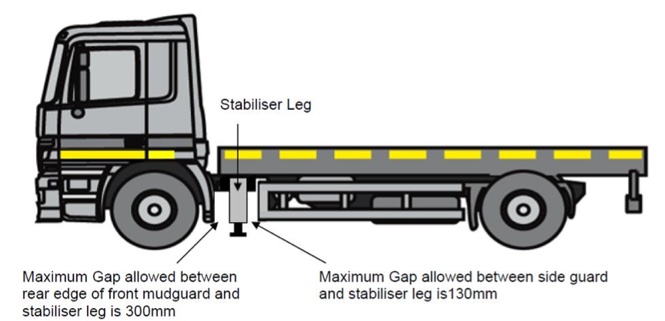

**Khoảng hở lớn nhất giữa chân chống và mặt cong sau của chắn bùn trước là 400mm**

**Khoảng hở lớn nhất giữa chân chống và điểm đầu của rào chắn ngang là 130mm**

**Chân chống**

Chân chống

**Hình 5a – Khoảng cách rào chắn đến các bánh xe**

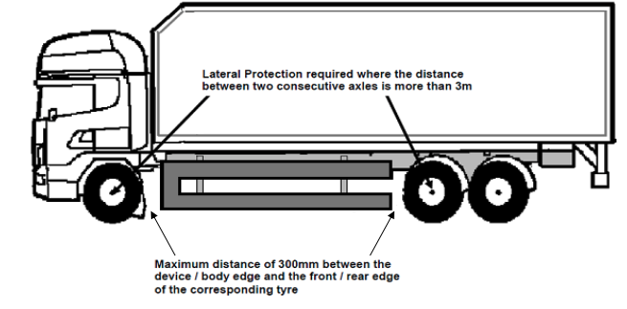

**Khoảng hở tối đa 300mm giữa điểm đầu của rào chắn ngang tới mép lốp trên và điểm cuối của rào chắn ngang tới mép lốp dưới**

**Rào chắn ngang đối với xe có chiều dài trục cơ sở có khoảng cách lớn hơn 3m**

**Hình 5b – Rào chắn ngang đối với xe có trục cơ sở lớn hơn 3m**

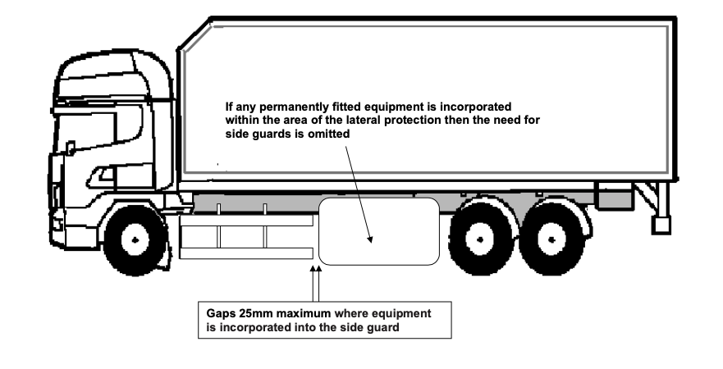

**Khoảng hở tối đa từ mép trên của thiết bị tới điểm cuối của rào chắn ngang xe là 25mm**

**Nếu có các thiết bị được lắp cố định và không liên quan đến khu vực bảo vệ bên hông xe thì có thể bỏ qua**

**Hình 5c – Khoảng cách rào chắn ngang đến các bánh xe và chân chống trên xe**

- Khe hở lớn nhất từ mặt thoáng ngoài của rào chắn ngang tới bề mặt ngoài của lốp không lớn hớn 30mm và lồi không vượt quá các điểm có chiều rộng toàn bộ lớn nhất của xe theo hình 6a của quy chuẩn này. Thanh ngang của rào chắn ngang có thể làm từ thép ống dạng hình hộp hoặc ống tròn và không có gờ sắc nhọn. Khoảng cách tối đa giữa các thanh ngang rào chắn không lớn hơn 300mm và mặt trước của rào chắn có thể gập cong vào với chiều sâu tối thiểu 100mm. Hình dáng rào chắn ngang theo hình 6b của quy chuẩn này.

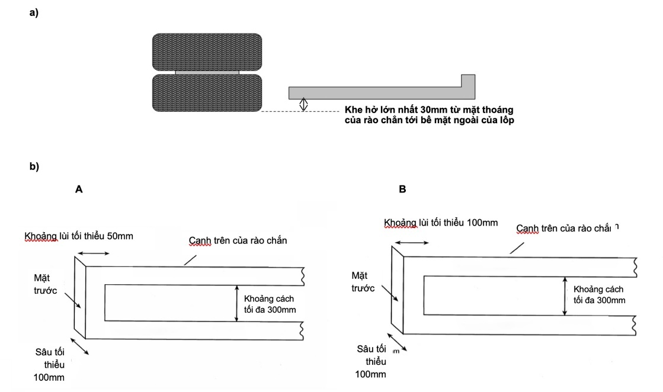

**Hình 6 – Hình dáng của rào chắn ngang**

**2.9.4.** Thân xe không được có gờ sắc cạnh hoặc phần lồi ra gây nguy hiểm cho người cùng tham gia giao thông. Yêu cầu này có thể không áp dụng đối với một số loại xe ô tô chuyên dùng.

**2.9.5.** Xe tải, xe chuyên dùng, xe kéo rơ moóc và xe ô tô đầu kéo thuộc nhóm N2 và N3 có khối lượng toàn bộ thiết kế lớn nhất từ 8 tấn trở lên phải lắp rào chắn phía trước đáp ứng các yêu cầu sau:

- Rào chắn phía trước được lắp đặt chắc chắn, có kích thước chiều cao của tiết diện không nhỏ hơn 100mm đối với N2 và không nhỏ hơn 120mm đối với N3;

- Khoảng cách tối đa từ mặt dưới của rào chắn phía trước tới mặt đường không vượt quá 400mm;

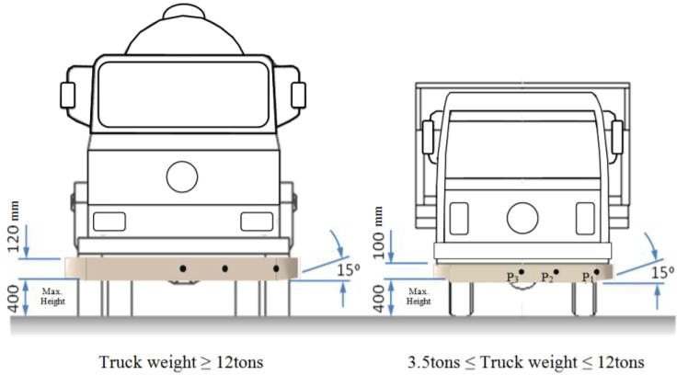- Tại các góc cạnh của rào chắn phía trước phải được bo tròn và không được có gờ sắc cạnh. Hai đầu mép ngoài của rào chắn phía trước có thể được vát lên tạo mặt phẳng góc nghiêng tối đa không quá 150. Vị trí của rào chắn phía trước được thể hiện tại hình 7 của quy chuẩn này

**Hình 7a – Rào chắn phía trước của N3 Hình 7b – Rào chắn phía trước của N2**

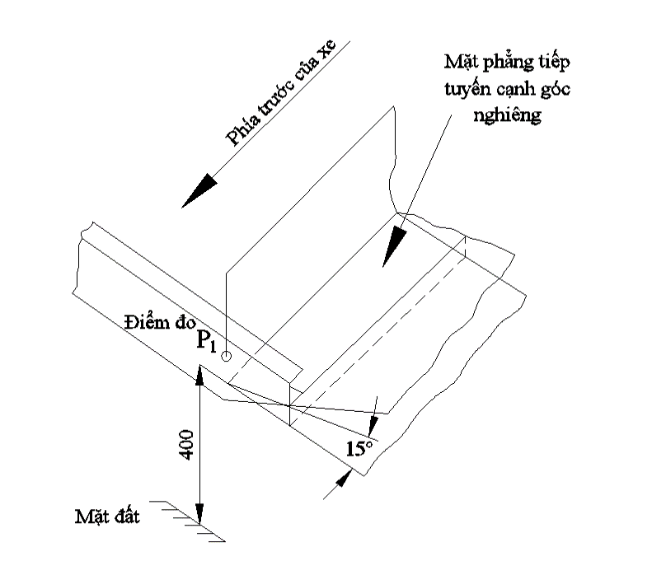

**Hình 7c – Vị trí của rào phía trước**

**2.9.6.** Xe tải, xe chuyên dùng, xe kéo rơ moóc và xe ô tô đầu kéo có khối lượng toàn bộ thiết kế lớn nhất từ 8 tấn trở lên phải lắp rào chắn phía sau đáp ứng các yêu cầu sau:

- Khoảng cách tối đa từ mặt dưới của rào chắn phía sau tới mặt đường không vượt quá 450mm;

- Chiều rộng của rào chắn phía sau không được vượt quá chiều rộng toàn bộ của xe. Khoảng cách giữa hai điểm đầu của rào chắn phía sau đến mặt phẳng chứa hai thành bên không được lớn hơn 100 mm;

- Rào chắn phía sau có thể sử dụng thép ống dạng hộp hoặc tròn có kích thước không nhỏ hơn 120mm. Tại các góc cạnh của thiết bị rào chắn bảo vệ phía sau phải bo tròn, không được có các gờ sắc cạnh. Rào chắn phía sau không được vượt quá chiều dài toàn bộ của xe và vị trí được thể hiện tại hình 8 của quy chuẩn này.

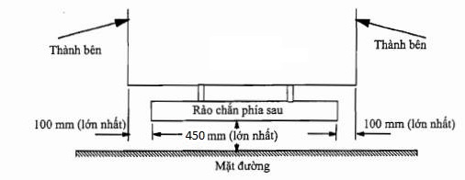

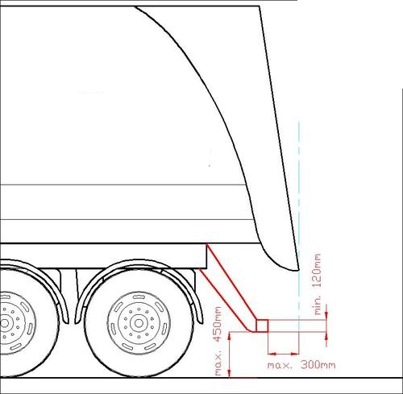

**Hình 8 – Vị trí của rào chắn phía sau**

Đối với các loại xe chở người M, **x**e tải, xe chuyên dùng thuộc N1, N2 có khối lượng toàn bộ thiết kế nhỏ hơn 8 tấn nếu được lắp đặt rào chắn phía sau sẽ không được lồi vượt quá chiều dài toàn bộ của xe và sẽ được lắp đặt càng gần mặt phẳng chiều dài toàn bộ của xe càng tốt. Khoảng lùi tối đa không quá 400mm từ mép mặt phẳng chiều dài toàn bộ của xe (bao gồm cả cơ cấu nâng hạ thành thùng).

- Rào chắn phía sau có thể sử dụng thép ống dạng hộp hoặc tròn có kích thước không nhỏ hơn 100mm. Tại các góc cạnh của thiết bị rào chắn bảo vệ phía sau phải bo tròn,không được có các gờ sắc cạnh.

**2.10. Thiết bị nối, kéo**

Xe M, N và xe có tính năng địa hình nếu được lắp đặt thiết bị nối, kéo ở phía sau thì phải được lắp đặt chắc chắn. Cóc hãm và chốt hãm không được tự mở. Xích hoặc cáp bảo hiểm (nếu có) phải chắc chắn.

Thiết bị nối, kéo như: mâm đỡ của xe đầu kéo; thanh đỡ của càng nối, kéo nếu được lắp đặt phải đáp ứng được các yêu cầu kỹ thuật và an toàn của quy chuẩn kỹ thuật quốc gia hiện hành.

**2.11. Khoang lái**

**2.11.1. Cơ cấu điều khiển, chỉ báo và báo hiệu làm việc**

**2.11.1.1.** Các cơ cấu, thiết bị và công tắc điều khiển liệt kê dưới đây (nếu có) phải được lắp đặt đảm bảo cho người lái có thể nhận biết, điều khiển chúng một cách dễ dàng từ vị trí ngồi của người lái xe:

- Các cơ cấu, thiết bị điều khiển động cơ và hệ thống truyền lực gồm công tắc khởi động, tắt động cơ; điều khiển thời gian đánh lửa; thời điểm phun nhiên liệu; bàn đạp ga; ly hợp; hộp số;

- Các cơ cấu điều khiển hệ thống phanh;

- Các cơ cấu điều khiển hệ thống đèn chiếu sáng, còi, đèn báo rẽ, phun nước, gạt nước và sưởi kính.

**2.11.1.2.** Các cơ cấu điều khiển động cơ và hệ thống truyền lực (trừ công tắc khởi động động cơ; bàn đạp ga; thiết bị điều khiển hệ thống truyền lực), các cơ cấu điều khiển liên quan đến hệ thống đèn chiếu sáng, phun nước, gạt nước và sưởi kính phải được thiết kế, các biểu tượng nhận biết phải được bố trí ở gần các cơ cấu điều khiển để người lái xe có thể dễ dàng nhận ra các cơ cấu điều khiển liên quan. Các cơ cấu điều khiển của đèn báo rẽ phải có biểu tượng nhận biết sao cho lái xe có thể dễ dàng nhận ra vị trí hoạt động theo mỗi hướng của đèn báo rẽ.

**2.11.1.3.** Đồng hồ tốc độ, các đèn chỉ báo, màn hình hiển thị chỉ báo và báo hiệu tình trạng hoạt động của các đèn báo rẽ, đèn pha, hệ thống nhiên liệu, nước làm mát động cơ, dầu bôi trơn, hệ thống phanh và hệ thống nạp ắc quy hoặc các hệ thống khác phải được bố trí ở vị trí sao cho người lái xe có thể dễ dàng nhận biết, nhìn thấy được trong điều kiện ban ngày hoặc trong điều kiện thiếu ánh sáng.

- Riêng đối với các loại xe điện như PEV, HEV, PHEV,FCEV thì trên đồng hồ, hoặc màn hình hiện thị phải chỉ báo và báo hiệu tình trạng hoạt động của các đèn báo rẽ, đèn pha, hệ thống nhiên liệu, hệ thống phanh; các hệ thống khác và có thêm:

+ chỉ báo: tình trạng lưu trữ năng lượng điện, năng lượng khác của hệ thống trên xe;

+ cảnh báo: mức năng lượng thấp và tình trạng kết nối sạc nguồn điện bên ngoài; nhiên liệu Hydro khi cắm vào xe.

**2.11.1.4.** Còi xe phải được bố trí vị trí thuận tiện để cho người lái xe có thể dễ dàng sử dụng trong mọi điều kiện và không ảnh hưởng tới quá trình điều khiển xe.

**2.11.1.5.** Hệ thống thiết bị định vị vị trí, bản đồ, dữ liệu vị trí nếu được trang bị trên xe phải không vi phạm chủ quyền, thống nhất và toàn vẹn lãnh thổ của nước Cộng hòa xã hội chủ nghĩa Việt Nam.

**2.11.2.** Cơ cấu lò xo hồi vị của bàn đạp ga, phanh, ly hợp (nếu có) phải đảm bảo tự đưa các bàn đạp này trở về được vị trí ban đầu khi người lái thôi tác dụng lực.

**2.11.3.** Phải có ký hiệu để nhận biết được dễ dàng vị trí các tay số. Nếu được trang bị các nút bấm, núm xoay để chuyển số thì phải được bố trí dễ dàng thao tác chuyển số.

**2.11.4.** Xe có trang bị hộp số tự động phải không cho phép khởi động được động cơ khi cần số hoặc nút bấm, núm xoay (nếu được trang bị) ở vị trí số tiến hoặc số lùi. Trong trường hợp cần số được lắp trên trục lái, chiều quay của cần số từ vị trí số trung gian đến vị trí các số tiến phải theo chiều thuận của kim đồng hồ.

**2.11.5.** Việc bố trí chỗ ngồi trong khoang lái (ca bin) phải đáp ứng các điều kiện dưới đây:

- Ghế người lái phải thoả mãn yêu cầu nêu tại 2.12;

- Chiều rộng và chiều sâu đệm ngồi của ghế khách phải thoả mãn yêu cầu nêu tại 2.14.2;

- Nếu khoang lái có hai hàng ghế thì khoảng trống giữa hàng ghế đầu tiên và hàng ghế thứ hai (L) không nhỏ hơn 630 mm;

- Việc bố trí chỗ ngồi trong ca bin không được ảnh hưởng tới khả năng điều khiển xe của người lái và phải có đủ không gian cho người ngồi để chân xuống sàn xe;

- Trong mọi trường hợp, số người ngồi trong ca bin xe tải không lớn hơn 6.

**2.12. Ghế người lái (ghế lái)**

**2.12.1.** Ghế lái phải được lắp đặt sao cho đảm bảo tầm nhìn của người lái để điều khiển xe.

**2.12.2.** Ghế lái phải có đủ không gian để người lái vận hành các thiết bị điều khiển một cách dễ dàng. Độ lệch tâm giữa ghế lái và trục lái không được ảnh hưởng đến khả năng điều khiển xe của người lái và không được lớn hơn 40 mm. Kích thước chiều rộng và chiều sâu đệm ngồi không nhỏ hơn 400 mm.

**2.12.3.** Ghế lái của xe chở người phải điều chỉnh được theo chiều dọc của xe, đệm tựa lưng phải điều chỉnh được độ nghiêng.

**2.13. Khoang chở khách (khoang khách)**

**2.13.1.** Phải được thiết kế đảm bảo an toàn khi vận hành.

**2.13.2.** Đối với khoang khách không có điều hòa nhiệt độ, việc thông gió phải đáp ứng yêu cầu sau:

- Khi xe chuyển động với vận tốc 30 km/h, tại vị trí ngang đầu khách ngồi, vận tốc dòng khí không nhỏ hơn 3 m/s;

- Các cửa thông gió phải điều chỉnh được lưu lượng gió.

**2.13.3.** Lối đi dọc

**2.13.3.1.** Lối đi dọc theo thân xe của xe khách trên 16 chỗ ngồi (kể cả người lái) phải có chiều rộng hữu ích không nhỏ hơn 300 mm, chiều cao hữu ích không nhỏ hơn 1700 mm. Không gian trên lối đi dọc của xe khách phải được thiết kế và cấu tạo để cho phép di chuyển một dưỡng đo gồm 02 khối hình trụ đồng tâm cùng với một khối nón cụt ngược nối giữa chúng. Kích thước hình trụ được quy định như Hình 8. Đối với các xe lắp ghế gập trên lối đi dọc thì đo ở trạng thái ghế gập đang gấp khi không sử dụng. Không áp dụng quy định này với hàng ghế cuối cùng của xe và các hàng ghế bố trí trên khoang động cơ.

**2.13.3.2.** Bậc có thể được lắp đặt trên lối đi dọc và phải có chiều rộng bằng chiều rộng của lối đi dọc và thỏa mãn những yêu cầu nêu tại Bảng 8 và Hình 9.

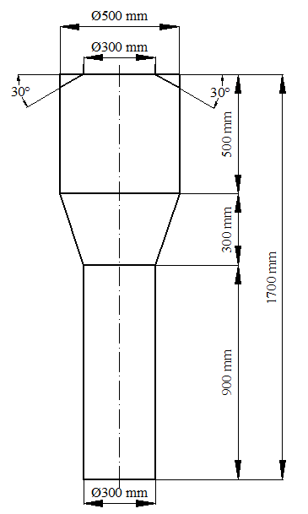

**Hình 9 – Dưỡng kiểm tra lối đi dọc**

**2.13.4.** Trừ xe khách thành phố, các loại xe khách khác không được bố trí chỗ đứng.

**2.13.5.** **Yêu cầu riêng đối với xe khách có bố trí giường nằm**

**2.13.5.1.** Giường nằm phải được lắp đặt chắc chắn và bố trí dọc theo chiều chuyển động của xe; mỗi giường chỉ cho một người nằm và phải có dây đai an toàn đáp ứng các yêu cầu quy định tại mục **2.16**.

**2.13.5.2.** Giường nằm phải được bố trí đảm bảo đủ không gian để người sử dụng có thể ra, vào thuận tiện; kích thước đệm nằm và kích thước lắp đặt khác phải đáp ứng các quy định về kích thước mô tả tại Hình 10.

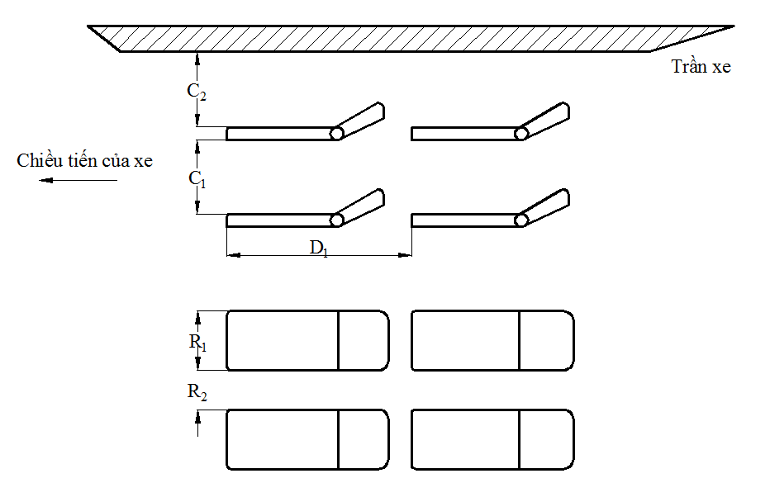

**Hình 10 - Bố trí giường nằm trên xe khách**

Trong đó:

- Khoảng cách giữa 2 giường D1 không nhỏ hơn 1650 mm;

- Chiều rộng đệm nằm R1 không nhỏ hơn 480 mm;

- Chiều rộng lối đi dọc R2 (kể cả hàng giường cuối xe) không nhỏ hơn 400 mm. Việc kiểm tra không gian trên lối đi dọc của xe khách có giường nằm phải cho phép di chuyển một dưỡng đo hình trụ Ф400 mm với kích thước chiều cao của hình trụ như mô tả tại Hình 9.

- C1 không nhỏ hơn 750 mm;

- C2 không nhỏ hơn 780 mm.

Kích thước D1 tính từ điểm đầu tiên của phần đệm ngồi giường trước tới điểm đầu tiên của phần đệm ngồi giường sau kế tiếp, không kể khoang để hành lý xách tay. Kích thước R1 được đo tại vị trí cách khớp nối giữa đệm ngồi và tựa lưng 200 mm về phía trước của đệm ngồi. Kích thước C1, C2 được đo tại vị trí giữa của chiều rộng đệm ngồi, cách khớp nối giữa đệm ngồi và tựa lưng 200 mm về phía trước của đệm ngồi.

**2.13.5.3.** Khung xương của giường tại những phần có thể tiếp xúc hoặc có khả năng gây thương tích cho hành khách phải làm bằng các vật liệu tròn hoặc được bo tròn phù hợp; không được có các cạnh sắc, đầu nhọn có khả năng gây nguy hiểm cho người sử dụng.

**2.13.5.4.** Chiều dày của đệm giường (được đo tại vị trí giữa của chiều rộng đệm ngồi, cách khớp nối giữa đệm ngồi và tựa lưng 200 mm về phía trước của đệm ngồi) không được nhỏ hơn 75 mm.

**2.13.5.5.** Phải bố trí lối đi dọc giữa các dãy giường, số tầng giường nằm bố trí trong khoang hành khách trên cùng một dãy không được quá 2 tầng.

**2.13.5.6.** Không được bố trí chỗ ngồi cho hành khách trên xe khách giường nằm, trừ 01 ghế của người lái xe và 1 ghế của người hướng dẫn viên (nếu có).

**2.13.5.7.** Phải có thang leo để tiếp cận giường nằm ở tầng trên một cách dễ dàng. Thang leo phải có kết cấu chắc chắn, cố định trên xe một cách thích hợp để đảm bảo an toàn trong quá trình sử dụng. Chiều cao của bậc đầu tiên từ sàn phải ở nằm trong khoảng 250 mm đến 350 mm và chiều cao các bậc tính từ bậc thứ 2 trở đi không được vượt quá 250 mm. Có ít nhất một tay nắm được bố trí ở độ cao thích hợp cùng với thang để dễ dàng leo lên giường nằm phía trên. Tay nắm phải được làm tròn hoặc bo tròn và không có các cạnh sắc nhọn.

**2.13.5.8.** Giường nằm phải có các bộ phận, kết cấu để bảo vệ hành khách không bị rơi từ trên giường nằm khi xe hoạt động (gọi chung là thanh chắn). Thanh chắn này phải có kết cấu chắc chắn, có chiều cao tối thiểu 200 mm tính từ điểm cao nhất của mặt đệm giường nằm (tại từng vị trí đo). Thanh chắn phải được làm bằng các vật liệu được bo tròn phù hợp, không được có các cạnh sắc, góc nhọn có thể gây thương tích cho hành khách.

**2.14. Ghế khách**

**2.14.1.** Ghế phải được lắp đặt chắc chắn đảm bảo an toàn cho người ngồi khi xe vận hành trên đường trong điều kiện hoạt động bình thường.

**2.14.2.** Kích thước ghế ngồi

**2.14.2.1.** Chiều rộng đệm ngồi không nhỏ hơn 400 mm cho một người ngồi. Đối với các ghế lắp liền kề trên cùng một hàng của xe chở người loại M1 thì chiều rộng đệm ngồi tính cho 01 người trên hàng ghế đó cho phép nhỏ hơn 400 mm nhưng trong mọi trường hợp không nhỏ hơn 380 mm. Tuy nhiên, khoảng không gian dành cho khách ngồi của các ghế này đo tại các vị trí cách mặt đệm ngồi từ 270 mm đến 650 mm phải không nhỏ hơn 400 mm tính cho một người ngồi.

**2.14.2.2.** Chiều sâu đệm ngồi không nhỏ hơn 350 mm tính cho một người.

**2.14.2.3.** Đối với xe chở người, khoảng trống giữa hai hàng ghế (L) không nhỏ hơn 630 mm; đối với ghế lắp quay mặt vào nhau (L0) không nhỏ hơn 1250 mm (Hình 11).

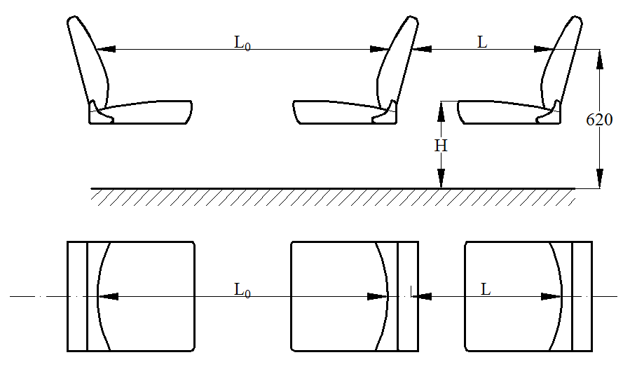

**Hình 11 - Bố trí ghế ngồi trên xe**

**2.14.2.4.** Đối với xe khách, chiều cao khoảng không gian theo phương thẳng đứng trong phần không gian lắp đặt ghế và lối đi vào ghế tính từ điểm cao nhất của mặt đệm ngồi không nhỏ hơn 900 mm.

**2.14.3.** Đối với xe chở học sinh, mặt ghế và tựa ghế nên được làm đệm mềm và có kích thước như sau: chiều rộng không nhỏ hơn 380mm và chiều sâu đệm ngồi không nhỏ hơn 350 mm tính cho một học sinh**.** Khoảng trống giữa hai hàng ghế (L) theo mục **2.14.2.3** không nhỏ hơn 650 mm.

**2.14.4.** Chiều cao từ mặt sàn để chân người ngồi tới mặt đệm ngồi ghế khách (H) của xe khách phải nằm trong khoảng từ 380 mm đến 500 mm. Tại các vòm che bánh xe, nắp che khoang động cơ, chiều cao này có thể giảm xuống nhưng không được thấp hơn 350 mm.

**2.14.5.** Các ghế gập có thể lắp đặt trên lối đi dọc của xe khách đến 30 chỗ, trừ loại xe chở trẻ em. Đối với xe khách trên 30 chỗ, có thể lắp ghế gập dành cho hướng dẫn viên. Các kích thước về chiều rộng, chiều sâu đệm ngồi của ghế gập không được nhỏ hơn 300 x 260 mm.

**2.15. Đệm tựa đầu**

Ghế lái của xe con và xe khách từ 16 chỗ trở xuống phải được trang bị đệm tựa đầu.

**2.15.1.** Đệm tựa đầu được thiết kế và trang bị trên xe được bố trí lắp đặt cứng vững nằm ở giữa ghế và phía trên thành trên của ghế nhằm giảm tác động trực tiếp, hấp thụ xung lực của phần đầu với các bộ phận kết cấu khác của xe. Đệm tựa đầu có thể thay đổi hình dáng, vật liệu phù hợp với nội thất ghế của xe. Đệm tựa đầu có thể thay đổi chiều cao phù hợp với chiều cao kích thước người ngồi.

**2.15.2.** Đối với các đệm tựa đầu không thể điều chỉnh được chiều cao;

- Chiều cao của lưng ghế có đệm tựa đầu không được nhỏ hơn 800 mm cho các ghế thuộc hàng ghế đầu tiên (sau đây gọi là ghế trước) và không được nhỏ hơn 720 mm đối với các ghế không thuộc hàng ghế đầu tiên (sau đây gọi là ghế sau).

- Khe hở giữa mặt trên của đệm tựa lưng và mặt đáy của đệm tựa đầu không được lớn hơn 60 mm.

**2.15.3.** Đối với đệm tựa đầu có thể điều chỉnh được chiều cao:

- Chiều cao của lưng ghế có đệm tựa đầu không được nhỏ hơn 720 mm;

**-** Chiều cao của lưng ghế có đệm tựa đầu có thể điều chỉnh được đối với ghế trước không nhỏ hơn 830 mm và đối với ghế sau không nhỏ hơn 720 mm;

- Đối với ghế trước có lắp cơ cấu tự động dịch chuyển đệm tựa đầu có chiều cao lưng ghế 720 mm khi không có người ngồi và phải tự động trở lại vị trí sử dụng khi có người ngồi.

- Khe hở giữa mặt trên của đệm tựa lưng và mặt đáy của đệm tựa đầu không được lớn hơn 25 mm (khe hở này được đo từ vị trí thấp nhất mà đệm tựa đầu có thể điều chỉnh được tới điểm cao nhất của đệm tựa lưng).

**2.15.4.** Chiều rộng tối thiểu của đệm tựa đầu tính từ đường tâm của ghế về hai phía không được nhỏ hơn 85 mm.

**2.16. Dây đai an toàn**

**2.16.1.** Ghế lái của tất cả các loại xe phải được trang bị dây đai an toàn loại ba điểm trở lên.

**2.16.2.** Ghế khách phía ngoài cùng thuộc hàng ghế đầu tiên, cùng với dãy ghế người lái (trừ xe ô tô khách thành phố) phải được trang bị dây đai an toàn loại ba điểm trở lên. Các ghế nằm giữa ghế lái và ghế ngoài cùng của hàng ghế này phải được trang bị dây đai an toàn tối thiểu loại hai điểm.

**2.16.3.** Ghế khách không thuộc hàng ghế đầu tiên cùng với hàng ghế người lái xe của các xe (trừ xe ô tô khách thành phố), giường nằm phải được trang bị dây đai an toàn tối thiểu loại hai điểm.

**2.16.4.** Đai an toàn phải được lắp đặt phù hợp tại từng vị trí ngồi hoặc nằm, đảm bảo hoạt động bình thường và giảm thiểu rủi ro gây thương tích cho người sử dụng khi xảy ra tai nạn. Các dây đai an toàn không được có kết cấu dễ gây nguy hiểm cho người sử dụng.

**2.16.5.** Các bộ phận dây đai phải đáp ứng được các yêu cầu sau đây:

- Các bộ phận cứng trong dây đai an toàn như khóa, bộ phận điều chỉnh, không được có cạnh sắc gây ra mài mòn hoặc đứt dây đai do cọ xát;

- Khóa phải được thiết kế sao cho loại trừ được các khả năng sử dụng không đúng như không thể đóng ở trạng thái nửa chừng. Cách mở khóa phải dứt khoát;

- Bộ phận điều chỉnh đai phải tự động điều chỉnh để dây đai ôm vừa khít với người sử dụng hoặc nếu dùng bộ phận điều chỉnh bằng tay thì người sử dụng phải dễ dàng điều chỉnh khi đã ngồi vào ghế;

- Dây đai không bị xoắn ngay cả khi bị kéo căng và phải có khả năng hấp thụ, phân tán năng lượng;

- Chiều rộng của dây đai không được nhỏ hơn 46 mm;

- Các điểm neo giữ đai phải được lắp đặt chắc chắn, phù hợp với loại đai an toàn và vị trí sử dụng.

**2.16.6.** Phải có các hướng dẫn sử dụng dây đai để đảm bảo an toàn cho người sử dụng trong sách hướng dẫn sử dụng kèm theo xe.

**2.17. Cửa lên xuống**

**2.17.1.** Kích thước hữu ích của cửa lên xuống của khách đối với các loại xe khách (không kể xe chở trẻ em) phải đáp ứng yêu cầu quy định tại Bảng 7.

|  |  |  |
| --- | --- | --- |
| **Loại xe** | **Kích thước hữu ích nhỏ nhất (mm)** | |
| **Chiều rộng(1)** | **Chiều cao** |
| Xe khách từ 10 chỗ đến 16 chỗ (kể cả chỗ của người lái) | 650 | 1200 |
| Xe khách trên 16 chỗ (kể cả chỗ của người lái) | 650 | 1650 |
| ***Chú thích:*** (1) Kích thước này được giảm đi 100 mm khi đo ở vị trí tay nắm cửa. | | |

**Bảng 7 - Kích thước hữu ích nhỏ nhất của cửa lên xuống**

**2.17.2.** Khoang chở khách của xe khách phải được bố trí ít nhất một cửa lên xuống ở phía bên phải theo chiều tiến của xe (trừ xe khách thành phố BRT - Bus Rapid Transit hoặc loại hình vận tải tương tự). Cửa lên xuống của khách phải đảm bảo đóng chắc chắn khi xe chạy.

**2.17.3.** Chiều cao của bậc lên xuống cửa khách:

- Kích thước chiều cao và chiều sâu cho phép đối với các bậc lên xuống của cửa khách, cầu thang và các bậc bên trong xe (không áp dụng đối với xe khách thành phố BRT- Bus Rapid Transit hoặc loại hình vận tải tương tự) phải đáp ứng quy định trong Bảng 8 và ở Hình 11 dưới đây.

- Bề mặt bậc lên xuống phải được tạo nhám hoặc phủ vật liệu có ma sát cao để bảo đảm an toàn cho khách lên xuống.

- Kích thước chiều rộng và hình dạng bề mặt bậc phải đảm bảo sao cho khi đặt một dưỡng hình chữ nhật có kích thước 400 mm x 300 mm lên bề mặt bậc thứ nhất và một dưỡng hình chữ nhật có kích thước 400 mm x 200 mm lên bề mặt các bậc khác thì diện tích phần nhô ra phía ngoài của dưỡng so với bề mặt bậc không vượt quá 5% diện tích của dưỡng đó. Đối với cửa kép, mỗi nửa bậc lên xuống phải đáp ứng được yêu cầu này.

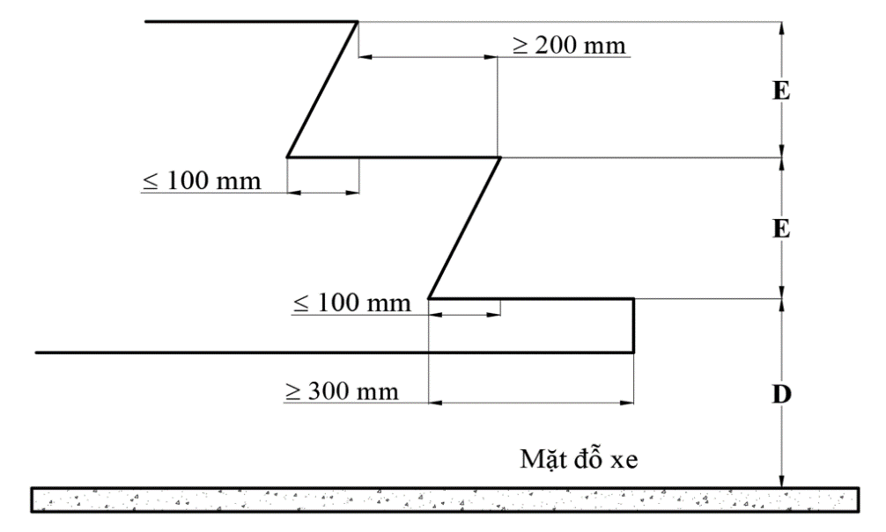

**Hình 12 - Kích thước chiều cao và chiều sâu các bậc**

Đơn vị đo: mm

|  |  |  |  |
| --- | --- | --- | --- |
| **Bậc thứ nhất  (tính từ mặt đỗ xe)** | Chiều cao lớn nhất (D) | | 400(1) |
| Chiều sâu nhỏ nhất | | 300(2) |
| Các bậc khác | Chiều cao (E) | Lớn nhất | 350(3) |
| Nhỏ nhất | 120 |
| Chiều sâu hữu ích nhỏ nhất | | 200 |
| Chú thích:  (1) 700 mm đối với cửa thoát khẩn cấp;  (2) 230 mm đối với các xe chở không quá 22 người;  (3) Chiều cao bậc trên lối đi dọc không được vượt quá 250 mm; Đối với xe chở không quá 22 người chiều cao bậc không được vượt quá 250 mm; Đối với các bậc tại cửa ở phía sau của cầu sau cùng thì chiều cao bậc không được vượt quá 300 mm;  - Kích thước chiều cao bậc tính từ mặt đỗ xe được xác định khi xe ở trạng thái không tải, Trường hợp xe có hệ thống điều chỉnh chiều cao xe thì đo khi xe có chiều cao nhỏ nhất;  - Kích thước chiều cao giữa các bậc (E) đối với từng bậc có thể không giống nhau. | | | |

**Bảng 8 - Kích thước chiều cao và chiều sâu cho phép đối với các bậc**

- Độ dốc của bề mặt bậc đo theo mọi hướng không vượt quá 5%;

- Đối với cửa kép, các bậc lên xuống tại mỗi nửa của lối ra vào phải được xem xét như là các bậc riêng biệt.

**2.18. Lối thoát hiểm khẩn cấp**

Xe khách từ 17 chỗ trở lên (kể cả lái xe) phải có đủ lối thoát hiểm khẩn cấp đáp ứng các yêu cầu sau:

**2.18.1.** Yêu cầu về kích thước:

- Cửa thoát hiểm khẩn cấp nếu là loại đóng mở được thì phải có kích thước nhỏ nhất là: rộng x cao = 550 mm x 1250 mm; Bậc của cửa thoát hiểm khẩn cấp phải thỏa mãn quy định tại Bảng 8 và Hình 11.

- Cửa sổ có thể được sử dụng làm cửa sổ thoát hiểm khẩn cấp khi có diện tích không nhỏ hơn 0,4 m² và cho phép đặt lọt một dưỡng hình chữ nhật có kích thước cao 500 mm, rộng 700 mm;

- Cửa sổ phía sau có thể được sử dụng làm cửa sổ thoát hiểm khẩn cấp khi cho phép đặt lọt một dưỡng hình chữ nhật có kích thước cao 350 mm, rộng 1550 mm với các góc của hình chữ nhật có thể được làm tròn với bán kính không quá 250 mm.

- Cửa trên nóc xe có thể được sử dụng sập thoát hiểm khẩn cấp khi cho phép đặt lọt một dưỡng hình chữ nhật có kích thước cao 500 mm, rộng 700 mm;

**2.18.2.** Số lượng lối thoát hiểm khẩn cấp tối thiểu được quy định như Bảng 9.

**2.18.3.** Tại các cửa sử dụng làm lối thoát hiểm khẩn cấp phải ghi rõ từ “LỐI THOÁT HIỂM KHẨN CẤP" và/ hoặc “EMERGENCY EXIT”. Tại các vị trí gần các cửa sổ thoát hiểm khẩn cấp làm bằng kính, phải trang bị dụng cụ phá cửa sổ thoát hiểm khẩn cấp.

|  |  |  |  |  |  |  |
| --- | --- | --- | --- | --- | --- | --- |
| Số lượng khách (1) | 17 ÷ 30 | 31 ÷ 45 | 46 ÷ 60 | 61 ÷ 75 | 76 ÷ 90 | > 90 |
| Số lối thoát hiểm khẩn cấp tối thiểu (2) | 4 | 5 | 6 | 7 | 8 | 9 |
| *Chú thích:*  (1) Đối với xe hai tầng/xe nối toa số khách được hiểu là số lượng khách, lái xe và nhân viên phục vụ tại mỗi tầng/ mỗi toa  (2) Cửa lên xuống của khách không được tính là cửa thoát hiểm khẩn cấp | | | | | | |

**Bảng 9 - Số lượng lối thoát hiểm khẩn cấp tối thiểu**

**2.18.4.** Lối đi tới các cửa thoát hiểm khẩn cấp, cửa sổ thoát hiểm khẩn cấp

**2.18.4.1.** Lối đi tới các cửa thoát hiểm khẩn cấp: Không gian tự do giữa lối đi dọc và cửa thoát hiểm khẩn cấp phải cho phép thông qua một khối trụ đứng đường kính 300 mm và cao 700 mm tính từ sàn và đỡ một khối hình trụ đứng thứ hai đường kính 550 mm, chiều cao toàn bộ của chúng là 1400 mm, đáy của khối trụ thứ nhất phải nằm trong hình chiếu của khối trụ thứ hai.

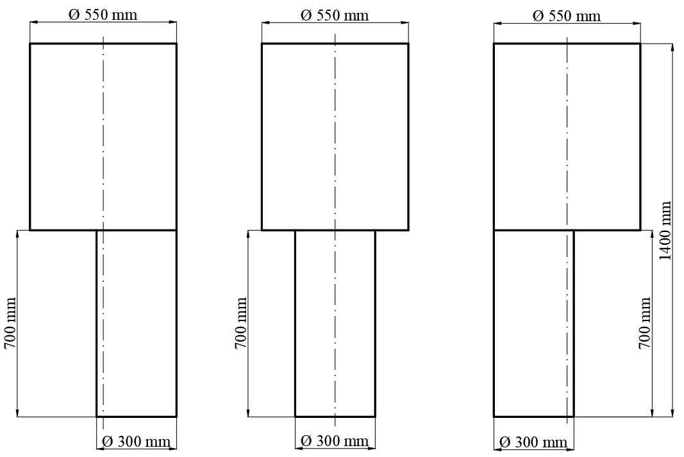

**Hình 13 - Lối đi tới cửa thoát hiểm khẩn cấp**

Ở các nơi có ghế gập lắp dọc theo lối đi này, không gian tự do cho khối trụ phải được xác định khi ghế ở trạng thái gập (xem Hình 13).

**2.18.4.2.** Lối đi tới các cửa sổ thoát hiềm khẩn cấp: Lối đi phải đảm bảo khả năng di chuyển của dưỡng kiểm tra từ lối đi dọc ra bên ngoài xe qua mỗi ô cửa sổ thoát hiểm khẩn cấp. Hướng di chuyển của dưỡng kiểm tra phải là hướng mà hành khách mong muốn di chuyển khi sơ tán và dưỡng kiểm tra phải được giữ vuông góc với hướng di chuyển đó. Kích thước của dưỡng kiểm tra phải là một tấm dạng bản mỏng có kích thước 600 mm x 400 mm và có các góc lượn bán kính 200 mm. Tuy nhiên đối với cửa sổ thoát hiểm phía sau xe thì dưỡng phải có kích thước 1400 mm x 350 mm và bán kính góc lượn 175 mm.

**2.19. Khoang chở hàng, khoang chở hành lý**

**2.19.1.** Khoang chở hàng của xe phải có kết cấu vững chắc, đảm bảo an toàn cho hàng hóa và không được có các kết cấu để lắp đặt thêm các chi tiết, cụm chi tiết dẫn tới việc làm tăng thể tích chứa hàng, trừ các kết cấu sử dụng để lắp các nắp che thùng hàng.

**2.19.2.** Khoang chứa rác của xe chở rác phải có nắp đậy.

**2.19.3.** Khoang chứa hàng của xe chở hàng nguy hiểm phải được cách ly hoàn toàn với khoang lái.

**2.19.4.** Xe tải Van (xe tải thùng kín có khoang chở hàng liền với cabin) phải đáp ứng các yêu cầu quy định tại TCVN 7271. Riêng đối với xe ô tô tải VAN có 02 hàng ghế trở lên, tỷ lệ diện tích khoang chở hàng so với khoang chở người xác định theo quy định tại TCVN 7271 phải không nhỏ hơn 1,8 lần. Kích thước khoang chở người được xác định khi vị trí hàng ghế trước được đặt tại vị trí trung bình, góc nghiêng của lưng ghế là 25° (trường hợp góc nghiêng lưng ghế nhỏ hơn 25° thì đo tại vị trí tương ứng với góc nghiêng lớn nhất của ghế).

**2.19.5.** Kích thước hoang chở hàng

**2.19.5.1.** Chiều rộng toàn bộ của thùng chở hàng của xe tải không được vượt quá 10% chiều rộng toàn bộ của ca bin xe.

**2.19.5.2.** Chiều cao bên trong của thùng xe

Chiều cao bên trong của thùng xe (Ht) được quy định theo bảng dưới:

|  |  |  |  |  |  |
| --- | --- | --- | --- | --- | --- |
| **Stt** | **Loại phương tiện** | | **L (m)** | **Ht (m)** | **γv (tấn/m³)** |
| 1 | Xe tự đổ có tổng số trục bằng hai và có khối lượng toàn bộ cho phép tham gia giao thông nhỏ hơn 5 tấn | | ≤ 5,0 | --- | ≥ 0,8 |
| 2 | Xe tự đổ có tổng số trục bằng hai và có khối lượng toàn bộ cho phép tham gia giao thông từ 5 tấn đến dưới 10 tấn. | | ≤ 6,0 | --- | ≥ 1,2 |
| 3 | Ô tô tải tự đổ có tổng số trục bằng hai và có khối lượng toàn bộ cho phép tham gia giao thông từ 10 tấn trở lên; | | ≤ 7,0 | --- |
| 4 | Ô tô tải tự đổ có tổng số trục bằng ba; | | ≤ 7,8 | --- |
| 5 | Ô tô tải tự đổ có tổng số trục bằng bốn; | | ≤ 9,3 | --- |
| 6 | Ô tô tải tự đổ có tổng số trục bằng năm; | | ≤ 10,2 | --- | ≥ 1,5 |
| 7 | Ô tô tải (thùng hở không có mui phủ) | | --- | ≤ 0,3 Wt | --- |
| 9 | Ô tô tải (thùng hở có mui phủ) | | --- | ≤ 1,07 Wt  nhưng không lớn hơn 2,15 m, trừ các xe có khối lượng toàn bộ cho phép tham gia giao thông không lớn hơn 5 tấn. | --- |
| 10 | Xe tải (thùng kín, thùng bảo ôn, thùng đông lạnh) | Ô tô tải, Ô tô tải chuyên dùng có khối lượng toàn bộ cho phép tham gia giao thông lớn hơn 5 tấn. | --- | ≤ 1,07 Wt  trừ ô tô tải thùng đông lạnh có máy lạnh gây ảnh hưởng tới việc nâng hạ cabin và thùng đông lạnh. | --- |

**Bảng 10 – Quy định về chiều cao bên trong của thùng xe**

Trong đó:

L: là chiều dài toàn bộ lớn nhất

WT : là khoảng cách giữa tâm vết tiếp xúc của hai bánh xe sau phía ngoài với mặt đường

HT : là chiều cao thùng hàng

γv : là khối lượng riêng biểu kiến

**2.19.6.** Khoang chở hành lý (không phải là hành lý xách tay) đối với xe khách (nếu có) phải được bố trí dọc hai bên sườn và/ hoặc phía sau xe, phía dưới sàn xe, có các cửa đóng mở dễ dàng, chống được bụi, nước và có kết cấu vững chắc đảm bảo an toàn khi xe chạy. Các khoang chở hành lý phải được chia thành từng khoang kín với kích thước tối đa mỗi khoang theo chiều dọc không được vượt quá 1500 mm theo chiều dọc xe và 1225 mm theo chiều ngang của xe; Đối với khoang chở hành lý phía sau xe thì kích thước lớn nhất theo bất kỳ hướng nào không được vượt quá 1500 mm. Vách ngăn của từng khoang chở hành lý phải có kết cấu vững chắc đảm bảo ngăn cản được sự dịch chuyển của hành lý khi xe vận hành. Khoang chở hành lý phải chịu được một khối lượng không nhỏ hơn khối lượng tính theo thể tích khoang chứa hành lý với giá trị khối lượng riêng tính theo thể tích khoang chứa hành lý bằng 100 kg/m³.

**2.19.7.** Yêu cầu riêng đối với lắp đặt mâm kéo của xe đầu kéo với sơ mi rơ moóc:

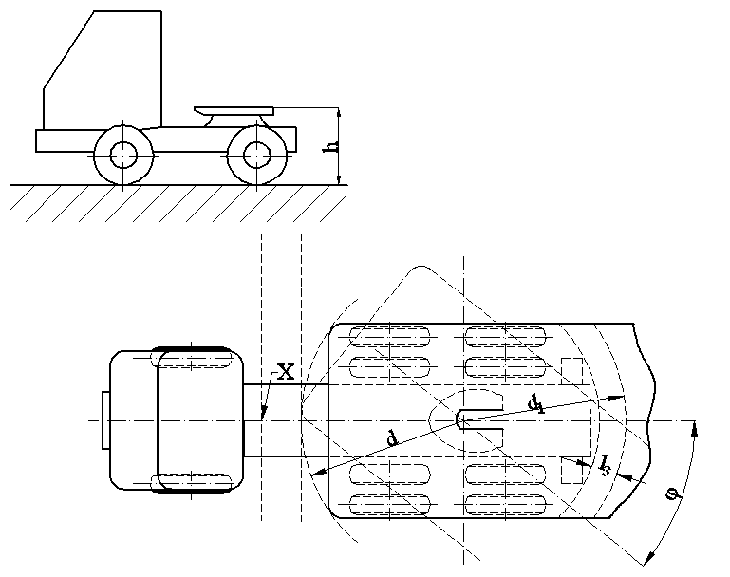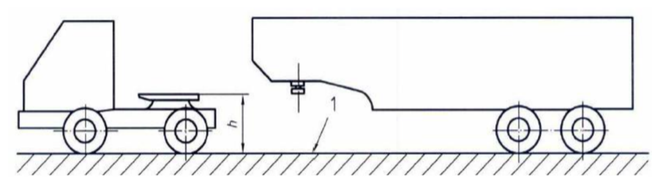

**Hình 14- Chiều cao lắp đặt mâm kéo và bán kính khoảng sáng quay vòng phía trước mâm kéo của xe đầu kéo kéo sơ mi rơ moóc**

**2.19.7.1.** Đối với xe đầu kéo được thiết kế kéo sơ mi rơ moóc thì chiều cao mặt đỡ của mâm kéo (h) ở vị trí song song với mặt đỗ xe, khi không lắp sơ mi rơ moóc không được vượt quá 1400 mm (xem hình 14).

**2.19.7.2.** Bán kính khoảng sáng quay vòng phía trước mâm kéo (d) không được nhỏ hơn 2040 mm (xem hình 14). Đối với mâm kéo có thể điều chỉnh vị trí lắp đặt theo chiều dọc xe thì kích thước d được đo tại vì trí mâm kéo ở gần ca bin nhất.

**2.19.7.3.** Bán kính từ tâm trục mâm kéo của xe đến điểm xa nhất phía sau cùng của xe (d1) không được lớn hơn 2300 mm. Đối với mâm kéo có thể điều chỉnh vị trí lắp đặt theo chiều dọc xe thì kích thước d được đo tại vì trí mâm kéo ở gần ca bin nhất.

**2.20. Kính an toàn trên xe**

Kính chắn gió phải là kính an toàn nhiều lớp. Kính cửa của xe phải là kính an toàn. Kính sử dụng là cửa sổ thoát hiểm khẩn cấp, cửa thoát hiểm khẩn cấp phải là kính an toàn có độ bền cao. Các loại kính an toàn này phải đáp ứng các quy định trong QCVN 32 /BGTVT (*) *“Quy chuẩn kỹ thuật quốc gia về kính an toàn của xe ô tô”* hoặc quy định UNECE No.43 (**)*(Uniform provisions concerning the approval of safety glazing materials and their installation on vehicles)*.

**2.21. Ống xả**

**2.21.1.** Miệng thoát khí thải của ống xả không được hướng về phía trước và không được hướng về phía bên phải theo chiều tiến của xe.

**2.21.2.** Ống xả không được đặt ở vị trí có thể gây cháy xe hoặc hàng hóa trên xe và gây cản trở hoạt động của hệ thống khác.

**2.22. Đèn chiếu sáng và tín hiệu**

**2.22.1.** Xe phải trang bị các loại đèn chiếu sáng và tín hiệu sau đây: đèn chiếu sáng phía trước gồm có đèn chiếu xa (đèn pha) và đèn chiếu gần (đèn cốt), đèn báo rẽ, đèn cảnh báo nguy hiểm, đèn vị trí, đèn sương mù, đèn ban ngày, đèn phanh, đèn lùi, đèn soi biển số sau.

**2.22.2.** Đèn chiếu sáng phía trước sử dụng trên xe phải đáp ứng các yêu cầu quy định trong QCVN 35 /BGTVT (*) *“Quy chuẩn kỹ thuật quốc gia về đặc tính quang học đèn chiếu sáng phía trước của phương tiện giao thông cơ giới đường bộ"* hoặc Quy định UNECE No. 149 (**)*(Uniform provisions concerning the approval of road illumination devices (lamps) and systems for power-driven vehicles).*

**2.22.3.** Các đèn chiếu sáng và đèn tín hiệu phải được lắp đặt chắc chắn, bảo đảm duy trì các đặc tính quang học của chúng khi xe vận hành.

**2.22.4.** Các đèn sau đây phải được lắp thành cặp: đèn chiếu sáng phía trước, đèn báo rẽ, đèn vị trí, đèn ban ngày, đèn sương mù, đèn phanh (có ít nhất 02 đèn phanh lắp thành cặp). Các đèn tạo thành cặp phải thoả mãn các yêu cầu sau:

a) Được lắp vào xe đối xứng qua mặt phẳng trung tuyến dọc xe;

b) Cùng màu.

**2.22.5.** Vị trí lắp đặt các loại đèn được quy định như Bảng 11.

Đơn vị: mm

|  |  |  |  |  |  |
| --- | --- | --- | --- | --- | --- |
| **TT** | **Tên đèn** | **Chiều cao tính từ mặt đỗ xe** | | **Khoảng cách giữa 2 mép trong của đèn đối xứng** | **Khoảng cách từ mép ngoài của đèn đến mép ngoài của xe** |
| **tới mép dưới của đèn** | **tới mép trên của đèn** |
| (1) | (2) | (3) | (4) | (5) | (6) |
| 1 | Đèn chiếu gần | ≥ 500 | ≤ 1200 (1500) | ≥ 600 (400) | ≤ 400 |
| 2 | Đèn sương mù phía trước | ≥ 250 | ≤ 800 (1500) | - | ≤ 400 |
| 3 | Đèn ban ngày | ≥ 250 | ≤ 1500 | ≥ 600 (400) | - |
| 4 | Đèn báo rẽ | ≥ 350 | ≤ 1500 (2100) | ≥ 600 (400) | ≤ 400 |
| 5 | Đèn cảnh báo tín hiệu nguy hiểm | ≥ 350 | ≤ 1500 (2100) | ≥ 600 (400) | ≤ 400 |
| 6 | Đèn vị trí | ≥ 250 | ≤ 1500 (2100) | ≥ 600 (400) | ≤ 400 |
| 7 | Đèn phanh | ≥ 350 | ≤ 1500 (2100) | ≥ 600 (400) | - |
| 8 | Đèn lùi | ≥ 250 | ≤ 1200 | - | - |
| ***Chú thích:***  - Giá trị trong ngoặc tại cột (4) ứng với một số trường hợp đặc biệt khi hình dạng thân xe hoặc kết cấu của xe không cho phép lắp đặt đèn trong phạm vi chiều cao giới hạn.  - Giá trị trong ngoặc tại cột (5) ứng với trường hợp xe có chiều rộng toàn bộ nhỏ hơn 1300 mm.  - Các giá trị tại cột (5) không yêu cầu áp dụng đối với các loại xe M1 và N1 | | | | | |

**Bảng 11 - Vị trí lắp đặt các loại đèn**

**2.22.6.** Đèn phải phù hợp với yêu cầu quy định trong Bảng 12.

|  |  |  |  |  |  |  |
| --- | --- | --- | --- | --- | --- | --- |
| TT | Tên đèn | | Màu | Số lượng tối thiểu | Cường độ sáng và chỉ tiêu kiểm tra bằng quan sát | |
| Cường độ sáng (cd) | Chỉ tiêu kiểm tra bằng quan sát |
| 1. | Đèn chiếu sáng phía trước | Đèn chiếu xa | Trắng hoặc vàng | 2 | ≥ 12000 | Chiều dài dải sáng ≥ 100 m, chiều rộng 4 m(1) |
| Đèn chiếu gần | - | Chiều dài dải sáng không nhỏ hơn 50 m và phải đảm bảo quan sát được chướng ngại vật ở khoảng cách 40 m. |
| 2. | Đèn sương mù phía trước | | Trắng  hoặc  vàng | 1 (2) | 85 ÷ 11500 | Chiều dài dải sáng không nhỏ hơn 20 m và phải đảm bảo quan sát được chướng ngại vật ở khoảng cách 20 m. |
| 3. | Đèn ban ngày | | Trắng | 2 | 400 ÷ 1200 | Trong điều kiện ánh sáng ban ngày phải bảo đảm nhận biết được tín hiệu ở khoảng cách 20 m |
| 4. | Đèn báo rẽ trước | | Vàng | 2 | 80 ÷ 700 |
| 5. | Đèn báo rẽ sau | | Vàng/ Đỏ | 2 | 40 ÷ 400 |
| 6. | Đèn cảnh báo tín hiệu nguy hiểm trước | | Vàng | 2 | 80 ÷ 700 |
| 7. | Đèn cảnh báo tín hiệu nguy hiểm sau | | Vàng | 2 | 80 ÷ 700 |
| 8. | Đèn phanh | | Đỏ | 2 | 60 ÷ 260 |
| 9. | Đèn lùi | | Trắng | 1 (2) | 80 ÷ 600 |
| 10. | Đèn vị trí trước (3) | | Trắng hoặc vàng | 2 | 2 ÷ 60 | Trong điều kiện ánh sáng ban ngày phải bảo đảm nhận biết được tín hiệu ở khoảng cách 10 m |
| 11. | Đèn vị trí sau (đèn hậu) | | Đỏ | 2 | 1 ÷ 12 |
| 12. | Đèn soi biển số sau | | Trắng | 1 | 2 ÷ 60 |
| ***Chú thích:***   1. Khi kiểm tra đèn lắp đặt trên xe ở trạng thái không tải và có 01 người lái bằng thiết bị: 2. **Kết cấu đèn có duy nhất 1 cơ cấu chỉnh độ lệch kết hợp cho cả đèn chiếu xa và đèn chiếu gần**   Kiểm tra đèn chiếu gần khi bằng thiết bị:  + Theo phương thẳng đứng:   * Đối với đèn có chiều cao lắp đặt không lớn hơn 800 mm tính từ mặt đất:   Đường nằm ngang của đường ranh giới tối sáng (Cut-off) và phần hình nêm nhô lên của chùm sáng nằm trong khoảng lệch dưới giới hạn tối đa từ - 0,5% tới - 2,5% (Độ lệch dưới ban đầu của chùm sáng từ - 1,0% tới - 1,5%)   * Đối với đèn có chiều cao lắp đặt lớn hơn 800 mm và nhỏ hơn 1000mm tính từ mặt đất:   Đường nằm ngang của đường ranh giới tối sáng (Cut-off) và phần hình nêm nhô lên của chùm sáng nằm trong khoảng lệch dưới giới hạn tối đa từ - 0,5% tới - 2,5% (Độ lệch dưới ban đầu của chùm sáng từ - 1,0% tới - 1,5% hoặc theo mô tả của nhà sản xuất)   * Đối với đèn có chiều cao lắp đặt lớn hơn 1000 mm tính từ mặt đất:   Đường nằm ngang của đường ranh giới tối sáng (Cut-off) và phần hình nêm nhô lên của chùm sáng nằm trong khoảng lệch dưới giới hạn tối đa từ - 1,0% tới - 2,5% (Độ lệch dưới ban đầu của chùm sáng từ - 1,5% tới - 2,0%)   * Đối với đèn xe có tính năng địa hình có chiều cao lắp đặt lớn hơn 1200 mm tính từ mặt đất:   Đường nằm ngang của đường ranh giới tối sáng (Cut-off) và phần hình nêm nhô lên của chùm sáng nằm trong khoảng lệch dưới giới hạn tối đa từ - 1,5% tới - 3,5% (Độ lệch dưới ban đầu của chùm sáng từ - 2,0% tới - 2,5%)  + Theo phương nằm ngang:  Đỉnh của điểm giao của đường nằm ngang đường ranh giới tối sáng (Cut-off) và phần hình nêm nhô lên có thể dịch chuyển từ mặt phẳng giới hạn bên trái - 0,50 tới mặt phẳng giới hạn bên phải + 0,50  (Độ lệch ban đầu của chùm sáng được xác định là đặc tính của đèn từ nhà sản xuất)   1. **Kết cấu đèn có các cơ cấu chỉnh độ lệch cho đèn chiếu xa và đèn chiếu gần độc lập** 2. Kiểm tra đèn chiếu gần bằng thiết bị:   Lập lại các bước kiểm tra đèn chiếu gần theo mục A.   1. Kiểm tra đèn chiếu xa bằng thiết bị:   + Theo phương thẳng đứng:   * Tâm vùng cường độ sáng lớn nhất nằm trong khoảng bên dưới đường nằm ngang 0%; tới - 2%   + Theo phương nằm ngang:   * Tâm vùng cường độ sáng lớn nhất nằm trong khoảng lệch phải đường nằm ngang 0%; tới 2%;  1. **Đối với đèn sương mù phía trước khi kiểm tra bằng thiết bị:**   + Theo phương thẳng đứng:   1. Đối với đèn có chiều cao lắp đặt không lớn hơn 800 mm tính từ mặt đất:   Đường nằm ngang của đường ranh giới tối sáng (Cut-off) và phần hình nêm nhô lên của chùm sáng nằm trong khoảng lệch dưới giới hạn tối đa từ - 1,0% tới - 3,0% (Độ lệch dưới ban đầu của chùm sáng từ - 1,5% tới - 2,0%)   1. Đối với đèn có chiều cao lắp đặt lớn hơn 800 mm tính từ mặt đất:   Đường nằm ngang của đường ranh giới tối sáng (Cut-off) và phần hình nêm nhô lên của chùm sáng nằm trong khoảng lệch dưới giới hạn tối đa từ - 1,5% tới - 3,5% (Độ lệch dưới ban đầu của chùm sáng từ - 2,0% tới - 2,5%)  + Theo phương nằm ngang:  - Đỉnh của điểm giao của đường nằm ngang đường ranh giới tối sáng (Cut-off) và phần hình nêm nhô lên có thể dịch chuyển từ mặt phẳng giới hạn bên trái - 0,50 tới mặt phẳng giới hạn bên phải + 0,750.  (2) Nhưng không quá 2 đèn.  (3) Đèn vị trí trước có thể được sử dụng kết hợp với các đèn khác.  Độ lệch dưới ban đầu của chùm sáng: là khoảng của chùm sáng được phủ sáng tối ưu và tầm quan sát an toàn nhất cho hệ thống đèn chiếu sáng trên xe theo thiết kế của nhà sản xuất đèn. Khi điều chỉnh góc lệch dưới của đèn thì ưu tiên chỉnh đảm bảo độ lệch dưới ban đầu của chùm sáng | | | | | | |

**Bảng 12 - Màu, số lượng tối thiểu, cường độ sáng và chỉ tiêu kiểm tra bằng quan sát**

**của các loại đèn**

**2.22.7.** Các yêu cầu khác

**2.22.7.1.** Không được lắp đèn màu đỏ và các tấm phản quang ở phía trước xe. Không được lắp đèn có ánh sáng trắng hướng về phía sau khi xe di chuyển (ngoại trừ đèn lùi).

**2.22.7.2.** Đối với đèn chiếu sáng phía trước:

+ Khi bật công tắc đèn chiếu gần thì tất cả các đèn chiếu xa phải tắt;

+ Phải có báo hiệu làm việc khi sử dụng đèn chiếu xa.

**2.22.7.3.** Đèn lùi phải bật sáng khi cần số ở vị trí số lùi và công tắc khởi động động cơ đang ở vị trí mà động cơ có thể hoạt động được. Đèn lùi phải tắt khi một trong hai điều kiện trên không thỏa mãn.

**2.22.7.4.** Đèn soi biển số phải sáng khi bật đèn chiếu sáng phía trước, không thể tắt và bật được bằng công tắc riêng.

**2.22.7.5.** Đối với đèn phanh:

+ Đèn phanh phải bật sáng khi người lái tác động vào hệ thống phanh chính;

+ Trong trường hợp dùng kết hợp với đèn hậu, đèn phanh phải có cường độ sáng rõ rệt hơn so với đèn hậu.

**2.22.7.6.** Đối với đèn báo rẽ:

+ Tất cả các đèn báo rẽ ở cùng một bên của xe phải nhấp nháy cùng pha. Tần số nhấp nháy từ 60 ÷ 120 lần/phút;

+ Thời gian từ khi bật công tắc đến khi đèn phát tín hiệu báo rẽ không quá 1,5 giây.

**2.22.7.7.** Các đèn cảnh báo nguy hiểm phải nháy đồng thời và cùng tần số. Đèn cảnh báo nguy hiểm có thể dùng kết hợp với đèn báo rẽ.

**2.23. Tấm phản quang**

**2.23.1.** Xe phải được trang bị tấm phản quang ở phía sau.

**2.23.2.** Hình dạng mặt phản quang không được là hình tam giác.

**2.23.3.** Ánh sáng phản chiếu của tấm phản quang phải nhận biết được từ khoảng cách 100 m phía sau xe khi được chiếu sáng bằng ánh sáng đèn pha của xe khác.

**2.23.4.** Màu tấm phản quang là màu đỏ.

**2.24. Thiết bị quan sát gián tiếp phía sau**

**2.24.1.** Xe phải được trang bị thiết bị quan sát gián tiếp phía sau là gương chiếu hậu hoặc camera-màn hình (CMS- Camera Monitor System). Thiết bị quan sát gián tiếp phía sau lắp ngoài tùy theo thiết kế của xe và có vị trí lắp đặt cho phép người lái có thể nhận biết rõ ràng điều kiện giao thông phía sau và hai bên xe thông qua cửa sổ bên hoặc màn hình trong xe.

**2.24.2.** Thiết bị quan sát gián tiếp phía sau là gương chiếu hậu hoặc camera-màn hình (CMS- Camera Monitor System) được sử dụng trên xe phải là loại thiết bị quan sát gián tiếp phía sau đáp ứng các yêu cầu quy định tại QCVN 33 /BGTVT (*) *“Quy chuẩn kỹ thuật quốc gia về gương chiếu hậu dùng cho xe ô tô”* hoặc quy định UNECE No.46 (**)*(Uniform provisions concerning the approval of devices for indirect vision and of motor vehicles with regard to the installation of these devices)*. Việc lắp đặt thiết bị quan sát gián tiếp phía sau theo quy định tại Phụ lục 3 của Quy chuẩn này.

**2.25. Hệ thống gạt nước**

Xe phải được trang bị hệ thống gạt nước để đảm bảo tầm nhìn của người lái qua kính chắn gió phía trước và phải đáp ứng các yêu cầu sau:

+ Phải có từ hai tần số gạt trở lên;

+ Một tần số gạt có giá trị không nhỏ hơn 45 lần/phút;

+ Một tần số gạt có giá trị nằm trong khoảng từ 10 đến 55 lần/phút;

+ Chênh lệch giữa tần số gạt cao nhất với một trong những tần số gạt thấp hơn phải không nhỏ hơn 15 lần/phút.

**2.26. Còi**

**2.26.1.** Còi bao gồm nhiều thiết bị riêng, mỗi thiết bị phát ra một tín hiệu âm thanh và hoạt động độc lập với nhau bởi một công tắc điều khiển riêng biệt thì được xem như một hệ thống còi. Còi (hoặc hệ thống còi) phải có âm thanh liên tục với âm lượng ổn định.

**2.26.2.** Âm lượng còi cho các loại xe M,N không nhỏ hơn 87 dB(A), không lớn hơn 112 dB(A) và khi đo ở khoảng cách 7 m ± 0,10 m tính từ đầu xe, micro của thiết bị đo được đặt gần với mặt phẳng trung tuyến dọc của xe với chiều cao nằm trong khoảng từ 0,5 m ± 0,05 m đến 1,5 m ± 0,05 m. Việc lắp đặt đo âm lượng còi theo quy định tại Phụ lục 4 của Quy chuẩn này.

**2.27. Đồng hồ tốc độ**

**2.27.1.** Xe phải được trang bị đồng hồ tốc độ.

**2.27.2.** Đơn vị đo tốc độ trên đồng hồ là km/h.

**2.27.3.** Sai số cho phép của đồng hồ tốc độ km/h.

Đối với các loại xe M và N sử dụng băng thử kiểu con lăn để thử tại tốc độ thử 40km/h.

Quan hệ giữa vận tốc chỉ thị trên đồng hồ của xe và vận tốc thực tế theo công thức sau:

$$0≤V_{đồng hồ }-V_{thực tế }≤\frac{V_{thực tế } }{10}+6 (km/h)$$

Trong đó:

Vđồng hồ : Tốc độ đọc tại đồng hồ đo trên bảng táp lô của xe (km/h)

Vthực tế : Tốc độ thực tế đọc tại đồng hồ đo của thiết bị đo vận tốc thử (km/h)

**2.28. Bình chữa cháy, bộ dụng cụ sơ cứu**

**2.28.1.** Bình chữa cháy: Các loại xe chở hàng dễ cháy nổ, xe khách từ 16 chỗ ngồi (kể cả người lái) trở lên phải được trang bị bình chữa cháy.

**2.28.2.** Bộ dụng cụ sơ cứu: Các loại xe khách từ 16 chỗ ngồi trở lên phải có nơi để đặt một hay nhiều tủ hoặc túi cứu thương (chứa các dụng cụ sơ cứu). Thể tích của tủ hoặc túi cứu thương không được nhỏ hơn 7 dm³ và có kích thước nhỏ nhất không được nhỏ hơn 80 mm. Các vị trí đặt tủ hoặc túi cứu thương phải dễ dàng lấy để sử dụng trong trường hợp khẩn cấp.

**2.29. Quy định về bảo vệ môi trường**

**2.29.1.** Giới hạn khí thải

# 2.29.1.1. Khí thải của xe phải đáp ứng các yêu cầu quy định tại:

# - QCVN 86:2015/BGTVT và sửa đổi 01:2020 QCVN 86:2015/BGTVT Quy chuẩn kỹ thuật quốc gia về mức khí thải mức 4 đối với xe ô tô sản xuất; lắp ráp và nhập khẩu mới;

# - QCVN 109: 2021/BGTVT và sửa đổi 01:2023 QCVN109:2021/BGTVT Quy chuẩn kỹ thuật quốc gia về mức khí thải mức 5 đối với xe ô tô sản xuất; lắp ráp và nhập khẩu mới.

**2.29.1.2.** Khi kiểm tra khí thải theo phương pháp thử nhanh (phương pháp thử được quy định tại tiêu chuẩn TCVN 6438 *“Phương tiện giao thông đường bộ - Giới hạn lớn nhất cho phép của khí thải”)* đáp ứng quy định sau:

+ Đối với xe lắp động cơ cháy cưỡng bức, khi kiểm tra ở chế độ không tải, khí thải của xe phải thoả mãn yêu cầu sau:

- Cacbonmonoxit CO (% thể tích): ≤ 3,0;

- Hydrocacbon HC (ppm thể tích): ≤ 600 đối với động cơ 4 kỳ, ≤ 7800 đối với động cơ 2 kỳ, ≤ 3300 đối với động cơ đặc biệt.

+ Đối với xe lắp động cơ cháy do nén, độ khói của khí thải của xe khi kiểm tra ở chế độ gia tốc tự do phải ≤ 50% HSU.

**2.29.2.** Tiếng ồn do xe phát ra khi đỗ đo theo phương pháp quy định tại tiêu chuẩn TCVN 7880 *“Phương tiện giao thông đường bộ. Tiếng ồn phát ra từ ô tô. Yêu cầu và phương pháp thử trong phê duyệt kiểu”* không được vượt quá mức ồn tối đa cho phép quy định tại Bảng 13.

Đơn vị: dB(A)

|  |  |  |
| --- | --- | --- |
| **TT** | **Loại xe** | **Mức ồn tối đa cho phép** |
| 1 | Xe con | 103 |
| 2 | Xe tải, xe chuyên dùng và xe khách có G ≤ 3500 kg | 103 |
| 3 | Xe tải, xe chuyên dùng và xe khách có G > 3500 kg và P ≤ 150 kW | 105 |
| 4 | Đối với xe tải, xe chuyên dùng và xe khách có G > 3500 kg và P > 150 kW | 107 |
| ***Chú thích:*** - P là công suất lớn nhất của động cơ;                     - G là khối lượng toàn bộ thiết kế lớn nhất của xe. | | |

**Bảng 13 - Mức ồn tối đa cho phép**

**2.29.3.** Cơ sở sản xuất, lắp ráp và nhập khẩu xe phải có trách nhiệm về việc không sử dụng môi chất làm lạnh CFC trong thiết bị điều hoà không khí của xe.

**2.30. Yêu cầu riêng đối với xe cho người khuyết tật**

**2.30.1.** Cơ cấu điều khiển các hoạt động của xe do người khuyết tật điều khiển phải phù hợp với hệ vận động của người khuyết tật điều khiển xe.

**2.30.2.** Xe cho người khuyết tật tiếp cận sử dụng phải có các ký hiệu xe dùng cho người khuyết tật ở vị trí thích hợp để có thể nhận biết dễ dàng.

**2.31.** **Yêu cầu riêng đối với xe có lắp đặt cơ cấu chuyên dùng**

Cơ cấu chuyên dùng lắp đặt trên xe (nếu có) phải được lắp đặt chắc chắn và phải có các chỉ dẫn hoặc chú ý hoặc hướng dẫn sử dụng, vận hành các cơ cấu chuyên dùng để đảm bảo an toàn khi sử dụng.

**2.31.1** Xe ô tô có gắn rổ làm việc trên cao

**2.31.1.1** Kích thước rổ làm việc được thiết kế cho không quá 02 người làm việc trên cao. Kích thước sàn công tác của rổ làm việc:

- Đối với rổ làm việc 01 người, kích thước sàn công tác không quá 0,6m2 và kích thước mỗi cạnh không quá 0,85m

- Đối với rổ làm việc 02 người, kích thước sàn công tác không quá 1m2 và kích thước mỗi cạnh không quá 1,4m

**2.31.1.2** Cơ cấu thuỷ lực giữ cân bằng cho rổ làm việc trên cao không được lệch quá 50 so với phương ngang

**2.31.1.3** Cơ cấu điều khiển chính phải được lắp đặt hoặc bố trí hệ thống điều khiển không dây trên rổ làm việc trên cao, cơ cấu điều khiển bên dưới mặt đất là cơ cấu điều khiển phụ và chỉ được mở hoạt động khi cơ cấu điều khiến chính phân quyền điều khiển.

- Trên cơ cấu điều khiển chính phải có nút điều khiển dừng khẩn cấp “Emergency Stop” để trong trường hợp nguy hiểm, hệ thống mất nguồn điện chính hoặc gặp sự cố. Khi nút dừng khẩn cấp kích hoạt hệ thống khẩn cấp sẽ đưa rổ làm việc về vị trí an toàn.

**2.31.2** Xe ô tô tải thùng kín có cánh cửa sau sử dụng vật liệu bằng kim loại phải không gây phản quang gây mất an toàn, phản chiếu ánh sáng làm loá mắt cho xe đi sau.

**2.32. Yêu cầu riêng đối với xe nhà ở lưu động**

**2.32.1.** Quy định về số người cho phép chở (kể cả người lái) lớn nhất bằng số chỗ ngủ được bố trí trên xe.

**2.32.1.1.** Chỉ được sử dụng khoang sinh hoạt của xe khi xe đang dừng/đỗ. Yêu cầu trang bị tối thiểu trong khu vực sinh hoạt bao gồm:

+ Không gian ngủ (có thể được chuyển đổi từ ghế ngồi);

+ Bàn và ghế sinh hoạt;

+ Thiết bị nấu ăn;

+ Thiết bị vệ sinh;

+ Kho/tủ chứa đồ.

**2.32.1.2.**  Tất cả các đồ vật, phụ kiện, thiết bị nội thất không được có các cạnh sắc, góc nhọn và phải được bố trí, lắp đặt trong xe phải đảm bảo không bị xô lệch, cố định vị trí, có khả năng giảm thiểu nguy cơ gây thương tích cho tất cả mọi người khi xe ở trạng thái dừng/đỗ cũng như di chuyển.

**2.32.2.** Kết cấu và bố trí ghế ngồi khi di chuyển

**2.32.2.1.** Ghế ngồi khi chuyển bố trí về phía đầu xe (bao gồm cả ghế người lái) và hướng về phía trước theo chiều tiến của xe. Các ghế này phải có trang bị dây đai an toàn phù hợp 2.16.

**2.32.2.2.** Yêu cầu về kết cấu và lắp đặt các ghế này phải phù hợp quy định tại 2.12 và 2.14.

**2.32.2.3.** Ghế xoay có thể sử dụng làm ghế ngồi di chuyển phải có cơ cấu khóa chống xoay dễ dàng sử dụng (không cần sử dụng thiết bị, dụng cụ đặc biệt) để định vị hướng ngồi khi di chuyển.

**2.32.3.** Không gian ngủ

**2.32.3.1** Được bố trí trong khoang sinh hoạt của xe. Riêng chỗ ngủ được bố trí phía trên khu vực chỗ ngồi của lái xe hoặc ở tầng trên có thể được cố định hoặc trượt hoặc có thể là loại tháo rời (kiểu giường tầng).

**2.32.3.2** Kích thước bề ngang tối thiểu cho mỗi chỗ ngủ giường đơn là 480mm. Giường có thể được chuyển đổi từ ghế ngồi (để tạo thành nệm ngủ) nếu đảm bảo yêu cầu về kích thước tối thiểu sau khi chuyển đổi.

**2.32.3.3** Kết cấu của không gian ngủ được lắp đặt cố định chắc chắn bằng đinh tán hoặc bắt vít/ hàn vào sàn xe hoặc thành bên của xe

**2.32.4.** Bàn, ghế sinh hoạt

**2.32.4.1.** Vị trí lắp đặt bàn phải là cố định. Bàn có thể tháo rời hoặc gấp lại được. Khi di chuyển phải được cố định cố định chắc chắn bằng đinh tán hoặc bắt vít/ hàn vào sàn xe hoặc thành bên của xe.

**2.32.4.2.** Vị trí bố trí ghế phải đảm bảo để có thể sử dụng phù hợp với bàn. Các ghế phải được gắn chặt trực tiếp vào sàn xe và/hoặc thành bên.

**2.32.5.** Cửa lên xuống khoang sinh hoạt của xe phải trang bị ít nhất một của lên xuống ở phía bên phải hoặc phía sau xe. Kích thước tối thiểu (rộng x cao) là 650 x 1200mm. Chiều cao bậc lên xuống lớn nhất không vượt quá 400mm, chiều sâu bậc không nhỏ hơn 300mm và không được lắp đặt nhô ra khỏi mặt phẳng của chiều dài và chiều rộng lớn nhất của xe.

**2.32.5.1.** Ngoài các cửa lên xuống của xe, xe phải trang bị ít nhất một cửa lên xuống riêng biệt vào khu vực sinh hoạt kiểu mở ra hoặc kiểu trượt bên ngoài ở phía bên phụ hoặc phía sau xe.

**2.32.5.2.** Khu vực cửa không bị che khuất bởi bất kỳ vật dụng nào như bàn, ghế hoặc khu vực bố trí chỗ ngồi.

**2.32.6.** Hệ thống điện và thiết bị điện trong khu vực sinh hoạt

**2.32.6.1.** Hệ thống điện phục vụ sinh hoạt phải được thiết kế độc lập với hệ thống điện chung của xe. Hệ thống này phải có các thiết bị bảo vệ an toàn như cầu chì/ Automat trước khi kết nối với máy phát điện và/hoặc hệ thống lưu trữ điện độc lập. Hệ thống lưu trữ điện dự phòng phải có dung lượng phù hợp đảm bảo cung cấp điện cho các nhu cầu tối thiểu trong một khoảng thời gian nhất định.

**2.32.6.2.** Hệ thống điện phục vụ sinh hoạt phải được tính toán, thiết kế phù hợp với tiêu chuẩn chung của hệ thống điện lưới để có thể kết nối với hệ thống điện lưới bên ngoài khi xe đỗ.

**2.32.6.3.** Có thể lắp đặt các tấm pin điện mặt trời để cung cấp năng lượng cho khu vực sinh hoạt. Khi đó, hệ thống điện này phải tuân thủ theo các tiêu chuẩn hệ thống điện mặt trời.

**2.32.7.** Tất cả các máy thu hình hoặc thiết bị hiển thị hình ảnh (màn hình TV) và thiết bị liên quan phải được lắp chắc chắn ở vị trí:

+ Không che khuất tầm nhìn của người lái xe

+ Không cản trở việc di chuyển của người lái xe hoặc hành khách trên xe

+ Không làm tăng nguy cơ gây thương tích cho người trong xe.

+ Không bố trí trong khu vực tầm nhìn của lái xe ngoại trừ các thiết bị hỗ trợ lái xe (ví dụ: hệ thống định vị vệ tinh).

**2.32.8.** Yêu cầu đối với hệ thống vệ sinh

**2.32.8.1.** Lắp đặt thiết bị vệ sinh, nhà tắm (nếu có) có thể là loại lắp cố định hoặc là loại di động.

**2.32.8.2.** Thiết bị vệ sinh được lắp đặt cố định trong khu vệ sinh hoạt phải đảm bảo chất thải, nước thải được thu hết vào thùng chứa.

**2.32.8.3.** Bất kỳ bồn rửa hoặc vòi tắm nào được lắp đặt trong xe phải đảm bảo nước thải được thu hết vào một thùng chứa riêng biệt (không được xả chung vào bồn chứa nước thải bồn cầu hoặc bồn tiểu).

**2.32.8.4.** Yêu cầu đối với các thùng chứa nước, nước thải:

+ Thùng chứa nước sạch phải được bố trí riêng biệt với khu thùng chứa nước thải;

+ Thùng nước sạch có thể lắp đặt phải đảm bảo chắc chắn bên trong hoặc bên ngoài xe, dễ dàng tiếp cận để sửa chữa, bảo trì, tháo lắp và thay thế. Tất cả các thùng chứa nước thải phải có lỗ thông hơi với bên ngoài. Có hệ thống van đóng, mở và hệ thống nối ghép nối từ thùng chứa phải dễ dàng tiếp cận với nơi cấp nước sạch và nơi xả thải bên ngoài;

**2.32.9.** Yêu cầu đối với thiết bị nấu nướng có thể được bố trí lắp đặt bên trong hoặc bên ngoài xe tuỳ theo thiết kế của xe. Thiết bị nấu nướng lắp đặt bên trong xe phải được bố trí vị trí lắp đặt chắc chắn bằng hệ thống đinh ốc, hàn hoặc keo dán chắc chắn vào sàn xe và các thành bên của xe.

+ Vị trí lắp đặt phải được bố trí nơi thoáng khí, cách biệt với không gian sinh hoạt khác như (chỗ ngủ, khu vực cabin lái xe) và có hệ thống thông gió ra bên ngoài.

+ Nhiên liệu sử dụng cho thiết bị nấu nướng phải phù hợp với công suất hệ thống năng lượng mặt trời, điện và thiết bị điện phục vụ cho sinh hoạt của xe. Không được sử dụng các loại nhiên liệu khí tự nhiên và khí hoá lỏng để làm nhiên liệu cho thiết bị nấu nướng lắp đặt trên xe.

+ Có hệ thống bơm nước sạch và bồn rửa phải được bố trí gần vị trí thiết bị nấu nướng

**2.32.10.** Yêu cầu đối với thiết bị chữa cháy trên xe

Xe phải trang bị ít nhất hai bình chữa cháy tối thiểu 2kg mỗi bình. Trong đó, một bình được bố trí gần khu vực ghế người lái và các bình chữa cháy còn lại phải được gắn chắc chắn trong khoang gian sinh hoạt của xe ở vị trí dễ nhìn thấy và dễ tiếp cận.

**2.32.11.** Yêu cầu đối hệ thống LPG phục vụ sinh hoạt

**2.32.11.1.** Đường ống dẫn khí phải được bọc bảo vệ tránh mài mòn khi đi qua các vách ngăn hoặc các bộ phận của xe. Đường ống không được lắp đặt đi qua không gian khoang sinh hoạt và gần các bộ phận đánh lửa như (bình ắc quy, dây điện của xe…). Hệ thống bình lưu trữ LPG phải được lắp đặt chắc chắn, nơi đặt bình lưu trữ LPG phải tách biệt với không gian sinh hoạt và được thông gió phù hợp. Bình lưu trữ LPG phải đáp ứng tất cả các quy định hiện hành.

**2.32.11.2.** Nếu động cơ của xe chạy bằng nhiên liệu LPG, hệ thống LPG phục vụ sinh hoạt không được kết nối hoặc lấy nhiên liệu từ hệ thống nhiên liệu của động cơ.

**2.33. Yêu cầu riêng đối với xe chở học sinh**

**2.33.1.** Ngoại quan của xe chở học sinh phải quy định được thống nhất một màu vàng đậm phủ bên ngoài thân xe. Mặt trước và cạnh 2 bên xe phía trên cửa sổ phải có biển báo dấu hiệu nhận biết là xe buýt trường học theo hình 15 bên dưới.

Mã xe chở học sinh phải được đánh số và bố trí vị trí nằm hai bên thân xe và phía đằng trước, đằng sau xe chở học sinh





**Hình 15 – Ngoại quan của xe chở học sinh**

**2.33.2** Biển hiệu có tính năng phản quang hoặc sử dụng đèn led điện tử. Biển có hình dáng hình vuông theo kích thước 350mm x 350mm hoặc hình tròn có đường kính 350mm theo hình 16 bên dưới.

- Mặt sau xe phải có biển báo điện hiệu dừng đỗ, biển cảnh báo các phương tiện khác không được vượt xe buýt đang đỗ ở bến để đón, trả học sinh. Biển hiệu có kích thước chiều cao 150mm ±10 mm và chạy ngang theo chiều ngang cửa sổ kính sau.



**Hình 16 – Kích thước của biển hiệu Xe chở học sinh**

**2.33.3.** Kết cấu và yêu cầu an toàn

- Không sử dụng xe buýt 2 tầng và xe buýt có khớp nối ở giữa (Articulated Bus) làm xe chở học sinh

**2.33.3.1.** Không được có các lỗ ở bên trong và bên ngoài xe, các chỗ lồi, lõm, các góc sắc nhọn, các khuyết tật để có thể dễ dàng lọt vào ngón tay của trẻ em và có thể gây thương tích cho học sinh.

**2.33.3.2.** Khối lượng của mỗi học sinh (từ trẻ em mẫu giáo đến tiểu học và trung học) trên xe chở học sinh nếu được tính là theo bảng 14, khối lượng của mỗi người quản lý học sinh và của người lái xe được tính là 65kg (bao gồm cả hành lý). Như vậy, để tính toán số chỗ ngồi của xe buýt trường học sẽ được sử dụng công thức sau:

GVW = A + (B X 50 *)

Trong đó:

GVW: Tổng trọng lượng xe tính bằng kg;

A = Trọng lượng xe trong điều kiện không tải + 130 ** (kg)

Trong trường hợp là xe điện, trọng lượng của pin sẽ được tính vào trọng lượng xe không tải.

B = Số lượng chỗ ngồi cho học sinh không bao gồm tài xế và người quản lý học sinh.

* Trọng lượng mỗi học sinh theo bảng 14 đã bao gồm cả hành lý (cặp đi học, túi sách, v.v.)

** Trọng lượng của tài xế và người quản lý học sinh bao gồm cả hành lý (65kg mỗi người)

Đối với xe chở trẻ em mẫu giáo có số lượng học sinh không quá 45 người; đối với xe đưa đón học sinh tiểu học, trung học cơ sở tối đa số lượng học sinh không quá 56 người.

|  |  |
| --- | --- |
| **Loại học sinh** | **Trọng lượng mỗi học sinh** |
| Trẻ em mẫu giáo | 30kg |
| Học sinh tiểu học | 48kg |
| Học sinh trung học | 53kg |

**Bảng 14 – Trọng lượng mỗi học sinh**

**2.33.3.3.** Yêu cầu về kết cấu và lắp đặt các ghế ngồi phải phù hợp quy định tại 2.12 và 2.14 của quy chuẩn này.

Ghế ngồi của học sinh không được bố trí thuộc hàng ghế đầu tiên cùng với hàng ghế người lái xe;

**2.33.3.4.** Yêu cầu về đệm tựa đầu phải phù hợp quy định tại 2.15 của quy chuẩn này

**2.33.3.5.** Yêu cầu về dây đai an toàn phải phù hợp quy định tại 2.16 của quy chuẩn này

Đối với xe chở học sinh có ghế được bố trí từ hàng thứ hai trở đi và được trang bị loại dây đai an toàn hai điểm

**2.33.3.6.** Xe chở học sinh phải được lắp đặt rào chắn phía trước theo mục 2.9.5 và rào chắn phía sau theo mục 2.9.6 của quy chuẩn này để có cấu trúc an toàn khi va chạm.

**2.33.3.7.** Xe chở học sinh sẽ không lắp đặt giá để hành lý bên trên mà sẽ bố trí khoang để hành lý ở bên ngang xe và có chiều cao đỉnh của khoang hành lý từ mặt sàn lên nhỏ hơn 1,0 m.

**2.33.3.8.** Xe chở học sinh có bậc lên xuống được lắp tay vịn ở cửa hành khách và không được có phần nhô ra hoặc gờ trên tay vịn có thể gây thương tích cho học sinh. Tay vịn phải phù hợp với các quy định yêu cầu về kích thước theo hình 17 của quy chuẩn này.

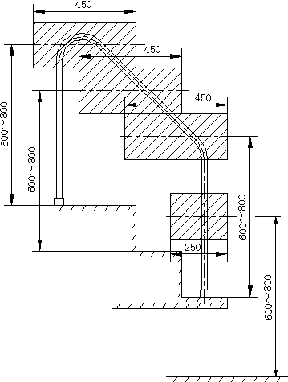

**Hình 17 – Kích thước và bố trí của tay vịn**

**2.33.3.9.** Khu vực hành khách của xe chở học sinh dành cho học sinh phải có cấu trúc sàn phẳng và không có bậc, phần gồ lên trên sàn ngoại trừ các cấu trúc cục bộ nâng lên như nắp bánh xe;

**2.33.3.10.** Lối thoát hiểm phải được mở từ bên trong hoặc bên ngoài và phải có khoá để đáp ứng việc sơ tán hoặc cứu hộ ra bên ngoài xe trong các tình huống khẩn cấp. Vị trí và số lượng các lối thoát hiểm khẩn cấp phải tuân theo các quy định trong Bảng 15 của quy chuẩn này.

Nếu có một cửa sập trên nóc xe, thì cửa này phải được bố trí ở giữa xe (chiều dài của khu vực này bằng 1/2 chiều dài xe); nếu có hai cửa thoát hiểm khẩn cấp thì khoảng cách giữa hai cạnh giáp nhau phải có khoảng cách tối thiểu là 2m (đo song song với trục dọc của xe). Cửa thoát hiểm khẩn cấp và cửa sổ thoát hiểm khẩn cấp không được bố trí phía trên cửa thoát khí, cũng như cửa sổ thoát hiểm khẩn cấp không được bố trí phía trên biển báo dừng. Kích thước của cửa thoát hiểm khẩn cấp, cửa sổ thoát hiểm khẩn cấp và cửa sập thoát hiểm khẩn cấp phải tuân theo các quy định của mục 2.18 của quy chuẩn này:

|  |  |  |
| --- | --- | --- |
| **Chiều dài xe (L) m** | **Lối thoát hiểm cơ bản** | **Các lối thoát hiểm bổ sung tương ứng với các lối thoát hiểm cơ bản** |
| L <6 | "Cửa thoát hiểm khẩn cấp phía sau", hoặc "Cửa thoát hiểm khẩn cấp bên phải “+” cửa thoát hiểm khẩn cấp phía sau" | 1 cửa sổ thoát hiểm khẩn cấp bên trái “+” 1 cửa sổ thoát hiểm khẩn cấp bên phải |
| 6≤L<9 | "Cửa thoát hiểm khẩn cấp phía sau", hoặc "Cửa thoát hiểm khẩn cấp bên phải “+” cửa sổ thoát hiểm khẩn cấp phía sau" | 1 cửa sổ thoát hiểm khẩn cấp bên trái “+” 1 cửa sổ thoát hiểm khẩn cấp bên phải “+”1 cửa thoát hiểm khẩn cấp trên nóc xe |
| 9≤L<12 | "Cửa thoát hiểm khẩn cấp phía sau", hoặc "Cửa thoát hiểm khẩn cấp bên phải “+” cửa sổ thoát hiểm khẩn cấp phía sau" | 2 cửa sổ thoát hiểm khẩn cấp bên trái “+” 2 cửa sổ thoát hiểm khẩn cấp bên phải “+” 2 cửa thoát hiểm khẩn cấp trên nóc xe |

**Bảng 15- Vị trí và số lượng lối thoát hiểm tối thiểu**

**2.33.3.11.** Xe chở học sinh phải bố trí lắp đặt ít nhất một bộ sơ cứu được đánh dấu rõ ràng bằng ký hiệu quốc tế và công tắc cảnh báo khẩn cấp trong các trường hợp đặc biệt. Kích thước bộ sơ cứu phù hợp với mục 2.28.2 của quy chuẩn này, vị trí lắp đặt hộp sơ cứu phải đảm bảo được lắp đặt chắc chắn trong quá trình xe di chuyển. Các công tắc cảnh báo khẩn cấp phải được bố trí lắp đặt ở các vị trí dễ quan sát và dễ dàng sử dụng trong các trường hợp khẩn cấp.

**2.33.3.12.** Xe chở học sinh phải được trang bị bình chữa cháy để đề phòng trường hợp hoả hoạn. Vị trí lắp đặt của bình chữa cháy cần được đánh dấu rõ ràng hoặc rõ ràng và dễ dàng tiếp cận trong trường hợp khẩn cấp. Khoang hành khách phải được bố trí ít nhất một bình chữa cháy có khối lượng ít nhất 2kg gần chỗ ngồi của quản lý học sinh và một bình gần chỗ ngồi của lái xe. Các yêu cầu của bình chưa cháy phải đáp ứng các yêu cầu quy định phòng cháy chữa cháy của Bộ Công an.

**2.33.3.13.** Xe chở học sinh phải được trang bị thiết bị quan sát toàn bộ khu vực hành khách thông qua gương chiếu hậu bên trong và hệ thống camera giám sát bên trong để giám sát hành vi của lái xe, hành vi của giám hộ học sinh, hành vi của học sinh trên xe. Camera bên ngoài để giám sát tình trạng phía ngoài cửa lên xuống trước khi đón trả học sinh. Các thiết bị phải trang bị hệ thống ghi nhớ và xử lý thông tin lái xe.

**2.33.4.** Có hệ thống còi báo động, âm thanh khẩn cấp hoặc liên lạc trực tiếp đến lái xe hoặc người quản lý học sinh để cảnh báo khi có học sinh bị bỏ quên trên xe thời gian không quá 15 phút.

**2.33.5.** Xe chở học sinh phải được trang bị thiết bị giới hạn tốc độ không vượt quá 80km/h, đối với xe buýt là các loại xe BEV, HEV, PHEV, FCEV sử dụng động cơ chạy điện có công suất không nhỏ hơn 9,0 kW/t. Tuỳ theo kích thước và khối lượng của xe để lựa chọn công suất động cơ cho phù hợp.

**2.34. Yêu cầu riêng đối với xe thuần điện** (PEV – Pure Electrical Vehicle)

**2.34.1.** Kết cấu và yêu cầu an toàn cho xe thuần điện chỉ sử dụng hệ thống dẫn động điện phải đáp ứng các yêu cầu sau:

**2.34.1.1.** Về kết cấu xe ô tô điệnxe sử dụng hệ thống dẫn động điện có thể lắp một hoặc nhiều động cơ điện để tạo đông lực cho xe chuyển động. Công suất của động cơ điện lắp trên xe phải được nhà sản xuất lắp ráp xe công bố.

**2.34.1.2** Yêu cầu an toàn về điện này chỉ áp dụng cho các đường điện điện cao áp của hệ thống truyền động điện và các bộ phận điện được kết nối với nhau ở trên xe mà không kết nối với đường điện cao áp từ bên ngoài.

**2.34.1.2.1** Để bảo vệ chống tiếp xúc trực tiếp của các thiết bị điện, các đầu nối với dây dẫn điện (hoặc giắc nối điện) phải được bọc và làm kín trong các lớp cách điện, chất cách điện hoặc vỏ bọc cách điện không thể tháo rời nếu không sử dụng các công cụ chuyên biệt để mở hoặc phải được kích hoạt hoặc dừng kích hoạt kết nối.

- Để bảo vệ an toàn điện áp cao đối với các thiết bị điện được lắp đặt bên trong khoang hành khách hoặc khoang hành lý thì các thiết bị phải có cấp độ bảo vệ độ kín IPXXD và bên ngoài khoang hành khách có cấp độ bảo vệ độ kín IPXXB theo TCVN 4255:2008 hoặc IEC 60529:2001.

Đối với những phương tiện M2, M3 ,N2 và N3 để bảo vệ tiếp xúc trực tiếp thiết bị điện thì phải thoả mãn điều kiện trên và có thể sử dụng thiết bị điều khiển đóng/ngắt hoặc tương đương thay cho các thiết bị cầu giao điện, các vỏ bọc, chất cách điện rắn, đầu kết nối không thể mở nếu không sử dụng công cụ chuyên biệt.

**2.34.1.2.2** Nhãn cảnh báo nguy hiểm của dòng điện cao áp phải quan sát, nhận biết được trên các vỏ bọc, hàng rào bảo vệ điện khi tháo ra sẽ để lộ các bộ phận mang điện áp cao hoặc là tuỳ chọn trên các đầu nối điện áp cao. Yêu cầu này cũng phải áp dụng cho hệ thống sạc lưu trữ năng lượng điện có thể sạc lại (REESS) là một phần của mạch điện cao áp; trong đó điện áp không tương thích hoặc không phụ thuộc vào điện áp tối đa của hệ thống REESS theo hình 18 bên dưới:



**Hình 18 – Nhãn cảnh báo nguy hiểm của dòng điện cao áp**

**2.34.1.2.3** Dây dẫn điện dòng điện cao áp trên xe phải được nhận biết bằng vỏ bọc bên ngoài có màu da cam

**2.34.1.2.4** Để bảo vệ chống điện giật có thể phát sinh khi tiếp xúc gián tiếp các thiết bị điện, dây dẫn điện, vỏ bọc phải được kết nối với khung xe bằng dây cáp điện để nối đất, đầu ghép nối phải được cố định bằng hình thức hàn, bằng bulông để tránh những nguy hiểm tiềm năng.

Điện trở giữa tất cả các bộ phận dẫn điện và khung xe phải nhỏ hơn 0,1 Ω khi có dòng điện nhỏ nhất 0,2A chạy qua.

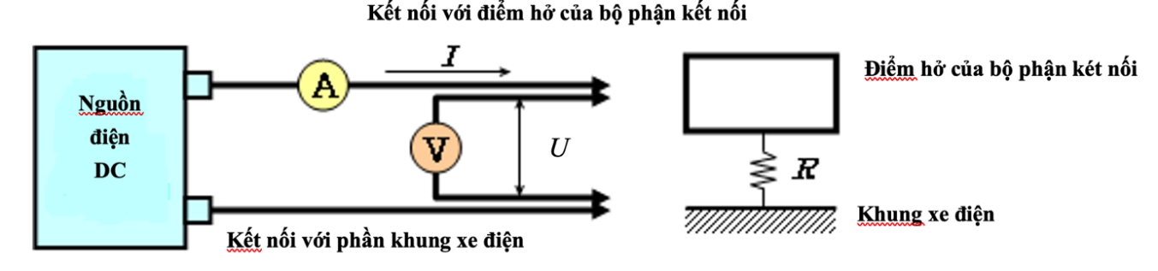

**Hình 19 – Điện trở khi tiếp xúc gián tiếp**

**2.34.1.2.5** Điện trở cách điện phải có tài liệu của nhà sản xuất công bố thông số đối với hệ thống dẫn động điện gồm dòng điện một chiều (DC-Direct Current) và dòng điện xoay chiều (AC-Alternating Current) theo các trường hợp sau:

a) Trường hợp 1: Hệ thống dẫn động điện gồm dòng điện một chiều DC và dòng điện xoay chiều AC riêng biệt:

Nếu dòng điện cao áp xoay chiều (AC) cách ly với dòng điện cao áp một chiều (DC) thì điện trở cách điện nhỏ nhất giữa đường điện cao áp với khung xe là 100 Ω/V khi làm việc dưới dòng điện một chiều (DC) và 500 Ω/V khi làm việc dưới dòng điện xoay chiều (AC). Phương pháp xác định điện trở cách điện trên xe theo Phụ lục 5 bên dưới quy chuẩn này.

b) Trường hợp 2: Hệ thống dẫn động điện gồm dòng điện một chiều DC kết hợp với dòng điện xoay chiều AC

Nếu dòng điện cao áp xoay chiều (AC) kết nối với dòng điện cao áp một chiều (DC) thì điện trở cách điện nhỏ nhất giữa đường điện cao áp với khung xe là 500 Ω/V trong điện áp làm việc. Tuy nhiên nếu tất cả các dòng điện cao áp xoay chiều (AC) được bảo vệ trong lớp vỏ bọc hoặc hộp kín đảm bảo chắc chắn trong thời gian sử dụng xe điện như: (vỏ động cơ, bộ chuyển đổi điện, các đầu nối) thì giá trị điện trở cách điện có giá trị nhỏ nhất là 100 Ω/V. Phương pháp xác định điện trở cách điện trên xe theo Phụ lục 5 bên dưới quy chuẩn này.

**2.34.1.3.** Yêu cầu an toàn về hệ thống cổng sạc trên xe (inlet charger) do nhà sản xuất quy định và đánh giá tổng quan bằng mắt thường và bản vẽ kỹ thuật theo thiết kế.

- An toàn về điện phải đáp ứng được bảo vệ chống tiếp xúc trực tiếp theo mục **2.34.1.2.1**

- Hệ thống cổng sạc trên xe phải bắt buộc nối đất khi kết nối với điện áp bên ngoài để cấp vào xe và duy trì cho đến khi điện áp bên ngoài ngắt kết nối và được rút ra khỏi xe.

- Hệ thống cổng sạc trên xe phải có hệ thống đèn thay đổi màu sắc hoặc thiết bị thể hiện trạng thái sạc điện của xe. Có hệ thống khoá bảo vệ an toàn khi đang sạc điện không cho phép xe khởi động khi đang sạc.

- Hệ thống cổng sạc trên xe phải được trang bị thiết bị theo dõi nhiệt độ và chức năng bảo vệ quá nhiệt trong quá trình sạc của xe. Nếu trong quá trình sạc có hiện tượng quá nhiệt thì phải có chế độ cảnh báo và dừng quá trình sạc.

- Hệ thống cổng sạc trên xe phải tương thích với các thông số kỹ thuật cho hệ thống sạc điện có dây dùng cho xe điện theo bộ tiêu chuẩn TCVN 13078 hoặc IEC 61851 đối với nguồn xoay chiều 3 pha, nguồn sạc nhanh một chiều kết hợp với nguồn sạc hỗn hợp một chiều và xoay chiều.

Một số chuẩn cổng sạc trên xe theo chuẩn nguồn sạc phổ biến hiện hành cho các thị trường Mỹ, Nhật, Châu Âu và Trung Quốc được mô tả theo hình 20 của quy chuẩn này:

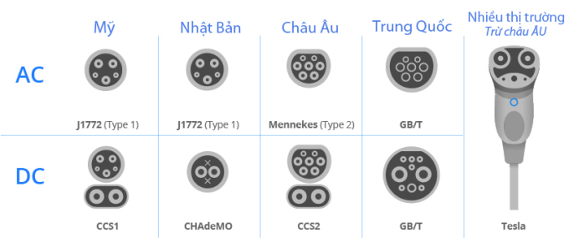

**Hình 20– Chuẩn cổng sạc điên phổ biến trên xe (inlet charger)**

**2.34.1.4.** Yêu cầu an toàn về hệ thống lưu trữ năng lượng điện có thể sạc lại (REESS) trên xe phải đáp ứng quy định phê duyệt kiểu loại tại Phần 2 của quy định UNECE No.100 (**)*(Uniform provisions concerning the approval of vehicles with regard to specific requirements for the electric power train)*

Đối với lắp đặt hệ thống lưu trữ năng lượng có thể sạc (REESS) trên xe M2 và M3 phải được tách biệt với khoang hành khách để hành khách không thể chạm vào. Hệ thống thông gió và thoát nhiệt của hệ thống lưu trữ năng lượng có thể sạc lại (REESS), phải được lắp đặt độc lập với hệ thống thông gió của xe để kiểm soát khói và không khí độc hại thông vào khoang hành khách qua cửa hút gió.

**2.34.1.4.1.** Khi lắp đặt trên xe phải phù hợp với thiết kế nhà sản xuất, phù hợp với các thông số kỹ thuật của nhà cung cấp trên các tem mác.

**2.34.1.4.2.** Hệ thống sạc lưu trữ năng lượng điện có thể sạc lại (REESS) trên xe phải đáp ứng yêu cầu an toàn điện theo mục **2.34.1.2.1; 2.34.1.2.2** và **2.34.1.2.3** của quy chuẩn này.

**2.34.1.4.3.** Cảnh báo trong trường hợp năng lượng thấp của REESS. Đối với xe điện thuần túy PEV, cảnh báo cho người lái xe trong trường hợp trạng thái sạc REESS thấp sẽ được đưa ra mức năng lượng REESS cần thiết còn lại và theo mục **2.11.1.3.**

Trong trường hợp cảnh báo bằng thiết bị đèn báo hiệu hoặc bảng báo hiệu phải được chiếu sáng đủ sáng để người lái có thể nhìn thấy trong điều kiện lái xe cả ban ngày và ban đêm.

2.34.1.4. Nhà sản xuất phải thực hiện việc công bố mức tiêu thụ năng lượng và dán nhãn năng lượng đối với các kiểu loại xe Hybrid điện 9 chỗ trở xuống theo thông tư 48/2022/TT-BGTVT ngày 30 tháng 12 năm 2022.

**2.34.1.5.** Bảo vệ an toàn dưới tác động của nước

Xe phải duy trì khả năng chống cách điện khi tiếp xúc với môi trường nước (ví dụ: rửa xe, lái xe qua vùng nước đọng). Không áp dụng cho các mạch điện được kết nối bằng điện với nhau.

**2.34.1.5.1.** An toàn điện khilái xe qua vùng nước đọng

Xe phải điều khiển được trong vũng nước có độ sâu 0,10 m, trên quãng đường 500 m với tốc độ 20 km/h, trong thời gian khoảng 1,5 min. Nếu vùng nước đọng được sử dụng có chiều dài nhỏ hơn 500 m thì phải cho xe chạy qua đó nhiều lần. Tổng thời gian, bao gồm cả các khoảng thời gian bên ngoài vùng nước đọng phải ít nhất 10 min.

**2.34.1.5.2.** An toàn điện khi rửa xe

Mô phỏng quá trình rửa xe thông thường, sử dụng nước áp lực cao phun vào xe hoặc gầm xe. Các khu vực của chiếc xe liên quan đến bài kiểm tra này như: các mối tiếp giáp của hai bộ phận như nắp, vòng đệm kính, đường viền của các bộ phận mở, đường viền của lưới tản nhiệt phía trước và vòng đệm của đèn. Vòi phun có tốc độ phun (10 ± 0.5) l/min (áp lực tương đương 80 kPa - 100 kPa hoặc 0.8 - 1.0 bar) và thời gian tối thiểu 5 phút. Các linh kiện phải phù hợp với tiêu chuẩn kín IPX5 theo tiêu chuẩn TCVN 4255:2008 hoặc IEC 60529:2001. Hệ thống vòi phun được mô tả theo hình 21 bên dưới:

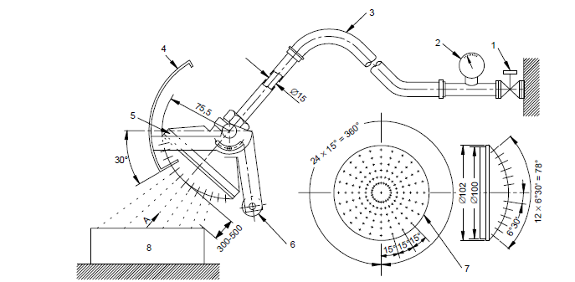

**Hình 21 – Hệ thống vòi phun kiểm tra nước**

Trong đó:

Kích thước tính bằng đơn vị mm

|  |  |
| --- | --- |
| 1. Vòi khoá |  |
| 2. Đồng hồ áp xuất |  |
| 3. Vòi dẫn |  |
| 4. Cửa chắn bằng nhôm |  |
| 5. Vòi sen |  |
| 6. Đối trọng  7. Vòi sen có 121 lỗ ∅ 0,5  8. Bộ phận được phun nước |  |

Đối với các bộ phận điện, được gắn bên ngoài (ví dụ trong khoang động cơ), gầm xe, các vị trí tiếp xúc hoặc bảo vệ, phải tiến hành phun nước vào bộ phận hoặc hệ thống điện áp cao để xác nhận sự phù hợp đáp ứng các yêu cầu về an toàn dưới tác động của nước. Kích thước vòi phun và thông số kỹ thuật kiểm tra theo hình 22 bên dưới:



**Hình 22 – Kích thước vòi phun**

Kích thước tính bằng đơn vị mm

(a) Đường kính trong của vòi phun: 6,3 mm;

(b) Tốc độ phun: 11,9 - 13,2 l/phút;

(c) Áp suất nước tại vòi phun: khoảng 30 kPa (0,3 bar);

(d) Thời lượng thử nghiệm tối thiểu: 3 phút;

(e) Khoảng cách từ vòi phun đến bộ phận hoặc bề mặt được kiểm tra có điện áp cao khoảng 3 m (khoảng cách này có thể giảm xuống, nếu cần để đảm bảo khi phun).

**2.34.1.6.** Hệ thống giả lập âm thanh (AVAS – Acoustic Vehicle Alerting System) có thể được lắp đặt trên xe và tự động kích hoạt hệ thống khi vận tốc xe lớn hơn 20km/h. Âm thanh giả lập tiếng động cơ đốt trong của một kiểu loại xe trong quá trình tăng ga và giảm ga. Âm lượng được đồng bộ với tốc độ của xe hoạt động cùng điều kiện và âm thanh giả lập sẽ hoạt động trong toàn bộ thời gian xe chuyển động. Hệ thống có thể ngừng kích hoạt thông qua chế độ chuyển đổi.

**2.35. Yêu cầu riêng đối với xe Hybrid điện** (HEV – Hybrid Electrical Vehicle)

Chỉ áp dụng đối với các loại xe Hybrid điện có sự kết nối (trực tiếp hoặc gián tiếp) giữa động cơ điện với hệ thống truyền động để truyền năng lượng cơ học tới hệ thống chuyển động của xe và động cơ điện có thể hoạt động độc lập dẫn động chuyển động của xe.

**2.35.1** Yêu cầu an toàn về điện phải đáp ứng quy định theo mục **2.34.1.2** của quy chuẩn này

**2.35.2** Yêu cầu an toàn về hệ thống sạc lưu trữ năng lượng điện có thể sạc lại (REESS) trên xe phải đáp ứng quy định phê duyệt kiểu loại trong QCVN hoặc các yêu cầu tại Phần 2 của quy định UNECE No.100 (**)*(Uniform provisions concerning the approval of vehicles with regard to specific requirements for the electric power train)*

**2.35.3.** Về kết cấu xe ô tô Hybrid điệnxe sử dụng hệ thống truyền động điện có thể lắp một hoặc nhiều động cơ điện để tạo đông lực và chuyển động cho xe. Công suất của động cơ điện phải được nhà sản xuất lắp ráp xe công bố.

2.35.4 Nhà sản xuất phải thực hiện việc công bố mức tiêu thụ năng lượng và dán nhãn năng lượng đối với các kiểu loại xe Hybrid điện 9 chỗ trở xuống theo thông tư 48/2022/TT-BGTVT ngày 30 tháng 12 năm 2022.

2.35.5 Hệ thống giả lập âm thanh (AVAS – Acoustic Vehicle Alerting System) có thể được lắp đặt trên xe và kích hoạt trong trường hợp xe chạy hoàn toàn chế độ điện. Hệ thống này phù hợp với mục 2.34.1.6. của quy chuẩn này.

**2.35.6.** Yêu cầu an toàn khí thải của xe phải đáp ứng các yêu cầu của mục 2.29.1.1 của quy chuẩn này

**2.35.7.** Yêu cầu Bảo vệ an toàn dưới tác động của nước với xe phải đáp ứng các yêu cầu của mục 2.34.1.5.của quy chuẩn này

2.35.8. Yêu cầu riêng đối với kiểu loại xe hybrid điện nạp điện ngoài (PHEV – Plug Hybrid Electric Vehicle) hoặc (Off- Vehicle Charging - Hybrid Electric Vehicle, OVC-HEV)

2.35.8.1. Yêu cầu an toàn đối với kiểu loại xe hybrid điện nạp điện ngoài (PHEV – Plug Hybrid Electric Vehicle) hoặc (Off- Vehicle Charging - Hybrid Electric Vehicle, OVC-HEV) phải đáp ứng được yêu cầu kỹ thuật quy định từ mục 2.35.1 đến 2.35.7 của quy chuẩn này.

2.35.8.2. Yêu cầu an toàn về hệ thống sạc trên xe (inlet charger) đối với kiểu loại xe hybrid điện nạp điện ngoài (PHEV – Plug Hybrid Electric Vehicle) hoặc (Off- Vehicle Charging - Hybrid Electric Vehicle, OVC-HEV) do nhà sản xuất quy định và phải đáp ứng được yêu cầu kỹ thuật quy định ở mục 2.34.1.3 của quy chuẩn này.

**2.36. Yêu cầu riêng đối với xe chạy nhiên liệu Hydro điện** (FCEV - Fuel cell electric vehicles)

**2.36.1** Yêu cầu an toàn về điện phải đáp ứng quy định theo mục **2.34.1.2** của quy chuẩn này

Phải có hệ thống giám sát điện trờ cách ly đối với các dòng điện cao áp một chiều. Khi điện trở nhỏ hơn 100Ω thì phải cảnh báo cho lái xe.

**2.36.2** Yêu cầu an toàn về hệ thống lưu trữ năng lượng điện có thể sạc lại (REESS) trên xe phải đáp ứng quy định phê duyệt kiểu loại trong các yêu cầu tại Phần 2 của quy định UNECE No.100 (**) *(Uniform provisions concerning the approval of vehicles with regard to specific requirements for the electric power train)* theo mục **2.34.1.4** của quy chuẩn này.

Hệ thống lưu trữ năng lượng điện REESS phải có hệ thống thông gió hoặc quạt thông gió để tránh sự ngưng tự khí H2 tại các mặt thoáng. Đề phòng khả năng gây ra các hợp chất của Hydro ngưng tụ và gây ra cháy, nổ

**2.36.3** Yêu cầu kỹ thuật cho hệ thống lưu trữ Hydro nén phải đáp ứng quy định phê duyệt kiểu loại trong QCVN hoặc các yêu cầu của quy định UNECE No.134 *(Uniform provisions concerning the approval of motor vehicles and their components with regard to the safety-related performance of hydrogen- fuelled vehicles (HFCV).*

Hệ thống lưu trữ hydro nén được làm từ vật liệu tổng hợp nhiều lớp để đảm bảo khi làm việc phải chịu được điều kiện áp suất cao từ (35 ÷ 70 Mpa) và co giãn của khí trong quá trình làm việc. Hệ thống lưu trữ hydro nén bao gồm bình chứa áp suất cao và các thiết bị van chính để mở các lỗ vào bình chứa áp suất cao như hình 23 và mục 1 của phụ lục 6 của quy chuẩn này:

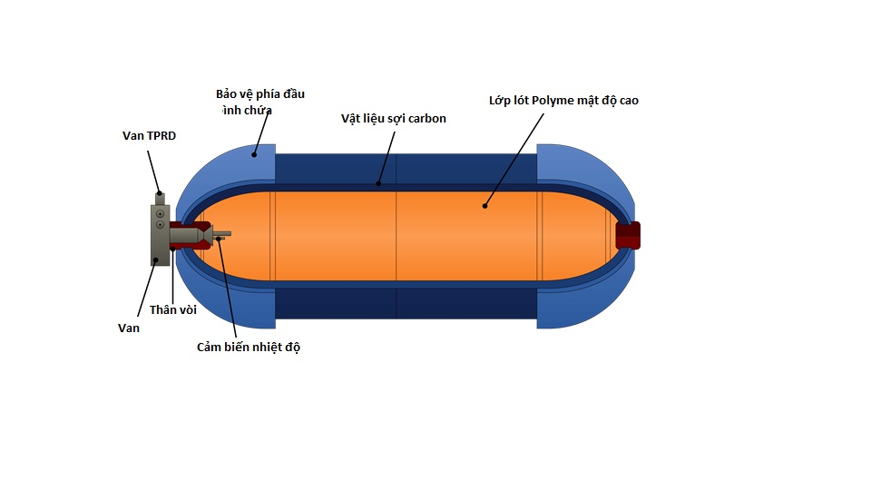

**Hình 23 – Cấu tạo của hệ thống lưu trữ Hydro nén**

Trong đó:

1. Thiết bị điều khiển áp kích hoạt bằng nhiệt độ TPRD: Thermally-activated pressure relief device thiết bị này sẽ được kích hoạt dưới điều kiện nhiệt độ, khí Hydro sẽ được xả bớt ra khỏi hệ thống.
2. Hệ thống các Van một chiều ngăn dòng chảy ngược đến đường nạp;
3. Van ngắt tự động đóng lại để ngăn dòng khí từ thùng chứa đến pin nhiên liệu hoặc đến động cơ.

Các yêu cầu cụ thể về an toàn đối với hệ thống lưu trữ Hydro nén tại mục 3 của phụ lục 6 của quy chuẩn này.

**2.36.4** Yêu cầu kỹ thuật cho hệ thống van áp lực cao trong hệ thống lưu trữ Hydro nén đã đươc mô tả ở phần **2.36.3** trên phải được lắp đặt đảm bảo độ kín khít cao, chịu được áp lực làm việc trên 70Mpa. **2.36.4.1** Yêu cầu kỹ thuật cho hệ thống van Đối với những van điều áp (TPRD-Thermally-activated pressure relief device); (PRV – Press Relief Valve) phải đáp ứng được yêu cầu kỹ thuật theo tiêu chuẩn **ISO 12619-9:2017.** Vị trí lắp đặt phải đảm bảo hướng của dòng khí xả theo các điều kiện như sau:

- Không hướng tới các đầu nối điện bị hở, công tắc điện bị hở hoặc các nguồn đánh lửa khác.

- Không hướng vào khoang hành khách và khoang hành lý

- Không hướng vào hốc bánh xe

- Không hướng vào bình chứa khí Hydro nén

- Không hướng vào ngang thân xe (vuông góc với chiều chuyển động song song với đường)

**2.36.4.2** Yêu cầu kỹ thuật cho hệ thống dẫn khí Hydro nén

- Đối với những đường ống cứng dẫn nhiên liệu khí Hydro nén phải đáp ứng được các yêu cầu theo tiêu chuẩn ISO 12619-13

- Đối với những đường ống mềm dẫn nhiên liệu khí Hydro nén phải đáp ứng được các yêu cầu theo tiêu chuẩn ISO 12619-14

- Lắp đặt tại các điểm giao giữa các đường ống cứng và đướng ống mềm phải có khe hở để tránh được ăn mòn điện

- Lắp đặt các đường dẫn khí cứng phải tránh được các rung động, cọ xát vào các chi tiết khác. Các đường dẫn khí mềm phải ko được xoắn tránh được mài mòn, đứt gãy

- Các đường nhiên liệu phải được bố trí hợp lý giảm thiểu hỏng hóc, đứt gãy do di chuyển, do địa hình gồ ghề, hoặc do kích xe

**2.36.4.3** Yêu cầu kỹ thuật cho lắp đặt hệ thống dẫn khí Hydro nén

- Lắp đặt hệ thống khí Hydro nén phải phải đáp ứng được các yêu cầu theo tiêu chuẩn ISO 12619-16

- Phải giảm tối đa số lượng các điểm nối trong hệ thống dẫn khí Hydro nén

**2.36.4.4** Yêu cầu kỹ thuật cho các linh kiện khác

Các linh kiện khác như các sensor phải đáp ứng được các yêu cầu theo tiêu chuẩn ISO 12619

**2.36.5** Yêu cầu kỹ thuật cho dán nhãn

**2.36.5.1** Yêu cầu kỹ thuật dán nhãn trên hệ thống lưu trữ Hydro nén

Ghi nhãn Một nhãn phải được dán cố định trên mỗi thùng chứa với ít nhất các thông tin sau: tên của nhà sản xuất, số sê-ri, ngày sản xuất, áp suất tối đa cho phép, áp suất bình thường làm việc, loại nhiên liệu (ví dụ: "CHG" đối với hydro dạng khí). Thống số trên nhãn đối với thùng chứa dễ đọc trong suốt thời gian sử dụng theo khuyến nghị của nhà sản xuất.

**2.36.5.2** Yêu cầu kỹ thuật cho dán nhãn đối với các loại xe sử dụng nhiên liệu Hydron nén cho xe M2, M3, N2 và M3. Tem dán theo hình 24 của quy chuẩn này.



**Hình 24 – Tem dán kiểu loại FCEV đối với các loại xe M2, M3, N2 và N3.**

Yêu cầu của tem dán:

* Tem dán phải chống được nước
* Nội dung tem dán: Vùng trung tâm cho biết nguồn năng lượng đầu tiên; Vùng trên biểu thị nguồn năng lượng thứ hai; Vùng bên trái cho biết mật độ khí; Vùng bên phải cho biết trạng thái tập hợp của nhiên liệu khí được lưu trữ
* Bố cục và ký hiệu phải phù hợp với ISO 17840-4: 2018
* Màu sắc và kích thước của nhãn phải đáp ứng các yêu cầu sau:
* Màu sắc:
  + Màu nền: Xanh dương, sáng, (RGB code 0, 176, 240)
  + Màu viền: Trắng dạ quang
  + Ký hiệu và ký tự: Trắng dạ quang
* Kích thước:
  + - Chiều rộng: ≥ 110 mm
    - Chiều cao: ≥ 80 mm"

**2.36.6** Yêu cầu phòng chống cháy nổ trên xe chạy bằng nhiên liệu hydro

Trên xe chạy bằng nhiên liệu Hydro bắt buộc phải trang bị hệ thống phát hiện và ngăn chặn cháy (FDSS- Fire Prevention in Hydrogen Fuel Cell Vehicles) để đề phòng hoả hoạn vì tính chất hoá học khác nhau của Hydro. Khi sử dụng xe phải tuân thủ nghiêm ngặt theo hướng dẫn của nhà sản xuất.

**2.36.7** Yêu cầu đối với hệ thống cổng sạc nhiên liệu trên xe chạy bằng nhiên liệu Hydro là hệ thống sạc phải được lắp đặt van một chiều để tránh cho Hydro bay hơi ngược lại môi trường bên ngoài. Cổng sạc lắp trên xe có thể kết nối trực tiếp đến bình chứa nhiên liệu Hydro thì đảm bảo dòng chảy phải được thông qua van một chiều hoặc van tương tự

Hệ thống cống sạc phải được bọc kín và báo vệ tránh được sự xâm nhập của bụi và nước để tránh sự rò rỉ khí Hydro trong quá trình nạp nhiên liệu Hydro

Phải được gián tem nhiên liệu Hydro ở gần cửa sạc cho biết thông tin về loại nhiên liệu Hydro theo mục

**2.36.5.1** của quy chuẩn này.

**2.36.8** Có hệ thống bảo vệ, cảnh bảo khi vượt quá giới hạn áp suất cho phép

**2.36.9** Sự rò rỉ và thẩm thấu Hydro không được lọt vào khoang hành khách và các nơi có chứa nguồn đánh lửa không được bảo vệ. Nếu trong quá trình vận hành, một lỗi duy nhất dẫn đến nồng độ hydro vượt quá 3,0% thể tích trong không khí trong không gian kín hoặc nửa kín của xe, thì cảnh báo sẽ phải được đưa ra. Nếu nồng độ hydro vượt quá 4% thể tích trong không khí trong không gian kín hoặc nửa kín của xe, các van ngắt chính phải được đóng lại để cách ly hệ thống lưu trữ Hydro.

**2.37. Hệ thống hỗ trợ người lái nâng cao** (ADAS - Advanced Driver Assistance Steering Systems) và mức độ tự lái của xe được phân loại các cấp độ theo bảng 16 của quy chuẩn này:

| **Cấp** | **Mức tự động lái** | **Mô tả mức độ tự động của xe** |
| --- | --- | --- |
| 0 | Không tự động | Lái xe 100% điều khiển xe. Các hệ thống như hệ thống ABS được lắp đặt nhưng xe không tự lái xe được. |
| 1 | Trợ giúp lái xe | Một số hệ thống tự động cấp độ thấp như Passive Cruise Control hoặc Adaptive Cruise Control, được thực hiện trợ giúp cho lái xe. |
| 2 | Tự động lái một phần | Mức độ xe trang bị hệ thống ADAS cấp độ 2, có thể điều khiển lái, tăng tốc và phanh không cần đến sự can thiệp của con người. Tuy nhiên lái xe phải ngồi trên ghế lái và thực hiện việc kiểm soát trong toàn bộ thời gian. Được gọi là “Mức tự động lái một phần”. |
| 3 | Tự động lái có điều kiện | Một sự nâng cấp từ cấp độ 2, xe có thể tự đưa ra quyết định dựa trên tình trạng giao thông và các yếu tố khác để đưa ra những hành động. Sự điều khiển của lái xe vẫn là bắt buộc trong suốt quá trình vận hành xe và có thể can thiệp trong bất kỳ thời điểm nào |
| 4 | Tự động lái cấp độ cao | Xe có thể tự lái nhưng trong giới hạn về địa hình, điều kiện đường xá, giới hạn nhất định về tốc độ. Vận chuyển theo tuyến cố định hoặc chia sẻ dịch vụ vận chuyển ở một khu vực cố định |
| 5 | Tự động lái toàn phần | Xe ở cấp độ 5 không cần bất kỳ sự can thiệp của con người trong toàn thời gian và mọi điều kiện. Chiếc xe cấp độ 5 không cần vô lăng hoặc chân phanh hoặc bất kỳ sự dự phòng nào cho lái xe điều khiển xe. Xe có thể tự lái xe được |

**Bảng 16- Mức độ tự động lái của xe**

**2.37.1.** Các hệ thống hỗ trợ người lái nâng cao (ADAS - Advanced Driver Assistance Steering Systems) nếu được trang bị trên xe, nhà sản xuất phải công bố với cơ quan quản lý về tài liệu phê duyệt kiểu loại theo tiêu chuẩn của nước ngoài đối với hệ thống ADAS lắp trên xe. Hệ thống ADAS phải được chứng minh, kiểm tra thực tế đối chiếu và xác nhận về mức độ tự động, chức năng an toàn trên xe.

**2.37.2.** Yêu cầu đối với các kiểu loại xe tự động cấp 4 (Automated Vehicles) và cấp 5 xe tự hành (Fully Automated Vehicles hoặc Autonomous) được phân loại theo mức độ tự động lái ở bảng 16. Nhà sản xuất phải công bố với cơ quan quản lý về tài liệu phê duyệt kiểu loại theo tiêu chuẩn của nước ngoài đối với cấp độ tự lái. Xe phải được kiểm tra thực tế đối chiếu và xác nhận về mức độ tự động, tình trạng chức năng an toàn của xe đáp ứng đầy đủ thông số kỹ thuật quy định liên quan đến các hệ thống sau:

- Hệ thống thay thế lái xe điều khiển xe bao gồm: Tín hiệu, quá trình lái, quá trình tăng tốc và quá trình phanh;

- Hệ thống cung cấp thông tin, tình trạng của xe và môi trường xung quanh xe trong thời gian thực;

- Hệ thống giám sát quá trình điều khiển xe; *(Điểm này không áp dụng cho xe tự hành)*

- Hệ thống lưu trữ dữ liệu cho xe tự động;

- Đồng bộ dữ liệu, kết nối với các phương tiện khác dưới các nền tảng khác nhau của hệ thống giao thông

- Hệ thống cung cấp thông tin an toàn cho các loại phương tiện tham gia giao thông khác.

**2.37.2.1.** Về kết cấu xe của tự động hoặc xe tự hành phải phù hợp với kiểu loại xe được phép lưu hành như: kích thước, kết cấu, linh kiện tổng thành lắp ráp phải phù hợp với chứng nhận của xe và đáp ứng các luật, quy định lưu hành của xe.

**2.37.2.2.** Về an toàn khi ở chế độ lái xe tự động, xe tự hành sẽ phải lái theo các quy tắc giao thông, phù hợp với các luật giao thông tại địa điểm xe tham gia giao thông. Xe phải có những dự báo trước tình huống và phải cho phép tương tác thích hợp với những người tham gia giao thông khác trong các tình huống tham gia giao thông hoặc chỉ dẫn phòng tránh khả năng gây tai nạn giao thông. Giữ khoảng cách an toàn đối với xe khác và tốc độ cho phép để giảm thiểu nguy cơ rủi ro mất an toàn cho hành khách trên xe. Trong trường hợp vượt quá giới hạn chức năng tự lái của xe mà vẫn có khả năng gây tai nạn thì xe phải có chế độ cảnh báo hoặc thông báo để lái xe xử lý tình huống.

Các chức năng an toàn của các hệ thống hỗ trợ lái và an toàn xe phải được chứng nhận phù hợp với các tài liệu tiêu chuẩn nước ngoài và phải được thử nghiệm, kiểm tra đối chiếu với công bố của nhà sản xuất.

**2.37.2.3.** Về dữ liệu phải được quản lý, lưu trữ, bảo mật thông tin và giám sát tại quốc gia, lãnh thổ xe đăng ký sử dụng để tránh rò rỉ thông tin liên quan đến các vấn đề về an ninh quốc phòng.

**3. QUY ĐỊNH VỀ QUẢN LÝ**

**3.1. Kiểm tra, thử nghiệm và cấp giấy chứng nhận**

**3.1.1.** Phương thức kiểm tra, thử nghiệm và cấp giấy chứng nhận thực hiện theo quy định tại Thông tư số 30/2011/TT-BGTVT ngày 15 tháng 4 năm 2011 của Bộ trưởng Bộ Giao thông vận tải quy định về việc kiểm tra chất lượng an toàn kỹ thuật và bảo vệ môi trường trong sản xuất, lắp ráp xe cơ giới và Thông tư số 54/2014/TT-BGTVT ngày 20 tháng 10 năm 2014 sửa đổi, bổ sung một số điều của Thông tư số 30/2011/TT-BGTVT ngày 15 tháng 4 năm 2011; Thông tư 25/2019/TT-BGTVT ngày 05 tháng 7 năm 2019 và Thông tư 46/2019/TT-BGTVT ngày 12 tháng 11 năm 2019 sửa đôi và bổ sung một số điều của Thông tư 25/2019/TT-BGTVT ngày 05 tháng 7 năm 2019 của Bộ trưởng Bộ Giao thông vận tải quy định về việc kiểm tra chất lượng an toàn kỹ thuật và bảo vệ môi trường trong sản xuất, lắp ráp xe cơ giới.

**3.1.2.** Tài liệu kỹ thuật và mẫu thử: Cơ sở sản xuất, lắp ráp, tổ chức, cá nhân nhập khẩu có trách nhiệm cung cấp các hồ sơ tài liệu và mẫu thử theo các quy định hiện hành của Bộ Giao thông vận tải.

**3.1.3.** Việc kiểm tra khả năng vượt dốc quy định tại mục 2.2.3 và việc kiểm tra góc ổn định tĩnh ngang quy định tại mục 2.1.2.3 có thể sử dụng phương pháp thử nghiệm trên thiết bị hoặc sử dụng phương pháp tính toán hoặc theo tài liệu kỹ thuật.

**3.1.4.** Việc thử nghiệm xác định hiệu quả phanh quy định tại mục 2.5.8 và mục 2.5.9 có thể sử dụng phương pháp thử trên đường hoặc thử trên thiết bị. Đối với xe chuyên dùng, xe đầu kéo và xe có khối lượng, kích thước vượt quá giới hạn quy định tại mục 2.1.1 của quy chuẩn này thì có thể sử dụng phương pháp tính toán để xác định hiệu quả phanh đỗ. Không áp dụng chỉ tiêu hành lang phanh quy định tại mục 2.5.8 đối với các xe có kích thước vượt quá giới hạn quy định tại mục 2.1.1 của quy chuẩn này.

**3.1.5.** Đối với các hạng mục yêu cầu kỹ thuật của Quy chuẩn này đối với các loại xe công nghệ mới: xe điện, xe hybrid, xe sử dụng nhiên liệu Hydro, xe tự động, xe tự hành mà năng lực thử nghiệm trong nước không đáp ứng được sẽ chấp nhận báo cáo thử nghiệm hoặc chứng nhận từ nước ngoài theo các tiêu chuẩn kỹ thuật UNECE tương ứng.

**3.1.6.** Việc kiểm tra khí thải theo phương pháp thử nhanh quy định tại mục 2.29.1.2 được áp dụng khi kiểm tra xuất xưởng các sản phẩm sản xuất hàng loạt.

**3.1.7.** Cơ sở sản xuất có trách nhiệm kiểm tra các sản phẩm sản xuất, lắp ráp hàng loạt đảm bảo đáp ứng được các quy định về độ trượt ngang theo quy định tại mục 2.4.7, hiệu quả phanh theo quy định tại mục 2.5.8, cường độ và độ lệch đèn chiếu sáng phía trước trên thiết bị theo quy định tại mục 2.22.6, sai số đồng hồ tốc độ theo quy định tại mục 2.27.3, khí thải theo quy định tại mục 2.29.1.2, mức tiếng ồn theo quy định tại 2.29.2. Việc kiểm tra tiếng ồn của các sản phẩm sản xuất, lắp ráp hàng loạt có thể thực hiện theo phương pháp kiểm tra xác suất. Cơ sở sản xuất phải đăng ký cụ thể với cơ quan quản lý chất lượng về phương thức và tỉ lệ lấy mẫu để kiểm tra xác suất.

**3.1.8.** Kiểm tra, thử nghiệm và cấp giấy chứng nhận đối với các xe có thông số về kích thước, khối lượng phân bố lên trục lớn hơn giới hạn quy định tại mục 2.1.1 như sau:

**3.1.8.1.** Đối với các xe có thông số về khối lượng lớn hơn giới hạn quy định tại mục 2.1.1 thì đơn vị kiểm tra, thử nghiệm phải tính toán, điều chỉnh để ghi nhận thông số đáp ứng yêu cầu quy định về khối lượng để cho phép phương tiện tham gia giao thông theo quy định.

**3.1.8.2.** Đối với các xe có thông số về kích thước và khối lượng phân bố lên trục lớn hơn giới hạn quy định tại mục 2.1.1 thì thực hiện kiểm tra, thử nghiệm theo quy chuẩn này và ghi nhận các thông số kỹ thuật xe theo đề nghị của cơ sở đăng ký thử nghiệm. Kết quả kiểm tra, thử nghiệm, cấp giấy chứng nhận ghi nhận phương tiện có kích thước, khối lượng vượt quá quy định của xe tham gia giao thông.

**3.1.9.** Đối với các kiểu loại xe có nguyên lý mới; có các kết cấu mới hoặc sử dụng vật liệu mới thì phải cung cấp các tài liệu liên quan đến thiết kế, kết quả kiểm tra thử nghiệm hoặc tài liệu chuyển giao công nghệ có liên quan.

**3.1.10.** Để phê duyệt cho kiểu loại xe tự động và xe tự hành bắt buộc phải kiểm tra đối chiếu các hệ thống liên quan được liệt kê và các hạng mục khác nhằm đảm bảo sự vận hành an toàn của các phương tiện trên đường công cộng.

**3.2.** Đối với các kiểu loại xe đã được kiểm tra, thử nghiệm theo quy định tại 3.1 quy chuẩn này sẽ được cấp báo cáo kết quả thử nghiệm.

**4. TỔ CHỨC THỰC HIỆN**

**4.1.** Cục Đăng kiểm Việt Nam chịu trách nhiệm thực hiện Quy chuẩn này trong kiểm tra chất lượng an toàn kỹ thuật và bảo vệ môi trường đối với xe.

**4.2.** Lộ trình thực hiện

**4.2.1.** Đối với các kiểu loại xe sản xuất, lắp ráp đã được cấp giấy chứng nhận chất lượng an toàn kỹ thuật và bảo vệ môi trường và các loại xe nhập khẩu đã được kiểm tra, cấp chứng chỉ chất lượng an toàn kỹ thuật và bảo vệ môi trường trước thời điểm quy chuẩn này có hiệu lực được áp dụng sau 18 tháng kể từ khi Quy chuẩn kỹ thuật này có hiệu lực. Riêng quy định “Bình chứa khí nén phải đủ số lượng và đáp ứng các tiêu chuẩn Việt Nam TCVN 6153 ÷ TCVN 6156 Bình chịu áp lực hoặc các tiêu chuẩn tương ứng của nước ngoài” tại mục 2.5.7. Hệ thống phanh chính dẫn động khí nén phải đáp ứng các yêu cầu sau của QCVN 09:2023/BGTVT Quy chuẩn kỹ thuật quốc gia về chất lượng, an toàn kỹ thuật và bảo vệ môi trường đối với ô tô dừng áp dụng kể từ khi Quy chuẩn kỹ thuật này có hiệu lực.

**4.2.2.** Đối với các kiểu loại xe sản xuất, lắp ráp lần đầu cấp giấy chứng nhận chất lượng an toàn kỹ thuật và bảo vệ môi trường và các loại xe nhập khẩu chưa được kiểm tra, cấp chứng chỉ chất lượng an toàn kỹ thuật và bảo vệ môi trường được áp dụng từ ngày … tháng … năm 2024.

**4.2.3.** Đối với yêu cầu thử nghiệm vật liệu sử dụng trong kết cấu nội thất (mục 2.1.2.6), lốp (mục 2.3.2), vành hợp kim nhẹ (mục 2.3.5), kính ô tô (mục 2.20), đèn chiếu sáng phía trước (mục 2.22.2), gương chiếu hậu (mục 2.24.3), lắp đặt thùng nhiên liệu chứa nhiên liệu lỏng (mục 2.1.2.5) của kiểu loại xe chưa được cơ quan có thẩm quyền phê duyệt kiểu loại và cấp phép lưu hành được thực hiện theo lộ trình quy định trong các Quy chuẩn kỹ thuật tương ứng.

**4.2.4.** Việc kiểm tra, thử nghiệm hoặc miễn thử nghiệm về khí thải nêu tại mục 2.29.1.1 được thực hiện theo quy định tại các văn bản quy phạm pháp luật. Mức khí thải quy định tại mục 2.29.1.1 theo Sửa đổi 01: 2020 QCVN 86:2015/BGTVT được áp dụng từ 15/02/2021 và QCVN 109:2021/ BGTVT được áp dụng từ 01/01/2022 và theo Sửa đổi 01: 2023 QCVN 109:2021/ BGTVT được áp dụng từ ngày …tháng … năm 2024. Đối với các xe sản xuất, lắp ráp từ các loại xe đã được kiểm tra, chứng nhận chất lượng thì mức khí thải của kiểu loại xe sản xuất, lắp ráp được áp dụng theo mức khí thải của kiểu loại xe đã được kiểm tra, chứng nhận.

**4.2.5.** Quy định tại mục 2.29.3 sẽ được thực hiện theo lộ trình của Chính phủ về cắt giảm, loại trừ các chất làm suy giảm tầng ô-dôn.

**4.3.** Quy định tại mục 2.1.2.9 không áp dụng kiểm tra đối với xe nhập khẩu; Không áp dụng công thức tính toán để xác định số người cho phép chở quy định tại mục 2.1.2.8 đối với xe sản xuất, lắp ráp tại nước ngoài, tuy nhiên khối lượng toàn bộ cho phép lớn nhất của xe khi được xác định theo định nghĩa nêu tại TCVN 6529 “Phương tiện giao thông đường bộ - Khối lượng - Thuật ngữ định nghĩa và mã hiệu” với khối lượng tính toán một người theo quy định tại mục 2.1.2.7 không được lớn hơn khối lượng toàn bộ cho phép lớn nhất theo công bố của nhà sản xuất xe nước ngoài.

**4.4.** Quy định mục 2.19.7 không áp dụng đối với xe đầu kéo chỉ kéo sơ mi rơ moóc chuyên dùng.

**4.5.** Trong trường hợp các Tiêu chuẩn, Quy chuẩn được trích dẫn trong Quy chuẩn này có các Quy chuẩn mới thay thế tương ứng thì thực hiện theo Quy chuẩn mới. Trường hợp quy chuẩn được trích dẫn trong Quy chuẩn này được ban hành mới hoặc được bổ sung, sửa đổi thì sẽ áp dụng theo Quy chuẩn mới hoặc theo phiên bản bổ sung, sửa đổi. Lộ trình áp dụng được thực hiện theo lộ trình quy định trong các quy chuẩn.

**4.6** Quy định Tiêu chuẩn, Quy chuẩn và quy định UNECE tham chiếu được trích dẫn trong quy chuẩn này:

(*): Phiên bản mới nhất của quy chuẩn kỹ thuật quốc gia Việt Nam có hiệu lực

(**): Phiên bản quy định UNECE tương ứng hoặc mới hơn được quy chuẩn kỹ thuật quốc gia Việt Nam tham chiếu

(***):Tiêu chuẩn quốc gia của Việt Nam *(Ưu tiên cập nhật theo phiên bản mới nhất)*

(****): Phiên bản quy định UNECE tương ứng hoặc mới hơn được tiêu chuẩn quốc gia của Việt Nam tham chiếu

**Phụ lục 1**

**PHƯƠNG PHÁP XÁC ĐỊNH TẦN SỐ DAO ĐỘNG RIÊNG CỦA HỆ THỐNG TREO CỦA XE**

**1. Phạm vi, đối tượng áp dụng**

Phụ lục này quy định phương pháp xác định tần số dao động riêng và hệ số tắt dần của hệ thống treo của xe 2 trục, không áp dụng đối với xe nhiều hơn 2 trục.

**2. Điều kiện thử**

**2.1.** Thiết bị và dụng cụ thử

**2.1.1.** Thiết bị đo tần số dao động có phạm vi đo tần số từ 0,3 Hz đến 100 Hz.

**2.1.2.** Dụng cụ thử: cân xe, dụng cụ đo nhiệt độ và độ ẩm, đồng hồ đo áp suất lốp, thước đo chiều dài và các dụng cụ phụ trợ khác.

**2.2.** Mẫu thử

**2.2.1.** Xe phải được chất đủ tải theo đúng thiết kế.

**2.2.2.** Hệ thống treo phải đúng theo thiết kế của xe.

**2.2.3.** Lốp xe phải mới và đúng kiểu loại của xe thiết kế; áp suất lốp phải phù hợp với quy định của nhà sản xuất.

**2.3.** Môi trường thử

Trời không mưa, nhiệt độ: 1 °C đến 50 °C, độ ẩm tương đối: 0% đến 85%.

**3. Phương pháp tạo dao động**

Có các phương pháp tạo dao động như sau:

**3.1.** Phương pháp 1 (chỉ áp dụng cho xe 2 trục):

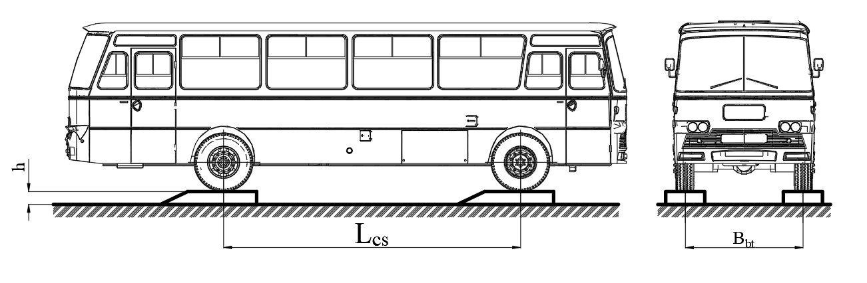

**Hình 1-1- Sơ đồ nguyên lý tạo dao động theo phương pháp 1**

Cho xe rơi tự do từ độ cao h nằm trong phạm vi từ 60 mm đến 120 mm xuống, sao cho khi bánh xe chạm đất thì khung xe không chạm vào ụ hạn chế hành trình của hệ thống treo (Hình 1-1).

Trong trường hợp đặc biệt, có thể chọn độ cao ngoài phạm vi 60 mm đến 120 mm.

**3.2.** Phương pháp 2:

Nén khung xe xuống từ 60 mm đến 120 mm so với vị trí ban đầu sao cho không chạm vào ụ hạn chế hành trình của hệ thống treo. Ngừng nén một cách đột ngột để tạo ra dao động.

**4. Chuẩn bị thử**

**4.1.** Kiểm tra mẫu thử theo 2.2.

**4.2.** Xác định các thông số của mẫu thử.

**4.3.** Lắp đặt thiết bị đo

**4.3.1.** Vị trí lắp đầu đo

Đối với phần không được treo: lắp tại trục xe cần đo;

Đối với phần được treo: lắp trên sàn xe tại vị trí ngay phía trên của trục xe. Trường hợp không thể lắp đầu đo trực tiếp trên sàn xe thì có thể lắp ở vị trí lân cận đảm bảo mô tả được dao động của phần được treo cần đo.

**4.3.2.** Yêu cầu khi lắp đầu đo

Đầu đo phải được lắp đặt chắc chắn, đúng vị trí đảm bảo không bị va chạm với khung xe hoặc vật cứng trong quá trình đo.

**4.3.3.** Việc kết nối các đầu đo với các bộ phận khác của thiết bị phải đảm bảo dao động của xe không làm ảnh hưởng tới hoạt động của thiết bị.

**4.3.4.** Sau khi lắp thiết bị, kiểm tra sự hoạt động của thiết bị.

**5. Tiến hành thử**

Tiến hành thử 3 lần theo các bước sau:

**5.1.** Đưa xe vào vị trí thử, tắt máy và đưa tay số về vị trí trung gian (số “0”).

**5.2.**  Tạo dao động cho xe theo một trong các phương pháp nêu tại 3.

**5.3.** Ghi và lưu tín hiệu dao động thu được. Thời gian lấy tín hiệu không nhỏ hơn 3s.

**5.4.** Xử lý kết quả thử theo 6 và lập báo cáo kết quả thử.

**6. Xử lý kết quả thử**

Trên đường cong dao động tắt dần đo được trên thân xe (Hình 1-2a) và trục xe (Hình 1-2b) do thiết bị đo dao động ghi lại, đọc giá trị chu kỳ dao động riêng T1 của thân xe và T2 của trục xe. Tính tần số dao động riêng của thân xe, trục xe và hệ số tắt dần của dao động thân xe như sau:

**6.1.** Tính tần số dao động riêng của thân xe và trục xe:



Trong đó:

f1: tần số dao động riêng của thân xe (Hz);

T1: chu kỳ dao động riêng của thân xe (s);

f2: tần số dao động riêng của trục xe (Hz);

T2: chu kỳ dao động riêng của trục xe (s);

Z(t): gia tốc dao động tự do tắt dần của thân xe (m/s²);

(t): gia tốc dao động tự do tắt dần của trục xe (m/s²).

**6.2.** Hệ số tắt dần nửa chu kỳ D của dao động thân xe:

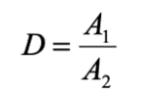

Trong đó: A1: giá trị biên độ của đỉnh thứ 2 đến đỉnh thứ 3;

                A2: giá trị biên độ của đỉnh thứ 3 đến đỉnh thứ 4;

**6.3.** Hệ số tắt dần  của dao động thân xe:

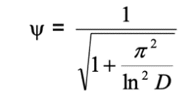

Trong đó:  = 3,14;

                ln: logarit tự nhiên.

Khi giá trị hệ số tắt dần nửa chu kỳ D nhỏ, (A3 không giảm một cách đột ngột), có thể lấy hệ số tắt dần toàn bộ chu kỳ D’:

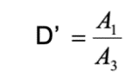

Trong đó: A3: giá trị biên độ đỉnh thứ 4 đến đỉnh thứ 5.

Hệ số tắt dần  của dao động thân xe:

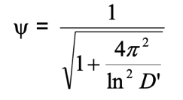

**6.4.** Trong quá trình xử lý kết quả thử, trường hợp có kết quả khác thường thì phải huỷ kết quả đó và tiến hành thử lại.

**6.5.** Kết quả thử là giá trị trung bình cộng của 3 lần thử.

**Phụ lục 2**

**YÊU CẦU ĐỐI VỚI BÌNH CHỨA LPG, CNG ,LNG**

**1. Đối với bình chứa LPG**

**1.1.** Bình chứa LPG phải đủ số lượng và đáp ứng các yêu cầu quy định tại quy chuẩn kỹ thuật *QCVN 67: 2018/BGTVT “Quy chuẩn kỹ thuật quốc gia về thiết bị chịu áp lực trên phương tiện giao thông vận tải và phương tiện, thiết bị thăm dò, khai thác trên biển”*, tiêu chuẩn quốc gia TCVN 6484:1999 của Việt Nam *“về khí đốt hoá lỏng (LPG) xe bồn vận chuyển – Yêu cầu an toàn về thiết kế, chế tạo và sử dụng”*; hoặc quy định UNECE No.67 *(Uniform provisions concerning the approval of: I. Approval of specific equipment of vehides of category M and N using liquefied petroleum gases in their propulsion system; II. Approval of vehicles of category M and N fitted with specific equipment for the use of liquetied petroleum gases in their propulsion system with regard to the installation of such equipment)* hoặc tiêu chuẩn tương ứng của nước ngoài.

**1.2.** Việc lắp đặt bình chứa phải phù hợp với các yêu cầu sau:

+ Bình chứa phải lắp đặt chắc chắn vào thân xe, không được lắp trong khoang khách và khoang động cơ, bảo đảm an toàn khi chịu các tác động bên ngoài và được thông gió hợp lý.

+ Không được có tiếp xúc giữa kim loại với kim loại, trừ các điểm lắp đặt cố định của bình chứa.

+ Trong trường hợp bình chứa và ống dẫn nhiên liệu được đặt ở vị trí có thể chịu ảnh hưởng của nhiệt từ ống xả, bầu giảm âm thì nó phải được bảo vệ bằng các vật liệu cách nhiệt thích hợp.

+ Cửa thông hơi của vỏ bọc kín khí của bình chứa tại nơi thoát ra khỏi xe phải hướng xuống dưới nhưng không được hướng luồng khí thông hơi vào vòm che bánh xe hoặc các nguồn nhiệt như ống xả.

**2. Đối với bình chứa CNG**

**2.1.** Bình chứa CNG phải đủ số lượng và đáp ứng các yêu cầu quy định tại quy chuẩn kỹ thuật, tiêu chuẩn quốc gia của Việt Nam hoặc quy định UNECE No.110 *(Uniform provisions concerning the approval of: I. Specific components of motor vehicles using compressed natural gas (CNG) and/or liquefied natural gas (LNG) in their propulsion system; II. Vehicles with regard to the installation of specific components of an approved type for the use of compressed natural gas (CNG) and/or liquefied natural gas (LNG) in their propulsion system) hoặc tiêu chuẩn tương ứng của nước ngoài.*

**2.2.** Việc lắp đặt bình chứa phải phù hợp với các yêu cầu sau:

+ Bình chứa phải lắp đặt chắc chắn trên xe và không được lắp trong khoang động cơ, bảo đảm an toàn khi chịu các tác động bên ngoài và được thông gió hợp lý;

+ Không được có tiếp xúc giữa kim loại với kim loại, trừ các điểm lắp đặt cố định của bình chứa.

**3. Đối với bình chứa LNG**

**3.1.** Bình chứa LNG phải đủ số lượng và đáp ứng các yêu cầu quy định tại quy chuẩn kỹ thuật, tiêu chuẩn quốc gia TCVN 12983:2020 của Việt Nam *“khí tự nhiên hoá lỏng (LNG) trên phương tiện giao thông đường bộ - yêu cầu chung về thiết kết, chế tạo, kiểm tra và thử nghiệm”* hoặc đáp ứng các yêu cầu tại quy định UNECE No.110  *(Uniform provisions concerning the approval of: I. Specific components of motor vehicles using compressed natural gas (CNG) and/or liquefied natural gas (LNG) in their propulsion system; II. Vehicles with regard to the installation of specific components of an approved type for the use of compressed natural gas (CNG) and/or liquefied natural gas (LNG) in their propulsion system) hoặc tiêu chuẩn tương ứng của nước ngoài*

**3.2.** Việc lắp đặt bình chứa phải phù hợp với các yêu cầu sau:

+ Xe phải có sơ đồ hệ thống đường ống.

+ Các bình chứa sau khi chế tạo phải được sơn màu trắng, trên đó kẻ chữ ghi rõ tên hàng hóa chứa bên trong bình chứa với độ cao chữ không nhỏ hơn 80 mm.

+ Trên cabin xe và trên thành bồn chứa phải ghi số điện thoại liên hệ khẩn cấp khi xảy ra sự cố. Độ cao chữ số không được nhỏ hơn 40 mm.

+ Bình chứa phải lắp đặt chắc chắn trên xe và không được lắp trong khoang động cơ, bảo đảm an toàn khi chịu các tác động bên ngoài và được thông gió hợp lý;

+ Không được có tiếp xúc giữa kim loại với kim loại, trừ các điểm lắp đặt cố định của bình chứa.

**Phụ lục 3**

**YÊU CẦU ĐỐI VỚI LẮP ĐẶT ĐỐI VỚI THIẾT BỊ QUAN SÁT GIÁN TIẾP PHÍA SAU**

**1. Yêu cầu chung**

Xe phải được lắp ít nhất 02 thiết bị quan sát gián tiếp phía sau là gương chiếu hậu hoặc camera-màn hình (CMS) lắp ngoài, mỗi thiết bị được lắp ở một bên xe. Ngoài ra có thể lắp thêm thiết bị quan sát gián tiếp loại IV (gương lắp ngoài góc nhìn rộng) với số lượng gương tùy ý; riêng loại xe có khối lượng toàn bộ không lớn hơn 7,5 tấn có thể lắp thêm thiết bị quan sát gián tiếp loại V (gương lắp ngoài nhìn gần) với số lượng gương tùy ý.

Tất cả các thiết bị quan sát gián tiếp phía sau như gương chiếu hậu hoặc camera-màn hình (CMS) phải điều chỉnh được.

**2. Yêu cầu về vị trí lắp thiết bị quan sát gián tiếp phía sau**

**2.1.** Gương phải được lắp ở vị trí sao cho khi ngồi ở chỗ lái xe bình thường, người lái phải nhìn rõ ràng đường hai bên về phía sau xe.

**2.2.** Gương phải được nhìn thấy qua cửa sổ bên cạnh hoặc qua phần được quét trên kính chắn gió bởi gạt mưa.

**2.3.** Khi xe đầy tải nếu chiều cao cạnh dưới của gương so với mặt đỗ xe nhỏ hơn 2 m thì điểm ngoài cùng của gương không được nhô ra quá mặt bên xe quá 250 mm.

**2.4.** Đối với gương loại V: không có bộ phận nào của gương hoặc vỏ bảo vệ có chiều cao so với mặt đỗ xe nhỏ hơn 2m khi xe đầy tải.

**2.5.** Đối với camera-màn hình (CMS) có các chi tiết của camera-màn hình (CMS) như: (đế camera-màn hình, tay camera-màn hình, khớp quay...) co thể nhô ra khỏi chiều rộng toàn bộ của xe.

**3. Yêu cầu về tầm nhìn đối với các thiết bị quan sát gián tiếp phía sau**

**3.1.** **Thiết bị quan sát gián tiếp phía sau loại I**

Thiết bị quan sát gián tiếp phía sau loại I lắp bên trong xe phải bảo đảm cho người lái nhìn thấy được phần đường nằm ngang, phẳng có chiều rộng 20 m ở giữa đường dọc theo mặt phẳng trung tuyến dọc của xe bắt đầu từ khoảng cách 60 m phía sau điểm mắt quan sát của người lái tới đường chân trời

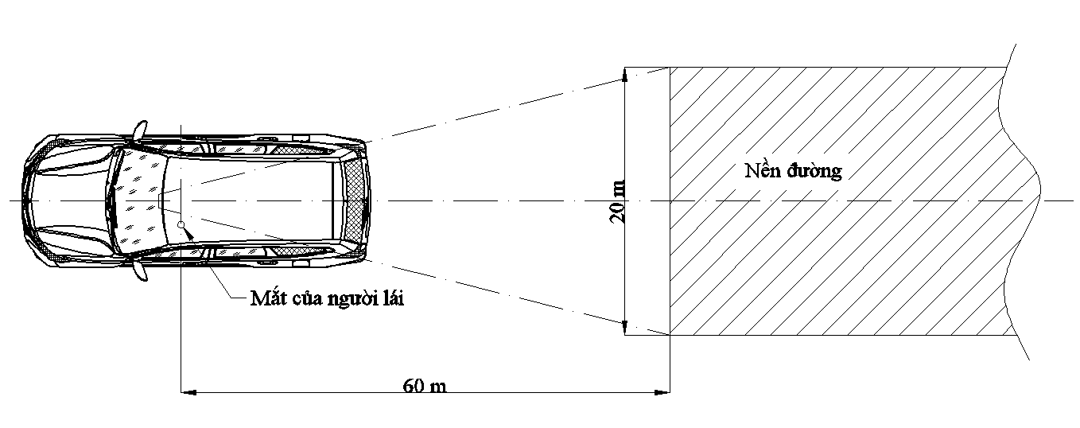

**Hình 3.1** - Phạm vi quan sát gián tiếp phía sau của thiết bị loại I

**3.2.** **Thiết bị quan sát gián tiếp phía sau chính loại II**

**3.2.1.** Thiết bị quan sát gián tiếp phía sau chính bên trái

Đảm bảo cho người lái có thể nhìn thấy tối thiểu được một đoạn đường bằng phẳng rộng 5 m, theo phương ngang được giới hạn bởi một mặt phẳng song song với mặt phẳng trung tuyến dọc và đi qua điểm ngoài cùng bên trái của ô tô (phía người lái) từ khoảng cách 30 m phía sau điểm mắt quan sát của người lái tới đường chân trời.

Người lái phải nhìn thấy được phần đường rộng 1 m, được giới hạn bởi một mặt phẳng song song với mặt phẳng trung tuyến dọc và đi qua điểm ngoài cùng bên trái của ô tô (phía người lái) từ khoảng cách 4 m phía sau các điểm mắt quan sát của người lái.

**3.2.2.** Thiết bị quan sát gián tiếp phía sau chính bên phải

Đảm bảo cho người lái có thể nhìn thấy tối thiểu được một đoạn đường bằng phẳng rộng 5 m, theo phương ngang, được giới hạn bởi một mặt phẳng song song với mặt phẳng trung tuyến dọc và đi qua điểm ngoài cùng bên phải của ô tô (phía phụ lái) từ khoảng cách 30 m phía sau điểm mắt quan sát của người lái tới đường chân trời.

Người lái phải nhìn thấy được phần đường rộng 1 m, được giới hạn bởi một mặt phẳng song song với mặt phẳng trung tuyến dọc và đi qua điểm ngoài cùng bên phải của ô tô (phía phụ lái) từ khoảng cách 4 m phía sau các điểm mắt quan sát của người lái.

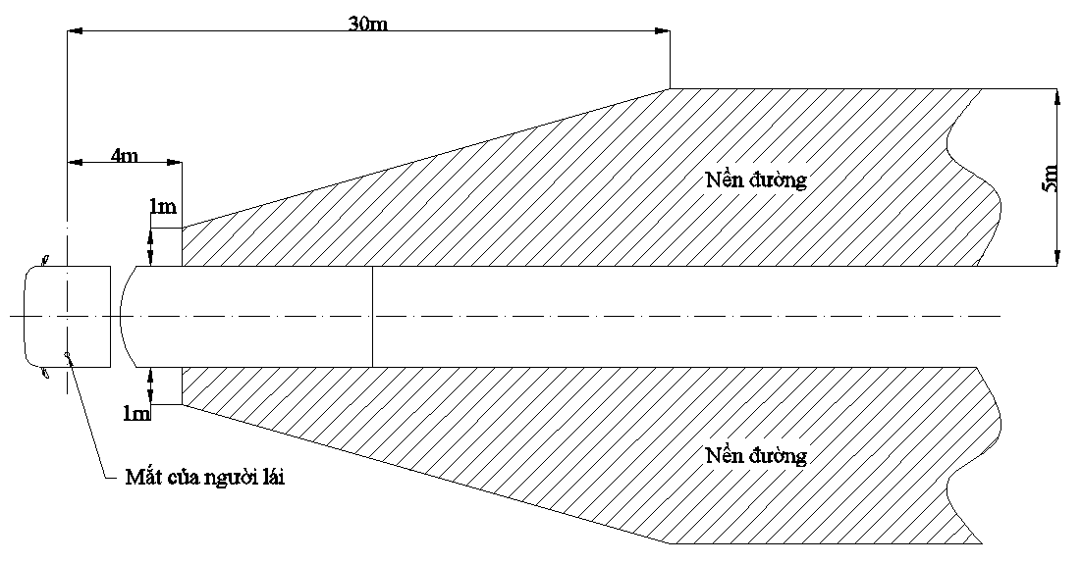

**Hình 3.2** - Phạm vi quan sát gián tiếp phía sau của thiết bị loại II

**3.3.** **Thiết bị quan sát gián tiếp phía sau chính loại III**

**3.3.1.** Thiết bị quan sát gián tiếp phía sau chính bên trái

Đảm bảo cho người lái có thể nhìn thấy tối thiểu được một đoạn đường bằng phẳng rộng 4 m, theo phương ngang, được giới hạn bởi một mặt phẳng song song với mặt phẳng trung tuyến dọc và đi qua điểm ngoài cùng bên trái của ô tô (phía người lái) từ khoảng cách 20m phía sau điểm mắt quan sát của người lái tới đường chân trời.

Người lái phải nhìn thấy được phần đường rộng 1 m, được giới hạn bởi một mặt phẳng song song với mặt phẳng trung tuyến dọc và đi qua điểm ngoài cùng bên trái của ô tô (phía người lái) từ khoảng cách 4 m phía sau các điểm mắt quan sát của người lái.

**3.3.2.** Thiết bị quan sát gián tiếp phía sau chính bên phải

Được thiết kế sao cho người lái có thể nhìn thấy tối thiểu được một đoạn đường bằng phẳng rộng 4 m, theo phương ngang, được giới hạn bởi một mặt phẳng song song với mặt phẳng trung tuyến dọc và đi qua điểm ngoài cùng bên phải của ô tô (phía phụ lái) từ khoảng cách 20 m phía sau điểm mắt quan sát của người lái tới đường chân trời.

Ngoài ra, người lái phải nhìn thấy được phần đường rộng 1 m, được giới hạn bởi một mặt phẳng song song với mặt phẳng trung tuyến dọc và đi qua điểm ngoài cùng bên phải của ô tô (phía phụ lái) từ khoảng cách 4 m phía sau các điểm mắt quan sát của người lái. (xem Hình 3.3)

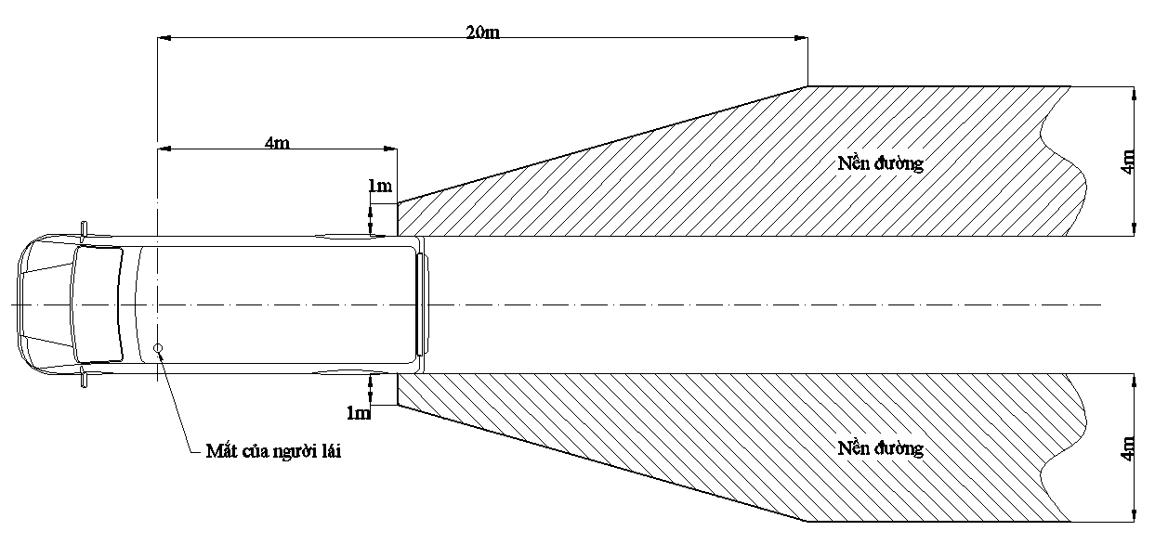

**Hình 3.3** - Phạm vi quan sát gián tiếp phía sau của thiết bị loại III

**3.4. Thiết bị quan sát gián tiếp phía sau góc rộng loại IV**

**3.4.1.** Thiết bị quan sát gián tiếp phía sau góc rộng bên trái

Đảm bảo cho người lái có thể nhìn thấy tối thiểu được một đoạn đường bằng phẳng rộng 15 m, theo phương ngang, được giới hạn bởi một mặt phẳng song song với mặt phẳng trung tuyến dọc và đi qua điểm ngoài cùng bên trái của ô tô (phía người lái) từ khoảng cách 10 m đến 25 m phía sau điểm mắt quan sát của người lái.

Người lái phải nhìn thấy được phần đường rộng 4,5 m, được giới hạn bởi một mặt phẳng song song với mặt phẳng trung tuyến dọc và đi qua điểm ngoài cùng bên trái của ô tô (phía người lái) từ khoảng cách 1,5 m phía sau các điểm mắt quan sát của người lái.

**3.4.2. Thiết bị quan sát gián tiếp phía sau góc rộng bên phải**

Đảm bảo cho người lái có thể nhìn thấy tối thiểu được một đoạn đường bằng phẳng rộng 15 m, theo phương ngang, được giới hạn bởi một mặt phẳng song song với mặt phẳng trung tuyến dọc và đi qua điểm ngoài cùng bên phải của ô tô (phía phụ lái) từ khoảng cách 10 m đến 25 m phía sau điểm mắt quan sát của người lái.

Người lái phải nhìn thấy được phần đường rộng 4,5 m, được giới hạn bởi một mặt phẳng song song với mặt phẳng trung tuyến dọc và đi qua điểm ngoài cùng bên phải của ô tô (phía phụ lái) từ khoảng cách 1,5 m phía sau các điểm mắt quan sát của người lái.

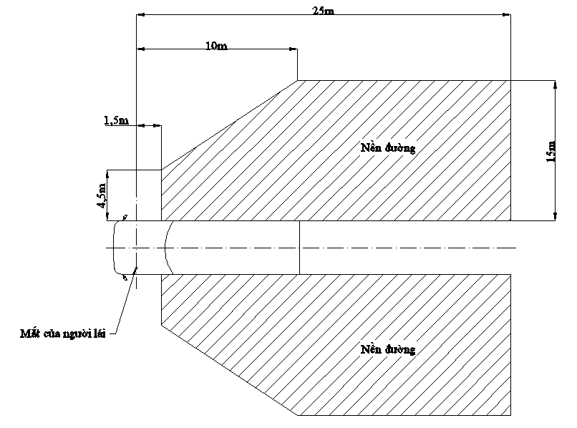

**Hình 3.4** - Phạm vi quan sát gián tiếp phía sau của thiết bị loại IV

**3.5.** Thiết bị quan sát gần gián tiếp phía sau loại V

Đảm bảo cho người lái có thể quan sát được phần đường bằng phẳng, theo phương ngang dọc theo thân xe, giới hạn bởi các mặt phẳng thẳng đứng sau:

a) Mặt phẳng song song với mặt phẳng trung tuyến dọc của ô tô đi qua điểm ngoài cùng bên phải của cabin ô tô.

b) Một mặt phẳng song song và cách mặt phẳng nêu trên khoảng cách 2 m theo hướng ngang.

c) Mặt phẳng song song với mặt phẳng thẳng đứng đi qua điểm mắt quan sát của người lái và đặt tại khoảng cách 1,75 m phía sau mặt phẳng này.

d) Mặt phẳng song song với mặt phẳng thẳng đứng đi qua điểm mắt quan sát của người lái và đặt tại khoảng cách 1 m ở phía trước mặt phẳng này. Nếu mặt phẳng thẳng đứng cắt ngang đi qua mép ngoài cùng của thanh cản va (ba đờ sốc) của xe cách mặt phẳng thẳng đứng đi qua điểm quan sát của người lái nhỏ hơn 1 m thì tầm nhìn phải được giới hạn ngay bởi mặt phẳng đó.

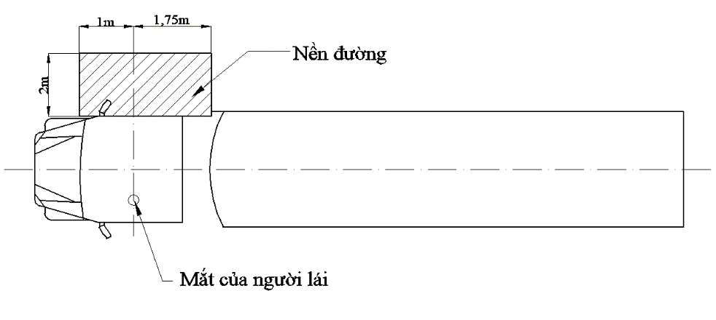

**Hình 3.5** - Phạm vi quan sát gián tiếp phía sau của thiết bị loại V

**3.6. Thiết bị quan sát gián tiếp phía trước loại VI**

Đảm bảo cho người lái có thể quan sát được phần đường bằng phẳng, theo phương ngang phía trước xe, giới hạn bởi các mặt phẳng sau:

a) Một mặt phẳng ngang thẳng đứng đi qua điểm ngoài cùng của phía trước xe.

b) Một mặt phẳng song song và cách mặt phẳng nêu trên khoảng cách 2 m theo phương ngang.

c) Một mặt phẳng dọc thẳng đứng song song với mặt phẳng trung tuyến dọc của xe đi qua điểm ngoài cùng của xe ở phía người lái.

d) Một mặt phẳng dọc thẳng đứng song song với mặt phẳng trung tuyến dọc của xe cách điểm ngoài cùng của xe ở phía bên phải 2 m

Phía trước bên phải trường nhìn này có thể được làm tròn thành bán kính 2000 mm

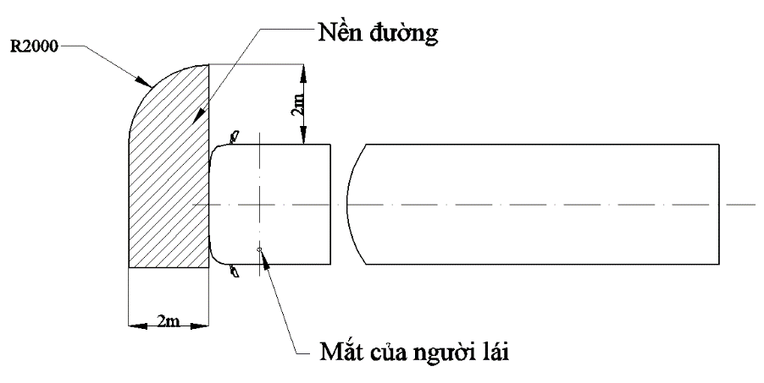

**Hình 3.6** - Phạm vi quan sát gián tiếp phía trước của thiết bị loại VI

**Phụ lục 4**

**YÊU CẦU VỊ TRÍ LẮP ĐẶT KHI ĐO ÂM LƯỢNG CÒI CỦA XE**

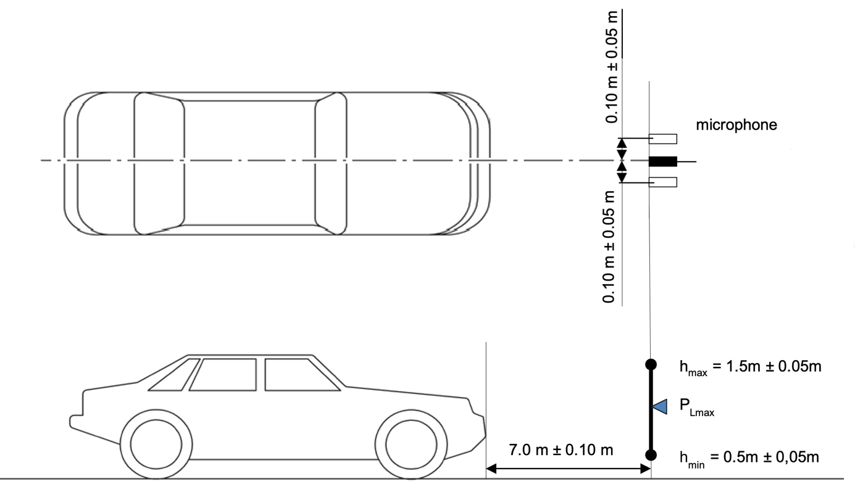

**Hình 1** – Vị trí lắp đặt khi đo âm lượng còi xe

Trong đó:

hmin: Chiều cao tối thiểu của vị trí điểm đo

hmax: Chiều cao tối đa của vị trí điểm đo

PLmax: Vị trí điểm có âm lượng đạt giá trị cực đại

**Phụ lục 5**

**XÁC ĐỊNH ĐIỆN TRỞ CÁCH ĐIỆN TRÊN XE ĐIỆN**

**1. Thiết bị đo**

Sử dụng thiết bị cách điện an toàn như: găng tay cao su cách điện, vòng cách điện

Sử dụng thiết bị đồng hồ đo điện có tính năng đo giá trị hiệu điện thế DC và có giá trị điện trở nhở nhất 10 MΩ.

**2. Phương pháp đo**

**2.1. Bước 1:**

Thực hiện đo giá trị đo và ghi lại của hiệu điện thế theo hình 1và hiệu điện thế (Ub). Giá trị Ub sẽ bằng hoặc lớn hơn điện thế hoạt động của REESS và hệ thống chuyển đổi năng lượng theo nhà sản xuất cung cấp thông số kỹ thuật.

Khung xe điện

Khung xe điện

Đường điện cao thế

Vị trí lắp đặt Hệ thống chuyển đổi năng lượng

Vị trí lắp đật REESS

U2

U1

Ub

+

-

+

-

Hệ thống chuyển đổi năng lượng

REESS

Hệ thống động lực

|  |
| --- |
| **Hình 1****.** Đo giá trị điện thế Ub, U1, U2 |

**2.2. Bước 2**

Đo và ghi lại giá trị U1 giữa cực âm của đường điện cao thế và khung xe theo hình 1

**2.3. Bước 3**

Đo và ghi lại giá trị U2 giữa cực dương của đường điện cao thế với khung xe theo hình 1

**2.4. Bước 4**

Khung xe điện

Đường điện cao thế

Khu vực lắp bộ chuyển đổi năng lượng

Khu vực lắp đặt REESS

U1´

Ub

+

-

+

-

Hệ thống chuyển đổi năng lượng

REESS

Hệ thống động lực

Ro

Khung xe điện

**Hình 2.** Đo hiệu điện thế U1’

a) Nếu U1 lớn hơn U2 thì chèn thêm một điện trở tiêu chuẩn (Ro) giữa cực âm của đường điện cao thế và khung xe. Khi Ro đã được nối vào thì đo giá trị (U1’) giữa cực âm của đường điện cao thế và khung xe. Công thức tính điện trở cách điện như sau:

Ri = Ro*Ub*(1/U1’ – 1/U1)

b) Nếu U2 lớn hơn U1, chèn (Ro) giữa cực dương của đường điện cao thế và khung xe điện. Với Ro đã được lắp đặt, đo giá trị (U2’) giữa cực dương cửa dòng điện cao thế và khung xe (Theo hình 3). Tính toán giá trị điện trở cách điện theo công thức sau:

Ri = Ro*Ub*(1/U2’ – 1/U2)

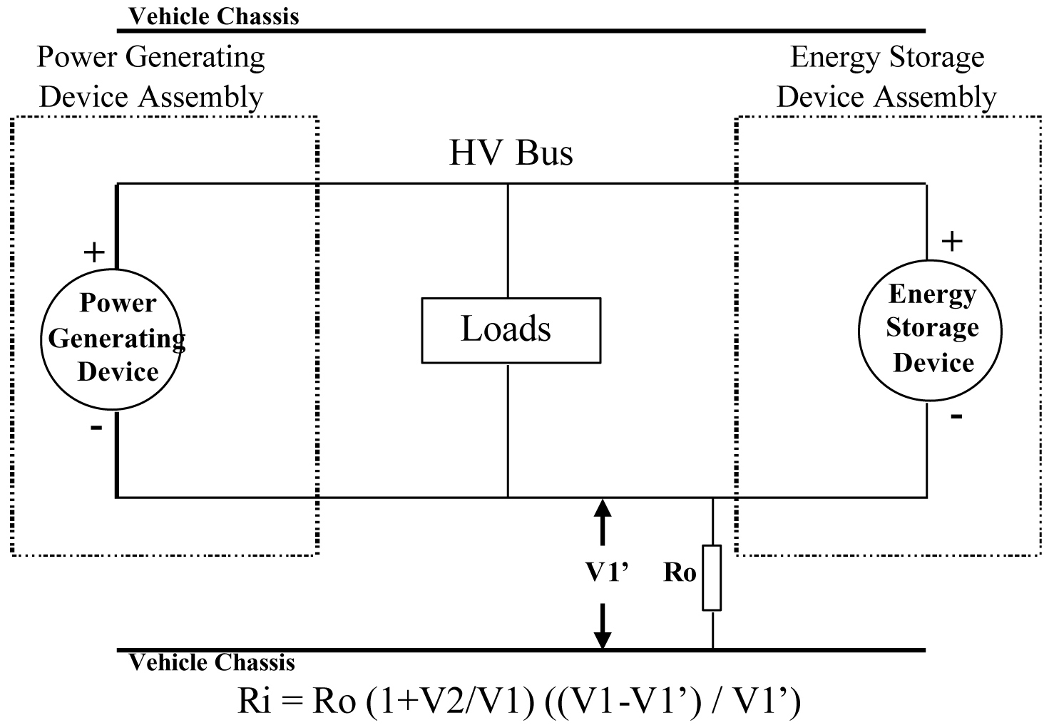

Khung xe điện

Khung xe điện

Đường điện cao thế

Khu vực lắp đặt hệ thống chuyển đổi năng lượng

Khu vực lắp đặt REESS

U2'

+

-

+

-

Hệ thống chuyển đổi năng lượng

REESS

Hệ thống động lực

Ro

# Hình 3. Đo gía trị U2’

**2.5. Bước 5**

Giá trị điện trở cách điện Ri (tính bằng Ω) chia cho hiệu điện thế làm việc của điện thế cao áp (tính bằng vôn) nên điện trở cách ly tính bằng (Ω / V).

**Phụ lục 6**

**Yêu cầu an toàn đối với hệ thống lưu trữ Hydro nén trên xe FCEV**

**1. Đối với bình chứa Hydro nén**

**1.1.** Bình chứa Hydro nén phải đủ số lượng và đáp ứng các yêu cầu quy định tại quy chuẩn kỹ thuật, tiêu chuẩn quốc gia của Việt Nam hoặc quy định UNECE No.134 *(Uniform provisions concerning the approval of motor vehicles and their components with regard to the safety-related performance of hydrogen- fuelled vehicles (HFCV)*

**1.2.** Bình chứa Hydro nén phải được lắp đặt chắc chắn và đảm bảo an toàn chống được va chạm từ bên ngoài bảo vệ khí Hydro nén. Bình chứa phải được lắp ở vị trí quay về phía sau của mặt phẳng thẳng đứng vuông góc với đường tâm xe và cách mép trước của xe 420 mm. Để tránh va chạm bên, bình chứa phải được lắp ở vị trí nằm giữa hai mặt phẳng thẳng đứng song song với đường tâm của xe, cách mép ngoài cùng của xe 200 mm.

**2. Thiết bị điều khiển áp kích hoạt bằng nhiệt độ TPRD: Thermally-activated pressure relief device**

Thiết bị điều khiển áp kích hoạt bằng nhiệt độ TPRD: Thermally-activated pressure relief device đáp ứng các yêu cầu quy định tại quy chuẩn kỹ thuật, tiêu chuẩn quốc gia của Việt Nam hoặc ISO 12619-10 hoặc quy định UNECE No.134 *(Uniform provisions concerning the approval of motor vehicles and their components with regard to the safety-related performance of hydrogen- fuelled vehicles (HFCV)*

**3. Van ngắt tự động đóng lại để ngăn dòng khí từ thùng chứa đến pin nhiên liệu hoặc đến động cơ**

**3.1** Van ngắt tự động đóng lại để ngăn dòng khí từ thùng chứa đến pin nhiên liệu hoặc đến động cơđáp ứng các yêu cầu quy định tại quy chuẩn kỹ thuật, tiêu chuẩn quốc gia của Việt Nam hoặc ISO 12619-4 hoặc quy định UNECE No.134 *(Uniform provisions concerning the approval of motor vehicles and their components with regard to the safety-related performance of hydrogen- fuelled vehicles (HFCV)*

**3.2** Van ngắt tự động gắn trực tiếp trên hoặc trong bình chứa. Trong trường hợp xảy ra sự cố, van đóng ngắt tự động được lắp trực tiếp trên hoặc bên trong bình chứa sẽ làm gián đoạn dòng khí từ bình chứa để đảm bảo không xảy ra dò khí và gây cháy nổ. Van sẽ hoạt động khi không có hiện tượng rò rỉ khí Hydro và được hệ thống yêu cầu kích hoạt trở lại

**Phụ lục 7**

**Tài liệu tham khảo**

**1. Quy định Châu Âu ECE/EC/EU**

1.1. REGULATION (EU) 2018/858 on the approval and market surveillance of motor vehicles and their trailers, and of systems, components and separate technical units intended for such vehicles, amending Regulations (EC) No 715/2007 and (EC) No 595/2009 and repealing Directive 2007/46/EC (về phê duyệt và giám sát thị trường các xe cơ giới và rơ moóc , cũng như các hệ thống, linh kiện và các bộ phận kỹ thuật riêng dành cho các xe đó, sửa đổi Quy định (EC) số 715/2007 và (EC) số 595/2009 và bãi bỏ Chỉ thị 2007/46 /EC).

1.2. REGULATION (EU) 2019/2144 of the european parliament and of the council of 27 November 2019 on type-approval requirements for motor vehicles and their trailers, and systems, components and separate technical units intended for such vehicles, as regards their general safety and the protection of vehicle occupants and vulnerable road users, amending Regulation (EU) 2018/858 of the European Parliament and of the Council and repealing Regulations (EC) No 78/2009, (EC) No 79/2009 and (EC) No 661/2009 of the European Parliament and of the Council and Commission Regulations (EC) No 631/2009, (EU) No 406/2010, (EU) No 672/2010, (EU) No 1003/2010, (EU) No 1005/2010, (EU) No 1008/2010, (EU) No 1009/2010, (EU) No 19/2011, (EU) No 109/2011, (EU) No 458/2011, (EU) No 65/2012, (EU) No 130/2012, (EU) No 347/2012, (EU) No 351/2012, (EU) No 1230/2012 and (EU) 2015/166 (về phê duyệt và giám sát thị trường các xe cơ giới và rơ moóc , cũng như các hệ thống, linh kiện và các bộ phận kỹ thuật riêng dành cho các xe đó, sửa đổi Quy định (EU) 2018/858 (EC) No 631/2009, (EC) No 78/2009, (EC) No 79/2009 and (EC) No 661/2009, (EU) No 406/2010, (EU) No 672/2010, (EU) No 1003/2010, (EU) No 1005/2010, (EU) No 1008/2010, (EU) No 1009/2010, (EU) No 19/2011, (EU) No 109/2011, (EU) No 458/2011, (EU) No 65/2012, (EU) No 130/2012, (EU) No 347/2012, (EU) No 351/2012, (EU) No 1230/2012 and (EU) 2015/166)

1.3. (R.E.3) Revision 7 Consolidated Resolution on the Construction of Vehicles (Nghị quyết hợp nhất về chế tạo phương tiện của ECE

1.4. ECE 100 Revision 2 - Amendment 5 Uniform provisions concerning the approval of vehicles with regard to specific requirements for the electric power train (Các quy định thống nhất liên quan đến việc phê duyệt xe và yêu cầu kỹ thuật với xe điện)

1.5. ECE 101 Revision 3 - Amendment 1 Uniform provisions concerning the approval of passenger cars powered by an internal combustion engine only, or powered by a hybrid electric power train with regard to the measurement of the emission of carbon dioxide and fuel consumption and/or the measurement of electric energy consumption and electric range, and of categories M1 and N1 vehicles powered by an electric power train only with regard to the measurement of electric energy consumption and electric range (Các quy định thống nhất liên quan đến việc phê duyệt về các mức tiêu hao nhiên liệu của xe điện và phương pháp đo mức tiêu hao nhiên liệu).

1.6. ECE 134 Uniform provisions concerning the approval of motor vehicles and their components with regard to the safety-related performance of hydrogenfuelled vehicles (HFCV) (Các quy định thống nhất liên quan đến việc phê duyệt an toàn về xe điện sử dụng nhiên liệu Hydro).

**2. Tiêu chuẩn, quy chuẩn, quy định trong khu vực**

2.1. Tiêu chuẩn Trung quốc: GB/T24549-2020 (tiêu chuẩn xe điện của Trung Quốc)

* 1. Tiêu chuẩn Trung quốc: GB 18384-2020 Electric vehicles safety requirements (tiêu chuẩn về yêu cầu an toàn về xe điện của Trung Quốc) – Tài liệu này tham khảo UNECE R100
  2. Tiêu chuẩn Trung quốc: GB 38032-2020 Electric buses safety requirements (tiêu chuẩn về yêu cầu an toàn về xe buýt điện của Trung Quốc) – Tài liệu này tham khảo UNECE R100
  3. Tiêu chuẩn Ấn Độ AIS-102 (Part 1):2009 CMVR Type Approval for Hybrid Electric Vehicles (Phê duyệt kiểu loại đói với các loại xe Hybrid)
  4. Tiêu chuẩn Ấn Độ AIS-157 automotive industry standard safety and procedural requirements for type approval of compressed gaseous hydrogen fuel cell vehicles (Tiêu chuẩn an toàn và yêu cầu kỹ thuật cho phê duyệt kiểu loại đối với xe điện sử dụng khí Hydro) Tài liệu này tham khảo UNECE R134
  5. Tiêu chuẩn Ấn Độ AIS-124 (01/2021) amendment no. 1 to Procedure for Type Approval and Certification of Motor Caravans for Compliance to Central Motor Vehicles Rules (Quy trình chứng nhận đối với xe nhà ở di động)
  6. Tiêu chuẩn Ấn Độ AIS-063:2005 Requirements for School Buses (Yêu cầu kỹ thuật cho xe buýt trường học)
  7. Tiêu chuẩn Trung Quốc GB 24407—2012 The safety technique specifications of special school buses (đặc tính an toàn kỹ thuật cho xe buýt trường học)